**UNIVERSIDAD TÉCNICA DE MACHALA**

**UNIDAD ACADEMICA DE INGENIERÍA CIVIL**

**CARRERA DE INGENIERÍA DE SISTEMAS**

**TRABAJO DE TITULACIÓN**

**PREVIO A LA OBTENCIÓN DEL TÍTULO DE INGENIERA DE SISTEMAS**

**TEMA:**

**“DESARROLLO E IMPLEMENTACIÓN DE UNA APLICACIÓN MÓVIL PARA LA GESTIÓN Y SOPORTE DE LAS ACTIVIDADES DE CAMPO REALIZADAS POR EL PERSONAL OPERATIVO DE CONSTRUCCIONES E INSTALACIONES ELÉCTRICAS (CONIEL CIA.LTDA.)”**

**AUTORA**

**LOAIZA GONZAGA ANDREA ANABELL**

**TUTOR**

**ING. FAUSTO REDROVÁN CASTILLO, MG. SC.**

**CO-TUTOR**

**ING. JOFFRE CARTUCHE VARGAS**

**MACHALA - EL ORO - ECUADOR**

**2014**

**AGRADECIMIENTO**

Primero quiero agradecer a Dios por bendecir mi camino, por dame fuerzas para vencer los obstáculos que se me han presentado y por permitirme culminar mi carrera.

A mis padres que son ejemplo, trabajo y dedicación, son quienes me han brindado su amor sincero, han estado en todos los momentos de mi vida apoyándome para seguir adelante.

A mi tutor de tesis Ingeniero Fausto Redrován, quien durante todo este tiempo me colaboró en el desarrollo de este trabajo de titulación.

A los docentes que han sido participes en mi formación académica dentro de esta prestigiosa Institución.

También quiero agradecer a todas aquellas personas que de una u otra manera me han ayudado para que este trabajo se desarrolle.

***Andrea Loaiza***

**DEDICATORIA**

Quiero dedicar este trabajo en primer lugar a Dios, por ser quien guía mi vida y por darme la fortaleza para poder alcanzar esta meta.

A mis padres Daniel Loaiza y Herminia Gonzaga, quienes han sido el pilar fundamental de mi vida, por su apoyo, consejos, comprensión y por ayudarme con los recursos necesarios para estudiar.

A mis hermanos por acompañarme durante el camino de mi realización profesional, por siempre apoyarme, y alentarme a derrumbar los obstáculos de la vida sin darme por vencida.

***Andrea Loaiza***

**CERTIFICACIÓN DEL TUTOR**

Ing. FAUSTO REDROVÁN CASTILLO, Mg. Sc, Profesor de la Unidad Académica de Ingeniería Civil de la Universidad Técnica de Machala, en calidad de Tutor de la Tesis de Grado titulada: “DESARROLLO E IMPLEMENTACIÓN DE UNA APLICACIÓN MÓVIL PARA LA GESTIÓN Y SOPORTE DE LAS ACTIVIDADES DE CAMPO REALIZADAS POR EL PERSONAL OPERATIVO DE CONSTRUCCIONES E INSTALACIONES ELÉCTRICAS (CONIEL CIA.LTDA.)”, Fuente la estudiante ANDREA ANABELL LOAIZA GONZAGA, egresada de la carrera de Ingeniería de Sistemas de la Escuela de Informática, certifico que la mencionada Tesis estuvo bajo mi dirección y supervisión ajustándose a los procedimientos académicos y metodológicos establecidos por la Facultad, razón por la que autorizo su presentación para el trámite legal correspondiente.

_______________________________

Ing. Fausto Redrován Castillo, Mg. Sc.

**CERTIFICACIÓN DEL CO-TUTOR**

Ing. JOFFRE CARTUCHE VARGAS, Profesor de la Unidad Académica de Ingeniería Civil de la Universidad Técnica de Machala, en calidad de Co-Tutor de la Tesis de Grado titulada: “DESARROLLO E IMPLEMENTACIÓN DE UNA APLICACIÓN MÓVIL PARA LA GESTIÓN Y SOPORTE DE LAS ACTIVIDADES DE CAMPO REALIZADAS POR EL PERSONAL OPERATIVO DE CONSTRUCCIONES E INSTALACIONES ELÉCTRICAS (CONIEL CIA.LTDA.)”, Fuente la estudiante ANDREA ANABELL LOAIZA GONZAGA, egresada de la carrera de Ingeniería de Sistemas de la Escuela de Informática, certifico que la mencionada Tesis estuvo bajo mi dirección y supervisión ajustándose a los procedimientos académicos y metodológicos establecidos por la Facultad, razón por la que autorizo su presentación para el trámite legal correspondiente.

______________________________

Ing. Joffre Cartuche Vargas

**DECLARACIÓN DE AUTORÍA**

Las ideas, síntesis, percepciones, opiniones y criterios difundidas en el presente trabajo de investigación denominado: “DESARROLLO E IMPLEMENTACIÓN DE UNA APLICACIÓN MÓVIL PARA LA GESTIÓN Y SOPORTE DE LAS ACTIVIDADES DE CAMPO REALIZADAS POR EL PERSONAL OPERATIVO DE CONSTRUCCIONES E INSTALACIONES ELÉCTRICAS (CONIEL CIA.LTDA.)”, son de exclusiva responsabilidad de Andrea Anabell Loaiza Gonzaga con C.I. N° 070569847-0.

_______________________________

Andrea Anabell Loaiza Gonzaga

0705698470

**RESUMEN EJECUTIVO**

En el trabajo de investigación realizado a la Compañía de construcciones e instalaciones eléctricas Coniel Cia.Ltda de la Ciudad de Machala, surgió la necesidad de optimizar los procesos manuales de las actividades diarias realizadas por el personal operativo, por lo cual se .Aplicación Móvil para la Gestión y Soporte de las Actividades de Campo realizadas por el Personal Operativo de Construcciones e Instalaciones Eléctricas (Coniel Cia.Ltda.)”, lo que permitió dar solución a la ausencia de un sistema de gestión de actividades operativas, facilitando el intercambio de información que conduce a un procesamiento eficaz de los datos. El proyecto fue desarrollado con la metodología de desarrollo de software ágil Mobile –D, que asegura un análisis de requisitos de usuario y la comprensión de la lógica de negocio para de ahí enfocarse en el modelado del sistema y por ultimo gestionó la implementación del mismo sobre una plataforma Android. La aplicación permite portabilidad y versatilidad al momento de realizar tareas como: el registro de información y fotografías, búsqueda de datos de clientes, y geolocalizacion mediante interfaces amigables, dinámicas y fáciles de entender, permite el almacenamiento de los datos obtenidos en cada sesión. Para el desarrollo se utilizó la herramienta Android Studio que permite crear aplicaciones de una manera ágil y organizada conjuntamente con el lenguaje de programación java; además se utilizó el gestor de bases de datos PostgreSQL que se comunica a la aplicación mediante servicios web Python, también se implementó los mapas de google para la geolocalización de cuadrillas. Las herramientas y lenguajes de programación que fueron empleados en el desarrollo e implementación de la aplicación son software de licencia libre, lo cual ayudó a reducir los costos del proyecto. Por lo tanto, la aplicación móvil desarrollada garantiza la gestión de las actividades operativas mediante el intercambio de información en tiempo real por medio de servicios web, permitiendo así que la información ingresada sea previamente corroborada y validada de tal manera que sea un activo confiable e íntegro dentro de la compañía.

**Palabras Claves:** Aplicación Móvil**,** Android, PostgreSQL, Servicios Web, Actividades Operativas.

Revisado por: Ing. Nancy Loja Mora, Mgs.

**COMISION DE INVESTIGACIÓN DE LA CARRERA DE INGENIERÍA DE SISTEMAS**

EXCUTE SUMMARY

AGRADECIMIENTO

DEDICATORIA

CERTIFICACIÓN DEL TUTOR

DECLARACIÓN DE AUDITORIA

RESUMEN EJECUTIVO

EXECUTIVE SUMMARY

ÍNDICE DE CONTENIDO

INTRODUCCIÓN 13

JUSTIFICACIÓN 14

1. MARCO REFERENCIAL 15

1.1 PLANTEAMIENTO DEL PROBLEMA 15

1.1.1 PROBLEMA CENTRAL 15

1.1.2 PROBLEMAS PARTICULARES 15

1.2 PREGUNTAS CIENTIFICAS 16

1.2.1 PREGUNTA CENTRAL 16

1.2.2 PREGUNTAS COMPLEMENTARIAS 16

1.3 OBJETIVOS 16

1.3.1 OBJETIVO PRINCIPAL 16

1.3.2 OBJETIVOS ESPECIFICOS 16

1.4 ALCANCE 17

2. MARCO TEÓRICO 19

2.1 ANTECEDENTES HISTÓRICOS DE LA EMPRESA 19

2.1.1 RESEÑA HISTÓRICA DE CONIEL CIA.LTDA 19

2.1.2 UBICACIÓN 19

2.1.3 ORGANIGRAMA ESTRUCTURAL 20

2.2 ANTECEDENTES CONCEPTUALES 21

2.2.1 TELEFONÍA MOVIL 21

2.2.2 SISTEMAS OPERATIVOS PARA DISPOSITIVOS MOVILES 22

2.2.3 SISTEMA OPERATIVO ANDROID 23

2.2.4 PROGRAMACIÓN ORIENTADA A OBJETOS 32

2.2.5 ENTORNO DE DESARROLLO 34

2.2.6 METODOLOGÍA MOBILE-D 42

3. DESARROLLO DE LA PROPUESTA 44

3.1 EXPLORACIÓN E INICIALIZACIÓN 44

3.1.1 MODELAMIENTO DE NEGOCIO 44

3.1.2 MODELAMIENTO DE REQUERIMIENTOS DEL SISTEMA 45

3.2 PRODUCCIÓN, ESTABILIZACIÓN Y PRUEBAS 51

3.2.1 ANÁLISIS DEL SISTEMA 51

3.2.2 DISEÑO DEL SISTEMA 64

3.2.3 IMPLEMENTACIÓN Y PRUEBAS 66

4. EVALUACIÓN DE RESULTADOS 75

4.1 ELABORACIÓN DE INSTRUMENTOS SEGÚN TÉCNICAS DE RECOLECCIÓN DE INFORMACIÓN 75

4.1.1 ENCUESTA 75

4.1.2 Encuesta realizada al personal 3 de Coniel Cia. Ltda. 75

4.1.3 Encuesta realizada al representante legal de Coniel Cia. Ltda. 84

4.1.4 Encuesta realizada a profesionales en informática. 89

5. CONCLUSIONES Y RECOMENDACIONES 94

5.1 CONCLUSIONES 94

5.2 RECOMENDACIONES 95

GLOSARIO 96

BIBLIOGRAFÍA 97

ANEXO # 1 MANUAL DE LA APLICACIÓN 100

ANEXO # 2 MODELO DE ENCUESTAS 114

ANEXO # 2.1 ENCUESTA REALIZADA A USUARIOS 114

ANEXO # 2.2 ENCUESTA REALIZADA A DIRECTIVO DE LA EMPRESA 116

ANEXO # 2.3 ENCUESTA REALIZADA A PROFESIONALES EN INFORMÁTICA 117

**ÍNDICE DE FIGURAS**

**Figura 1.** Croquis de ubicación de la Empresa Coniel Cía. Ltda. 19

**Figura 2.** Estructura Organización de CONIEL Cia.Ltda. 20

**Figura 3.** Arquitectura de Android 25

**Figura 4.** Componentes de una Aplicación Android 28

**Figura 5.** Estados de una Activity 30

**Figura 6.** Ejemplo de asignación de valores a las constantes 31

**Figura 7.** Ejemplo petición (request) 31

**Figura 8.** Ejemplo de creación del contenedor SOAP (envelope) 31

**Figura 9.** Ejemplo de objeto para comunicación HTTP 32

**Figura 10.** Ejemplo de método getResponse 32

**Figura 11.** Esquema de Herencia 33

**Figura 12.** Componentes de un Sistema PostgreSQL 37

**Figura 13.** Arquitectura de PostgreSQL 38

**Figura 14.** Arquitectura básica de SOAP 40

**Figura 15.** Ejemplo definición de objeto Json 42

**Figura 17.** Cronograma de Trabajo por etapas metodológicas. 47

**Figura 18.** Cronograma de la etapa de Producción 48

**Figura 19.** Diseño de la Arquitectura de la Aplicación 64

**Figura 20.** Clase SW_usuarios del servidor 69

**Figura 21.** Interfaz de Login de Usuario de la Aplicación móvil 70

**Figura 22.** Caso 1:Prueba Unitaria de Login de Usuario 70

**Figura 23.** Caso2: Prueba unitaria de Login de Usuario 71

**Figura 24.** Caso 3: Prueba Unitaria de Login de Usuario 71

**Figura 25.** Mensaje de Bienvenida 72

**Figura 26.** Implementación del método doInBackground 73

**Figura 27.** Conexión al Servicio Web desde el cliente 73

**Figura 28.** Logo de la Aplicación 100

**Figura 29.** Interfaz Login de Usuario 101

**Figura 30.** Menú principal de la Aplicación 102

**Figura 31.** Menú Lateral de la Aplicación 103

**Figura 32.** Lista de Pasos para ingresar una Actividad 104

**Figura 33.** Interfaz de Actividad a Realizar e Instalador Encargado 105

**Figura 34.** Interfaz de Ingreso de Datos de Abonado 106

**Figura 35.** Interfaz de Ingreso del Detalle de Instalación 107

**Figura 36.** Ingreso de Materiales 108

**Figura 37.** Ingreso de Medidor Instalado 108

**Figura 38.** Ingreso de Referencias 109

**Figura 39.** Listado de Fechas de Fotos 110

**Figura 40.** Lista de Cuentas por Fechas 111

**Figura 41.** Interfaz de la galería de fotos dentro de una cuenta 111

**Figura 42.** Interfaz de galería de fotos 112

**Figura 43.** Imagen seleccionada de galería 112

**Figura 44.** Botón eliminar de la galería 113

**Figura 45.** Mensaje de comprobación para eliminar de galería 113

**ÍNDICE DE TABLAS**

**Tabla 1.** Detalle de alcance del proyecto 18

**Tabla 2.** Sistemas Operativos para móvil 23

**Tabla 3.** Descripción de las capas de la Arquitectura de Android 24

**Tabla 4.** Versiones del Sistema Operativo Android 27

**Tabla 5.** Descripción de los componentes de una Aplicación Android 28

**Tabla 6.** Elementos para describir un Servicio Web 41

**Tabla 7.** Rol de Jefe de Proyecto 44

**Tabla 8.** Matriz de Requisitos Funcionales 46

**Tabla 9.** Matriz de Requisitos No Funcionales 46

**Tabla 10.** Análisis de Costo de Equipo de Trabajo 49

**Tabla 11.** Análisis de Costos por dispositivos móviles 49

**Tabla 12.** Costo total del proyecto 50

**Tabla 13**. Definición de Roles y Responsabilidades 50

**Tabla 14.** Resumen de Historias de Usuarios planificadas 67

**Tabla 15.** Resumen de Tarjetas de Tareas planificadas 67

**Tabla 16.** Resultados de la prueba unitaria del Login de Usuarios 72

**Tabla 17.** Resultados de pregunta # 1 - Encuesta a Personal Operativo (Usuarios) 76

**Tabla 18.** Resultados de pregunta # 2 - Encuesta a Personal Operativo (Usuarios) 77

**Tabla 19.** Resultados de pregunta # 3 - Encuesta a Personal Operativo (Usuarios) 78

**Tabla 20.** Resultados de pregunta # 4 - Encuesta a Personal Operativo (Usuarios) 79

**Tabla 21.** Resultados de pregunta # 5 - Encuesta a Personal Operativo (Usuarios) 80

**Tabla 22.** Resultados de pregunta # 6 - Encuesta a Personal Operativo (Usuarios) 81

**Tabla 23.** Resultados de pregunta # 7 - Encuesta a Personal Operativo (Usuarios) 82

**Tabla 24.** Resultados de pregunta # 8 - Encuesta a Personal Operativo (Usuarios) 83

**Tabla 25.** Resultados de pregunta # 1 - Encuesta a Directivo de la Compañía CONIEL CIA.LTDA 84

**Tabla 26.** Resultados de pregunta # 2 - Encuesta a Directivo de la Compañía CONIEL CIA.LTDA 85

**Tabla 27.** Resultados de pregunta # 3 - Encuesta a Directivo de la Compañía CONIEL CIA.LTDA 86

**Tabla 28.** Resultados de pregunta # 4 - Encuesta a Directivo de la Compañía CONIEL CIA.LTDA 87

**Tabla 29.** Resultados de pregunta # 5 - Encuesta a Directivo de la Compañía CONIEL CIA.LTDA 88

**Tabla 30.** Resultados de pregunta # 1 - Encuesta a Expertos en Informática 89

**Tabla 31.** Resultados de pregunta # 2 - Encuesta a Expertos en Informática 90

**Tabla 32.** Resultados de pregunta # 3 - Encuesta a Expertos en Informática 91

**Tabla 33.** Resultados de pregunta # 4 - Encuesta a Expertos en Informática 92

**Tabla 34.** Resultados de pregunta # 5 - Encuesta a Expertos en Informática 93

**ÍNDICE DE GRÁFICOS**

**Gráfico 1.** Resultados de pregunta # 1 - Encuesta a Personal Operativo (Usuarios) 76

**Gráfico 2.** Resultados de pregunta # 2 - Encuesta a Personal Operativo (Usuarios) 77

**Gráfico 3.** Resultados de pregunta # 3 - Encuesta a Personal Operativo (Usuarios) 78

**Gráfico 4.** Resultados de pregunta # 4 - Encuesta a Personal Operativo (Usuarios) 79

**Gráfico 5.** Resultados de pregunta # 5 - Encuesta a Personal Operativo (Usuarios) 80

**Gráfico 6.** Resultados de pregunta # 6 - Encuesta a Personal Operativo (Usuarios) 81

**Gráfico 7.** Resultados de pregunta # 7 - Encuesta a Personal Operativo (Usuarios) 82

**Gráfico 8.** Resultados de pregunta # 8 - Encuesta a Personal Operativo (Usuarios) 83

**Gráfico 9.** Resultados de pregunta # 1 - Encuesta a Directivo de la Compañía CONIEL CIA.LTDA 84

**Gráfico 10.** Resultados de pregunta # 2 - Encuesta a Directivo de la Compañía CONIEL CIA.LTDA 85

**Gráfico 11.** Resultados de pregunta # 3 - Encuesta a Directivo de la Compañía CONIEL CIA.LTDA 86

**Gráfico 12.** Resultados de pregunta # 4 - Encuesta a Directivo de la Compañía CONIEL CIA.LTDA 87

**Gráfico 13.** Resultados de pregunta # 5 - Encuesta a Directivo de la Compañía CONIEL CIA.LTDA 88

**Gráfico 14.** Resultados de pregunta # 1 - Encuesta a Expertos en Informática 89

**Gráfico 15.** Resultados de pregunta # 2 - Encuesta a Expertos en Informática 90

**Gráfico 16.** Resultados de pregunta # 3 - Encuesta a Expertos en Informática 91

**Gráfico 17.** Resultados de pregunta # 4 - Encuesta a Expertos en Informática 92

**Gráfico 18.** Resultados de pregunta # 5 - Encuesta a Expertos en Informática 93

**ÍNDICE DE TASK CARD**

**Task Card 1.** Crear e Ingresar información a Base de Datos 56

**Task Card 2.** Creación de Clases y Diseño de Interface del Login de Usuario 57

**Task Card 3.** Creación e Implementación de Web Services de la aplicación en el servidor 58

**Task Card 4.** Creación de Clases e Interfaces para consumo de Web Services para los módulos de la aplicación 59

**Task Card 5.** Creación de clases y diseño de interfaces para el módulo de Búsqueda de información 60

**Task Card 6.** Creación de Clases y Diseño de Interfaz del Módulo de Fotos 61

**Task Card 7.** Creación de Clases y Diseño de Interfaz del módulo de Geolocalización 62

**Task Card 8.** Creación de Clases y Diseño de Interfaces de usuario del módulo de Ingreso de Actividades 63

**ÍNDICE DE STORY CARD**

**Story Card 1.** Login de Usuarios 51

**Story Card 2.** Búsqueda de Información 52

**Story Card 3.** Fotos 53

**Story Card 4.** Geolocalización 54

**Story Card 5.** Ingreso de Actividades 55

# INTRODUCCIÓN

La utilización inadecuada de las nuevas tecnologías de información, genera retraso en los procesos productivos dentro de las empresas u organizaciones, ya que el tratamiento de la información se la realiza mediante tareas manuales.

En la actualidad el avance tecnológico en el ámbito empresarial ha permitido que las organizaciones tengan una mayor rentabilidad, agilidad en la ejecución de sus procesos, rápido y fácil acceso a la información y la transparencia en los servicios o productos que ofertan.

La información es el activo más importante dentro de una organización por lo que debe ser confiable, integra y de fácil acceso.

Grandes empresas como Coca-Cola que cuentan con personal operativo refiriéndose a los trabajadores encargados de tomar pedidos desde los puntos de venta al cliente (tiendas, bares, etc.), cuentan con herramientas que facilitan la transferencia de información en tiempo real, ayudando de esta manera a agilizar los procesos y brindando fácil acceso a la información desde cualquier punto.

Las empresas que se dedican a brindar servicios específicamente de control de pérdida de energía a nivel nacional, no utilizan herramientas tecnológicas para realizar actividades operativas de campo y además el personal encargado no cuenta con la capacitación requerida para usar nuevas tecnologías, en la compañía CONIEL CIA.LTDA (Construcciones e Instalaciones Eléctricas) aún usan métodos tradicionales como: formatos impresos para el control de las actividades operativas, la utilización de cámaras para la captura de fotografías concernientes al trabajo realizado, y la comunicación a través de radios o teléfonos celulares que en muchas veces no cuentan con la claridad necesaria para el intercambio de información eficiente.

Para optimizar la ejecución de los trabajos de control de pérdida de energía que desempeñan las compañías contratistas, se sugiere la implementación de técnicas para asegurar un mejor uso de las tecnologías de comunicación TIC’s que permitan cubrir las falencias que se han venido dado en la ejecución de los trabajos.

La aplicación móvil se desarrolló e implementó bajo la plataforma Android conectada a un gestor de base de datos POSTGRESQL mediante servicios web, aplicando una metodología Mobile-D.

# JUSTIFICACIÓN

Los procesos automatizados son factores de vital importancia en cualquier empresa. El desarrollo de las tecnologías de información ha permitido la evolución de los dispositivos móviles capaces de manejar sistemas tecnológicos en distintas áreas.

Las actividades diarias desarrolladas en el campo por el personal operativo de CONIEL CIA.LTDA, requieren que la información sea procesada y almacenada de manera eficiente, hecho que agilizará los procesos de otras actividades.

Con el desarrollo de una aplicación que se ejecute desde un dispositivo móvil se resolverán las necesidades y requerimientos de la empresa, además se logrará un control integral de las actividades y se optimizará el procesamiento de los datos.

La portabilidad de los dispositivos móviles facilitan su traslado al lugar del trabajo, además esto incrementará la confiabilidad de la información, mediante la disminución de pérdida o alteración de los datos por el ejecución manual de este proceso.

Considerando lo señalado se propone denominar este proyecto como **“DESARROLLO E IMPLEMENTACIÓN DE UNA APLICACIÓN MÓVIL PARA LA GESTIÓN Y SOPORTE DE LAS ACTIVIDADES DE CAMPO REALIZADAS POR EL PERSONAL OPERATIVO DE CONSTRUCCIONES E INSTALACIONES ELÉCTRICAS (CONIEL CIA.LTDA.)”**

Se desea implementar una herramienta que se comunique a través de servicios web con un servidor interno que permite el intercambio de información para dar soporte a las actividades que realiza el personal operativo de la empresa.

**CAPITULO I**

# MARCO REFERENCIAL

## PLANTEAMIENTO DEL PROBLEMA

La compañía de Construcciones e Instalaciones Eléctricas CONIEL CIA.LTDA es una empresa dedicada a trabajos de Ingeniería Eléctrica, siendo su punto fuerte los contratos de pérdidas y control de energía adjudicados a través del Sercop (www.compraspublicas.gob.ec) por la CNEL EP Unidad de Negocios El Oro.

En CONIEL CIA.LTDA, las actividades operativas en el campo son realizadas por cuadrillas de trabajo conformadas por tres personas encargadas de trasladarse a lugares estratégicos o determinados anticipadamente por CONIEL para la realización de trabajos de electrificación correspondientes a control de pérdidas de energía y abastecimiento del servicio a zonas o abonados determinados, cada cuadrilla consta de un anotador, que es el encargado de capturar fotos a razón de justificar cada acción a tomar y llenar plantillas de datos (también llamadas fichas) con información relevante de las operaciones que se realicen, las mismas que pueden ser: servicios nuevos, cambios de medidor o mantenimientos del servicio dependiendo de las necesidades del cliente y lo notificado a realizar.

Dicha información al final de día es trasladada a la oficina central de la compañía para su posterior procesamiento, ingreso al Sistema SICO (Sistema Comercial de la CNEL EP) y tabulación.

### PROBLEMA CENTRAL

La gestión de información actual desde el sitio de trabajo, genera retraso en los procesos productivos y disminuye el porcentaje de confiabilidad e integridad de la información registrada e ingresada en la empresa.

### PROBLEMAS PARTICULARES

* En la empresa CONIEL CIA.LTDA las TIC’s son desconocidas y no utilizadas por el personal.
* En ocasiones el personal operativo no cuenta con información necesaria para el registro de la actividad en la ficha (formato para el registro de la actividad realizada) desde el lugar de trabajo y requiere de ayuda del personal administrativo.
* La toma de Información en el sitio muchas veces es inconsistente e incompleta.
* Los procesos realizados por el personal operativo son netamente manuales.
* La empresa posee computadoras potentes que pueden ser utilizadas para la implementación de un servidor, pero únicamente son usadas para la tabulación, búsqueda y registro de la información.
* La empresa no cuenta con la información de ubicación de cada cuadrilla a lo largo del día.

## PREGUNTAS CIENTIFICAS

### PREGUNTA CENTRAL

¿La implementación de la aplicación móvil para la optimización de las actividades realizadas por el personal operativo permitirá gestionar la información desde el sitio de trabajo y brindará mejoras en los procesos productivos de la compañía CONIEL CIA.LTDA?

### PREGUNTAS COMPLEMENTARIAS

* ¿Con la capacitación al personal de la empresa Coniel Cia. Ltda. se logrará un mejor uso de las TIC’s?
* ¿Se logrará mejorar el acceso a la información desde el sitio de trabajo?
* ¿Se mejorará la integridad y confiabilidad de la información?
* ¿La aplicación móvil permitirá llevar una gestión automatizada de los procesos que realiza el personal operativo?
* ¿Se implementará un servidor haciendo uso de la potencia del hardware que posee la empresa?
* ¿A lo largo del día se contará con la información de ubicación donde se encuentra cada cuadrilla?

## OBJETIVOS

### OBJETIVO PRINCIPAL

* Implementar una aplicación móvil para la gestión y soporte de las actividades de campo realizadas por el personal operativo de CONIEL Cia.Ltda utilizando la metodología Mobile-D”.

### OBJETIVOS ESPECIFICOS

* Capacitar al personal con el fin de lograr la actualización de conocimientos en el campo de nuevas tecnologías mediante cursos impartidos por profesionales en el tema
* Dar soporte necesario de información al personal operativo en los distintos puntos de trabajo mediante un módulo de búsqueda de datos para de esta manera abolir el sistema actual basado en fichas y obtener una mejor confiabilidad de la información registrada.
* Diseñar una aplicación móvil para automatizar los procesos manuales realizados por el personal operativo mediante la herramienta de desarrollo Android Studio.
* Implementar un servidor interno de la empresa con el fin de centralizar la información mediante el uso objetivo de nuevas tecnologías.
* Brindar geolocalización de los grupos de trabajo para llevar un mejor control de los mismos mediante la implementación de un módulo de monitorización que se añadirá al servidor web interno.

## ALCANCE

Para el desarrollo del presente trabajo de titulación se analizarán los puntos clave de los procesos operativos con el fin de identificar posibles falencias durante el tratamiento de la información, para la posterior implementación de una aplicación que permita un manejo eficiente e integral de cada actividad que se realiza en el sitio de trabajo.

Se utilizará un lenguaje de programación Java, el IDE Android Studio, base de datos PostgreSQL y dispositivos móviles con Sistema Operativo Android, metodología ágil de desarrollo de software Mobile-D encargada de gestionar las siguientes actividades:

|  |  |  |  |
| --- | --- | --- | --- |
| **MÓDULO** | **FUNCIÓN** | **SUBFUNCIÓN** | **DESCRIPCIÓN** |
| **Login de la Aplicación** | Ingreso de usuario y contraseña (móvil) | Validación y Verificación de los datos | Valida y verifica los datos ingresados, la disponibilidad de la sesión, las sesiones activas en el servidor y finalmente da apertura a una sesión.  También comprueba si el usuario que se encuentra realizando la petición de ingreso a la aplicación tiene acceso al contrato que ha seleccionado.  La persona encargada de recolectar la información de la actividad realizada ingresa a la aplicación mediante un usuario y una contraseña y accede al menú principal. |
| Comprobación de la identidad del usuario ingresado |
| Ingreso a la aplicación |
| Comprobación de Sesiones del servidor |
| Comprobación de sesiones disponibles |
| Apertura de Sesión |
| Comprobación de acceso a contrato |
| **Ingreso de Actividades** | Ingreso de información de las actividades realizadas (móvil) | Búsqueda, Validación y Verificación de datos de abonado y de información de medidores | El personal operativo puede ingresar información necesaria de la actividad realizada, así mismo puede buscar datos del abonado y de los medidores asignados a él en el sistema comercial SICO, además puede capturar las imágenes para constatar la ejecución de su trabajo. Puede buscar las actividades realizadas para verificar si ya han sido ingresadas. |
| Ingreso de detalle de instalación del servicio |
| Captura de fotografías de la actividad realizada |
| **Búsqueda** | Búsqueda de información de abonados por criterio en el sistema comercial SICO.  (móvil) | Búsqueda de datos por cuenta (código único de abonado) | Este módulo realiza búsquedas por criterios al sistema comercial SICO, y provee información necesaria para el personal operativo. |
| Búsqueda de datos por medidor |
| Búsqueda de datos por nombre de abonado |
| Búsqueda de datos por geocódigo |
| **Fotos** | Capturar fotografías de las actividades realizadas  (móvil) | Ingreso de cuenta para almacenar las fotografías | Este módulo permite capturar las fotografías de la actividad realizada, así mismo seleccionar la fecha para crear una nueva cuenta en la que almacenará las imágenes o seleccionar una cuenta de la lista a la que desee añadir más fotos o eliminar alguna(s) de la galería.  También puede seleccionar una imagen de la galería de la cuenta seleccionada para visualizar en tamaño real. |
| Capturar imágenes |
| Selección de fecha y de cuenta para captura de imágenes |
| Añadir más imágenes a una cuenta seleccionada |
| Eliminar imágenes seleccionadas |
| Visualización de imágenes |
| **Geolocalización** | Detectar ubicación del sitio en el que se encuentran las cuadrillas  (móvil) | Detectar ubicación actual de las cuadrillas | Esta sección de la aplicación permite tener un mejor control de la ubicación actual de las cuadrillas, además de conocer su propia ubicación y obtener la ruta más corta hacia una cuadrilla especifica. |
| Detectar mi ubicación |
| Ruta más cercana a una cuadrilla especifica |

**Tabla 1.** Detalle de alcance del proyecto

***Fuente:*** Andrea Loaiza

**CÁPITULO II**

# MARCO TEÓRICO

## ANTECEDENTES HISTÓRICOS DE LA EMPRESA

### RESEÑA HISTÓRICA DE CONIEL CIA.LTDA

La compañía de Construcciones e Instalaciones Eléctricas CONIEL CIA.LTDA, tiene sus inicios debido a la gran demanda de servicios eléctricos en nuestra Provincia. Fue constituida el 02 de julio del 2002, resultado de la asociación entre el Tnlg. Julio Loaiza y el Sr. Luis Pérez, para de esta manera dar paso al crecimiento de la empresa Privada cuyo único objetivo era ganar experiencia en el ámbito profesional y brindar servicios de calidad a la ciudadanía. Con el pasar de los años, la compañía es fuertemente constituida y cuenta con un amplio número de contratos firmados con la CNEL EP, los mismos que conforman su experiencia profesional. La empresa ha cumplido a cabalidad con las actividades de la prestación de los servicios adjudicado con la CNEL EP. La Compañía ha ido creciendo y ganando terreno en la Provincia y haciéndose acreedora a muy buenas referencias de trabajo por parte de la CNEL EP.

Actualmente es una compañía fuertemente establecida que brinda servicios a la comunidad trabajando en conjunto con la CNEL EP. (Coniel Cia.Ltda, 2013)

### UBICACIÓN



**CONIEL CIA.LTDA**

**Figura 1.** Croquis de ubicación de la Empresa Coniel Cía. Ltda.

***Fuente:*** Coniel Cia.Ltda

**Dirección:** Machala, Santa Rosa e/ Arízaga y Gral. Manuel Serrano.  
**Teléfono:** 2938-581

### ORGANIGRAMA ESTRUCTURAL

**ORGANIGRAMA DE FUNCIONES**

**GERENTE**

(Planificación control en la ejecución de los trabajos)

**ABOGADO**

Persona encargada de los reglamentos, normas estatales que permiten la eficiencia y constitución de la misma.

**CONTADOR**

Ente regulador de las normas tributarias y responsable del control de la compañía.

**REPRESENTANTE TÉCNICO**

(Fiscalizador de los Trabajos a ejecutar)

**SECRETARIA**

(Recepción de información y transferencia de información, novedades, reportes de las mismas)

**DIGITADORES**

(Recepción de información, digitación a través del sistema SICO novedades, reportes de las mismas)

**SUPERVISORES**

(Enrutamiento de servicio, control del personal y de las acciones a cumplir de la gestión.)

**GRUPO 1**

**(4 personas)**

**(4 )**

**Bachilleres en Electricidad para ejecutar los trabajos de:**

* Cambio de Medidores - Acometidas
* Corte y Reconexión de Energía Eléctrica, etc.

Herramientas: Un radio para comunicación, una escalera, cinturones, guantes, cascos, conos, cable, pinzas, destornilladores, playo etc.

**Vehículo**

Cámara fotográfica, equipo de comunicaciones.

**PERSONAL OPERATIVO**

**DE ESTA MANERA SE INTEGRAN LOS GRUPOS DE TRABAJOS**

**Figura 2.** Estructura Organización de CONIEL Cia.Ltda.

***Fuente:*** Coniel Cia.Ltda

## ANTECEDENTES CONCEPTUALES

### TELEFONÍA MOVIL

#### Concepto

“La telefonía fija o móvil, es aquella que hace referencia a las líneas y equipos que se encargan de la comunicación entre terminales telefónicos, generalmente enlazados entre ellos con la central por medio de conductores metálicos.” (Procoop, 2010)

“La telefonía celular es un sistema de comunicación telefónica totalmente inalámbrica, en este caso los sonidos se convierten en señales electromagnéticas, que viajan a través del aire, siendo recibidas y transformadas nuevamente en mensaje a través de antenas repetidoras o vía satélite.” (Botero, 2012)

La telefonía móvil es un sistema que permite el acceso a un nuevo medio de comunicación con el objeto de proveer el contacto entre usuarios desde cualquier lugar.

#### Historia

Martínez (2001) afirma que en los Estados Unidos al introducir el primer radioteléfono en 1973 se lo consideró a Martin Cooper quien trabajaba en Motorola como el “padre de la telefonía celular” ya que fue el pionero en esta tecnología, pero fue en Tokio Japón en 1979 donde aparece el primer sistema comercial lanzado por la compañía NTT (Nippon Telegraph & Telephone Corp). En el año de 1983 la entidad reguladora de Estados Unidos adopta reglas para la creación del servicio de telefonía y pone en marcha el primer sistema comercial de telefonía celular en la ciudad de Chicago. Desde entonces la tecnología inalámbrica tuvo gran aceptación en varios países ya que la vieron como una alternativa a la telefonía convencional alámbrica, por lo que a los pocos años de utilizarse se empezó a saturar el servicio, y esto llevo a la necesidad de transformar los sistemas analógicos a digital con el fin de dar acceso a más usuarios, además de implementar técnicas que permitan el acceso múltiple al canal. (pág. 2)

#### Dispositivos Móviles

“Los dispositivos móviles son aparatos de pequeño tamaño, con algunas capacidades de procesamiento, con conexión permanente o intermitente a una red, con memoria limitada, diseñados específicamente para una función, pero que pueden llevar a cabo otras funciones más generales.” (Álvarez J. , 2008)

“Son aquellos suficientemente pequeños para ser transportados y empleados durante su transporte. Normalmente se sincronizan con un sistema de sobremesa para actualizar aplicaciones y datos, es aquel que es capaz de comunicarse o acceder a una red sin cables.” (Fernández, 2006)

1. **Características**

Para Guevara (2010), los dispositivos móviles se caracterizan por ser aparatos pequeños de memoria limitada, fáciles de movilizar, con diseños específicos destinados a una función principal, capacidades especiales para el procesamiento, conexión permanente a una red, y además de versatilidad para el desarrollo de otras funciones.

1. **Ventajas**

Las ventajas de un dispositivo móvil son la variedad de funcionalidades que posee, la fácil portabilidad, y la posibilidad de mantener una conexión a una red permanente. (Rabajoli, 2007)

#### Aplicaciones móviles

Según Quintanilla (2013), las aplicaciones móviles son programas que brindan una variedad de servicios como de entretenimiento, de información, que además son pensadas para facilitar la consecución de una tarea determinada o asistir en operaciones y gestiones del día a día.

De acuerdo con Reynaga (2013), una aplicación móvil es un software diseñado para ser ejecutada en dispositivos móviles inteligentes, y que además para el desarrollo de las mismas se deben tomar en cuenta una gran variedad de características como el tamaño de la pantalla, datos específicos de software y configuraciones.

### SISTEMAS OPERATIVOS PARA DISPOSITIVOS MOVILES

Rivera (2012) menciona que el sistema operativo móvil se diferencia con el de una pc tradicional en que no se pueden ejecutar aplicaciones robustas sobre él, pero en general se desempeña con rapidez. Es una plataforma que interpreta lo que el usuario desea que la terminal realice y lo ejecuta con inteligencia, esto permite la interacción real con lo que se puede hacer a través de las capacidades del hardware de un equipo.

Además el sistema operativo permite la gestión de los recursos entre las aplicaciones que los conforman, son más simples, orientados hacia la conectividad inalámbrica y a necesidades específicas.

#### Sistemas Operativos para móvil

Montoya (2012) explica los siguientes sistemas operativos para móvil:

|  |  |
| --- | --- |
| Sistema Operativo | Descripción |
| Android | Desarrollado por Android Inc, firma que en el 2005 fue comprada por Google. Es un sistema operativo para teléfonos inteligentes. |
| Symbian | Este sistema operativo para terminales móviles se creó con el objetivo de competir con otros sistemas operativos del mismo propósito como el de Palm o el Windows Phone de Microsoft y ahora Android de Google Inc. Y iOS de Apple Inc. |
| Ios | IOS es un sistema operativo móvil basado en la manipulación directa, es decir incluye gestos como deslices, toques, pellizcos, lo que hace posible la interacción a través del contexto de la interfaz. |
| BlackBerry OS | Da soporte para varios métodos de entrada como touchpad y pantallas táctiles, además permite la ejecucion de varias tareas a la vez. |
| Windows Phone | Fue desarrollado por Microsoft, es un sistema operativo móvil compacto con interfaz de usuario natural destinado para +ser utilizado en teléfonos inteligentes. |

**Tabla 2.** Sistemas Operativos para móvil

***Fuente:*** Montoya (2012)

### SISTEMA OPERATIVO ANDROID

#### Conceptos

Ribas (2013) afirma que:

Android es una plataforma de desarrollo libre, y de código abierto: El núcleo del sistema está basado en un Linux (versión 2.6 para versiones 3.0 del kernel para posteriores) al que se le han hecho ciertas modificaciones para que pueda ejecutarse en teléfonos y terminales móviles. Android es el nombre esencial para un sistema operativo enfocado al uso del mismo en dispositivos móviles, tomando en cuenta que al inicio se lo creo para ser usado solamente en teléfonos celulares. En la actualidad se puede encontrar a Android en todo tipo de dispositivos como tablets, Smartphone, netbooks, entre otros. (pág. 18)

Paredes Velasco, Santacruz Valencia y Domínguez Mateos (2012) consideran que:

Android es una plataforma formada por un conjunto de software en estructura de pila (software stack) que incluye un sistema operativo, software para conectar aplicaciones (middleware) y aplicaciones base. El SDK (Software Development Kit, Kit de Desarrollo de Software) de Android proporciona varias herramientas y API (Applications Programming Interface, Interfaz de Programación de Aplicaciones) que son necesarias para desarrollar aplicaciones Android. (pág. 15)

#### Historia

Según Lara Cancela y Sara Ostos (2012), en el 2005 Google compra la firma Android Inc., y en ese entonces promociono a fabricantes de dispositivos y operadoras una plataforma para dispositivos móviles basada en el kernel de Linux que provee un sistema flexible y actualizable. La Open Handset Alliance, es una alianza dedicada al desarrollo de estándares abiertos para dispositivos móviles, que está conformada por un sin número de empresas entre fabricantes, desarrolladores y operadores de servicios, quienes adoptaron como principal producto el buscador y las aplicaciones para el uso en móviles de google.

De acuerdo con Castillo (2012), la compañía Android Inc. quien estaba desarrollando el sistema operativo para móvil Android, fue adquirida en el 2005 por Google. Por lo que en el 2008, el dispositivo T-Mobile fabricado por HTC y desarrollado conjuntamente con Google, fue el primero en poseer el sistema operativo en su versión 1.0 de Android.

#### Características

Para Ribas (2013), android posee grandes características como el soporte para audio, video y formato de imágenes, servicio de telefonía, permite la reutilización y la sustitución de los componentes, usa la máquina virtual Dalvik optimizada para dispositivos móviles, tiene un navegador integrado, permite el almacenamiento de datos estructurados a través de SQLite, y provee de servicios como Bluetooh, Wi-fi, Cámara, GPS. (pág. 19)

#### Arquitectura de Android

El sistema operativo Android según Ribas(2013, pág. 42) posee una arquitectura conformada por capas de software, en la que en la parte inferior hay un conjunto de drivers que se basan en Linux, y también un conjunto de librerías que pueden ser accedidas a través del nivel superior denominada Framework de aplicaciones. Además posee una pila de software en la que se encuentran el sistema operativo, middleware y aplicaciones básicas para el usuario.

|  |  |
| --- | --- |
| Capa | Descripción |
| Aplicaciones | En esta capa se incluyen las aplicaciones básicas del dispositivo |
| Framework de Aplicaciones | Esta capa permite a las librerías javas el acceso a los recursos de niveles anteriores a través de la máquina virtual de Dalvik. Además está formada por clases y servicios que usan las aplicaciones para la ejecucion de un trabajo. |
| Las librerías nativas | Están escritas en C o C++, se compilaron para la arquitectura de hardware usadas por el dispositivo, además fueron instaladas en el por el proveedor del mismo. Son contenidas en la capa inmediata superior al kernel de Linux. |
| Runtime | En un dispositivo móvil se pueden correr múltiples máquinas virtuales de manera eficiente, ya que cada proceso de una aplicación obtiene una instancia a la máquina virtual. |
| Kernel Linux | El manejo de la memoria, el control de los procesos u otros servicios relativos al sistema operativo están basados en Linux, ya que provee una capa de abstracción de hardware para Android. |

**Tabla 3.** Descripción de las capas de la Arquitectura de Android

***Fuente:*** Ribas (2013), págs. 42-43

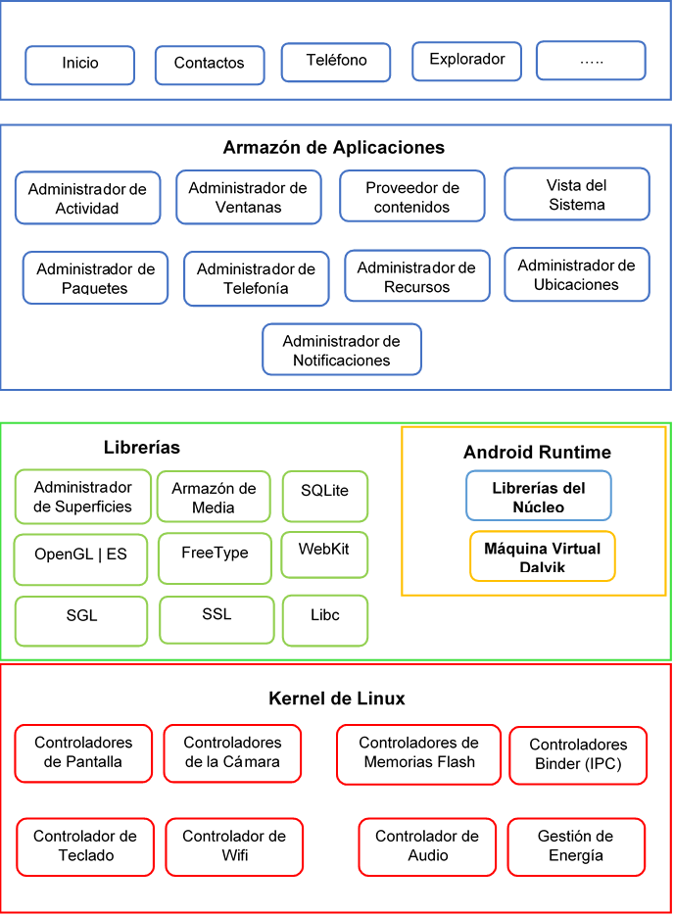

**Framework de Aplicaciones**

**Aplicaciones**

**Figura 3.** Arquitectura de Android

***Fuente:*** Adaptado de Ribas (2013, pág. 44)

#### Ventajas y Desventajas

Según Santa María (2014), Android es un sistema operativo de código libre, que cuenta con un sin número de aplicaciones disponibles para descargar, además de que es un sistema compacto que permite la ejecución de varias tareas a la vez, aunque cabe destacar que así como posee grandes cualidades, una de sus desventajas es la poca duración de la batería.

#### Versiones

Martínez (2013) detalla las versiones del sistema operativo Android:

|  |  |  |  |  |
| --- | --- | --- | --- | --- |
| Nombre | Versión | Fecha de Lanzamiento | Descripción | Logo |
| Apple Pie | 1.0 | 23 Septiembre del 2008 | Fue lanzado el 23 de septiembre de 2008, el primer smartphone en el que fue instalado es el HTC Dream. Tenía soporte para aplicaciones básicas como SMS y cámara. | D:\Datos\Pictures\Abecedario-versiones-Android.jpg |
| Banana Bread | 1.1 | 9 Febrero del 2009 | En esta versión se dio soporte para diseños de sistemas básicos, además de la posibilidad de adjuntar archivos en mensajes. | http://tuchillan.cl/wp-content/uploads/2013/08/original.jpg |
| Cupcake | 1.5 | 30 Abril del 2009 | Contaba con un rediseño completo en su interfaz, además de transiciones animadas, mejoras en la velocidad de la cámara, teclado en la pantalla y soporte de bluetooth stereo. |  |
| Donut | 1.6 | 15 Septiembre de 2009 | Fue una pequeña actualización, pero vino empaquetaba con un cuadro de búsqueda mejorado, cámara y aplicación de galería, y una renovada Android Market. | D:\Datos\Pictures\Abecedario-versiones-Android.jpg |
| Eclair | 2.0–2.1 | 25 Octubre de 2009 | Se rediseño la interfaz del navegador, se da soporte nativo de flash para la cámara, zoom digital en las fotos. | D:\Datos\Pictures\Abecedario-versiones-Android.jpg |
| Froyo | 2.2 | Mayo de 2010 | Incorpora el motor de Java V8 y ofrece a los usuarios un aumento de velocidad gracias al compilador JIT que permite iniciar las solicitudes más rápido y además de mejorar el rendimiento general del sistema. | D:\Datos\Pictures\Abecedario-versiones-Android.jpg |
| Gingerbread | 2.3 | 6 Diciembre de 2010 | Se vio un considerable incremento en la velocidad de ejecución de tareas, además se renovó el diseño de la interfaz. | D:\Datos\Pictures\Abecedario-versiones-Android.jpg |
| HoneyComb | 3.0–3.1 | 22 Febrero de 2011 | Nueva interfaz de usuario con una barra de sistema en la parte inferior de la pantalla que permitía el acceso rápido a notificaciones, estados y botones de navegación suavizados y el Action Bar. | D:\Datos\Pictures\Abecedario-versiones-Android.jpg |
| Icecream Sandwich | 4.0 | 19 Octubre 2011 | Se implementó el diseño Holo en las interfaces de usuario e íntegro el sistema operativo en sus versiones para Tablets y Smartphones. | D:\Datos\Pictures\Abecedario-versiones-Android.jpg |
| Jelly Bean | 4.1 | Junio 2012 | Mejoro la fluidez de las interfaces de usuario, brindando estabilidad y mejor rendimiento de la misma. | D:\Datos\Pictures\Abecedario-versiones-Android.jpg |
| KitKat | 4.4 | Diciembre 2013 | Es la versión vigente del sistema operativo para móviles, con una interfaz impecable. | D:\Datos\Pictures\Abecedario-versiones-Android.jpg |
| Lollipop | 5.0 | Noviembre 2014 | Este posee soporte para 64 bits y funciona en teléfonos, tablets y tvs. | **lillipop** |

**Tabla 4.** Versiones del Sistema Operativo Android

***Fuente:*** Adaptado de Martínez (2013)

#### Componentes de una Aplicación Android

Ribas Lequerica (2013) considera que:

Para diseñar una aplicación en Android, es necesario tener claros los elementos que la componen y la funcionalidad de cada uno de ellos. Android trabaja en Linux, y cada aplicación utiliza un proceso propio. Se distinguen por el ID, un identificador para que solo ella tenga acceso a sus archivos. Los componentes son los elementos básicos con los que se construyen el proyecto. Habrá tantas actividades como ventanas distintas tenga la aplicación. (pág. 41)

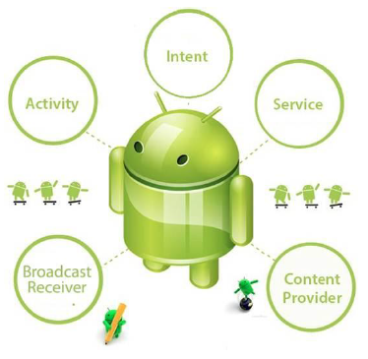

***Fuente:*** Ribas (2013), pág. 41

**Figura 4.** Componentes de una Aplicación Android

|  |  |
| --- | --- |
| **Componente** | **Descripción** |
| **Activity** | Una Activity es una clase que permite representar la parte gráfica de la aplicación es decir es donde se mostraran las vistas (Views). |
| **Broadcast Intent Receivers** | Es un receptor de mensajes emitidos por el sistema. |
| **Service** | Es un componente que se ejecuta en background, y que periódicamente se conecta a un servidor para buscar cambios en la información. |
| **Content providers** | Provee una capa de abstracción para acceder a los datos almacenados de tal manera que sean accesibles entre aplicaciones. |
| **Fragment** | Su cometido principal es la reutilización tanto de código de lógica de trabajo como de las interfaces de esos códigos. |
| **Intents** | Los intentos son objetos de la clase que contiene datos del mensaje a transmitir. |

**Tabla 5.** Descripción de los componentes de una Aplicación Android

***Fuente:*** Adaptado de (Ribas Lequerica, 2013, pág. 49)

#### Estado de los procesos

De acuerdo con Ribas (2013), los procesos son situados en orden jerárquico basándose en sus estados. Cada aplicación de Android corre su propio proceso, el cual se crea cuando se ejecuta la aplicación y permanece ahí hasta que deja de trabajar o hasta cuando el sistema requiere de memoria para ejecutar otras aplicaciones, la jerarquía en la que se basa Android es la siguiente:

* **Actividad de primer plano (Foreground Activity):** Es el Activity con la que el usuario interactúa.
* **Actividad Visible:** Es la Activity que se ejecuta algo así como un cuadro de dialogo, que aunque no se puede interactuar con ella si es visible al usuario.
* **Actividad de Fondo (Background Activity):** Son las actividades que se están ejecutando en segundo plano es decir que el usuario no ve y que han sido pausadas.
* **Proceso vacío:** Son procesos que por lo general no depende de la ejecución de ningún otro componente, es decir no tienen asociada ninguna actividad, por lo que son los primeros que pueden ser descartados si es que el sistema necesita recursos. (págs. 54 - 55)

#### Ciclo de vida de una actividad

Una aplicación Android durante su ciclo de vida adopta varios estados que dependerán de la situación en la que se encuentre. (Ribas Lequerica, 2013, pág. 50)

De acuerdo con Ribas (2013), durante la ejecución normal de una aplicación, sus Activity pueden cambiar a alguno de los siguientes estados:

* **Activada:** Sucede cuando se encuentra la primera pila de ejecución, el usuario puede interactuar con ella, es decir esta visible para él.
* **Pausada:** Una actividad pasa a este estado cuando ha sido pausada, es decir ha perdido el foco y pasa a segundo plano.
* **Parada: Adopta** este estado cuando una actividad es cubierta en su totalidad por otra, además pasa a segundo plano.
* **Destruida:** Una actividad es destruida cuando el sistema ha liberado todos sus recursos, además si desea ejecutarse nuevamente deberá iniciar un nuevo ciclo de vida (págs. 50 - 51)

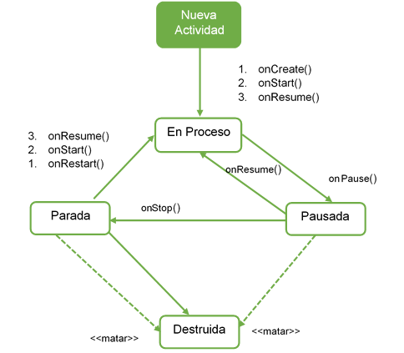

**Figura 5.** Estados de una Activity

***Fuente:*** Adaptado de Ribas (2013, pág. 52)

#### Acceso a Servicios web SOAP en Android

Para acceder a servicios web es necesario hacer uso de una librería externa. Se debe utilizar una librería que permita de forma cómoda y fácil acceder a servicios web de estándar SOAP, tomando como referencia se menciona a la librería ksoap2-android que es adaptada especialmente a Android. (Gómez Oliver, 2012)

Según Gómez Oliver (2012), en la implementación del evento onClick del botón, que será el encargado de comunicarse con el servicio web y procesar el resultado, se definirán cuatro constantes que servirán en varias ocasiones durante el código:

* **NAMESPACE.** Espacio de nombres utilizado en nuestro servicio web.
* **URL.** Dirección URL para realizar la conexión con el servicio web, se debe tener en cuenta el puerto que se está ejecutando en la máquina.
* **METHOD_NAME.** Nombre del método web concreto que vamos a ejecutar.
* **SOAP_ACTION.** Equivalente al anterior, pero en la notación definida por SOAP.

Asignación de valores a las constantes:

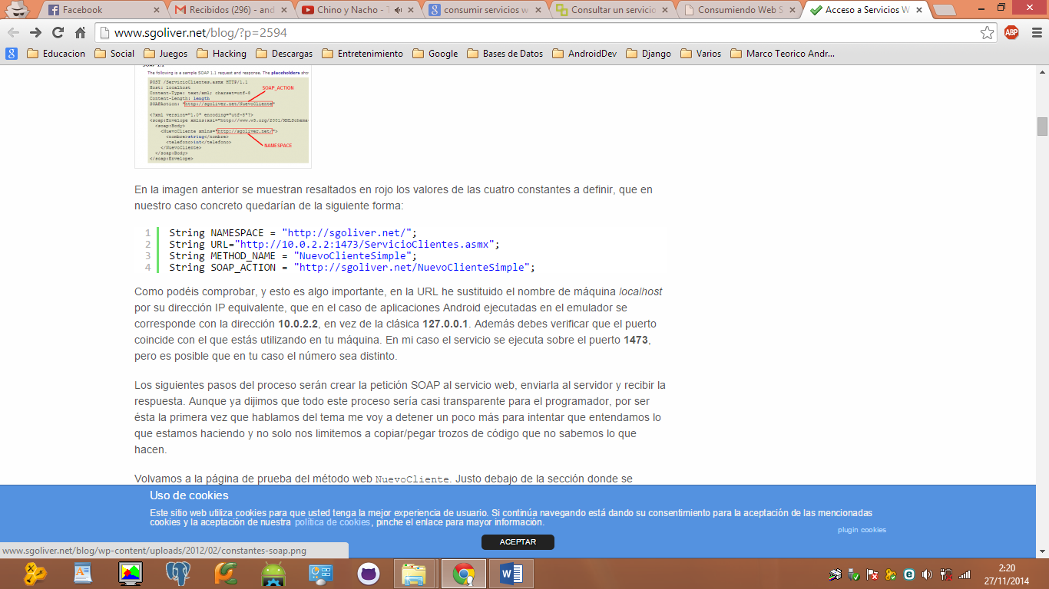

**Figura 6.** Ejemplo de asignación de valores a las constantes

***Fuente:*** Gómez Oliver (2012)

Gómez Oliver (2012) menciona que los pasos del proceso de acceso a un servicio web serán crear la petición SOAP al servicio web, enviarla al servidor y recibir la respuesta por lo que a continuación se explica cada uno:

Para crear la petición (**request**) al método, se debe crear un nuevo objeto SoapObject pasándole el namespace y el nombre del método web. A esta petición se debe asociar los parámetros de entrada mediante el método addProperty() al que se pasarán los nombres y valores de los parámetros.

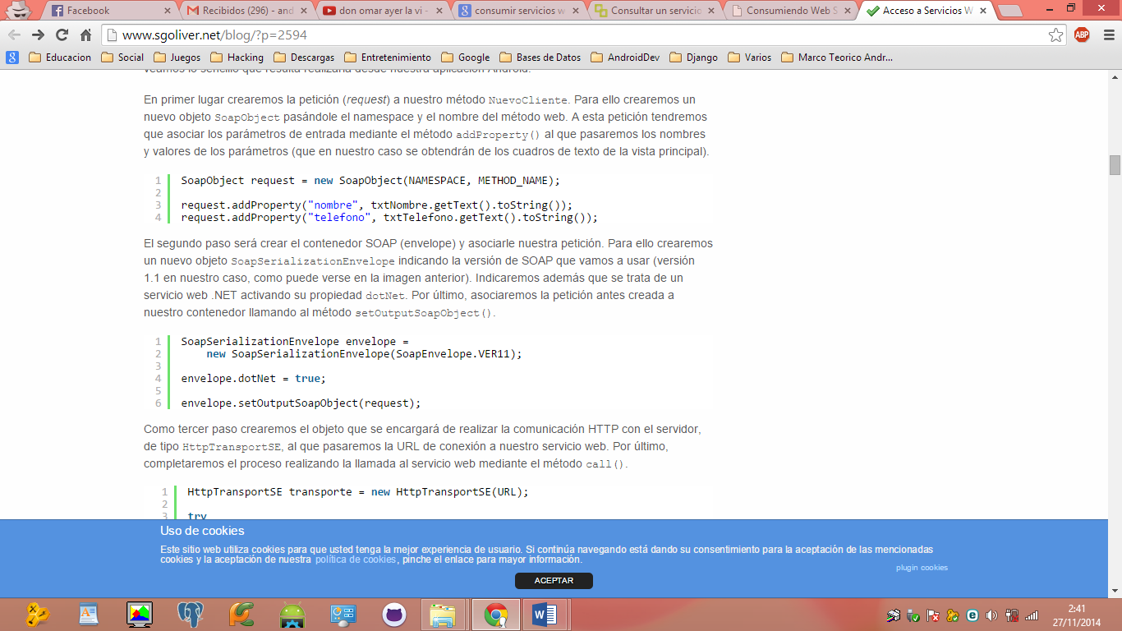

***Fuente:*** Gómez Oliver (2012)

**Figura 7.** Ejemplo petición (request)

Se debe crear el contenedor SOAP (**envelope**) y asociarle la petición (**request**). Para ello se debe crear un nuevo objeto SoapSerializationEnvelope indicando la versión de SOAP que se va a usar. Además se debe indicar que se trata de un servicio web. Finalmente se debe asociar la petición antes creada al contenedor llamando al método setOutputSoapObject ().



**Figura 8.** Ejemplo de creación del contenedor SOAP (envelope)

***Fuente:*** Gómez Oliver (2012)

Para pasar la URL de conexión al servicio web, se debe crear un objeto de tipo HttpTransportSE, que se encargará de establecer comunicación HTTP con el servidor. Se utiliza el método Call() para realizar la llamada al servicio web.

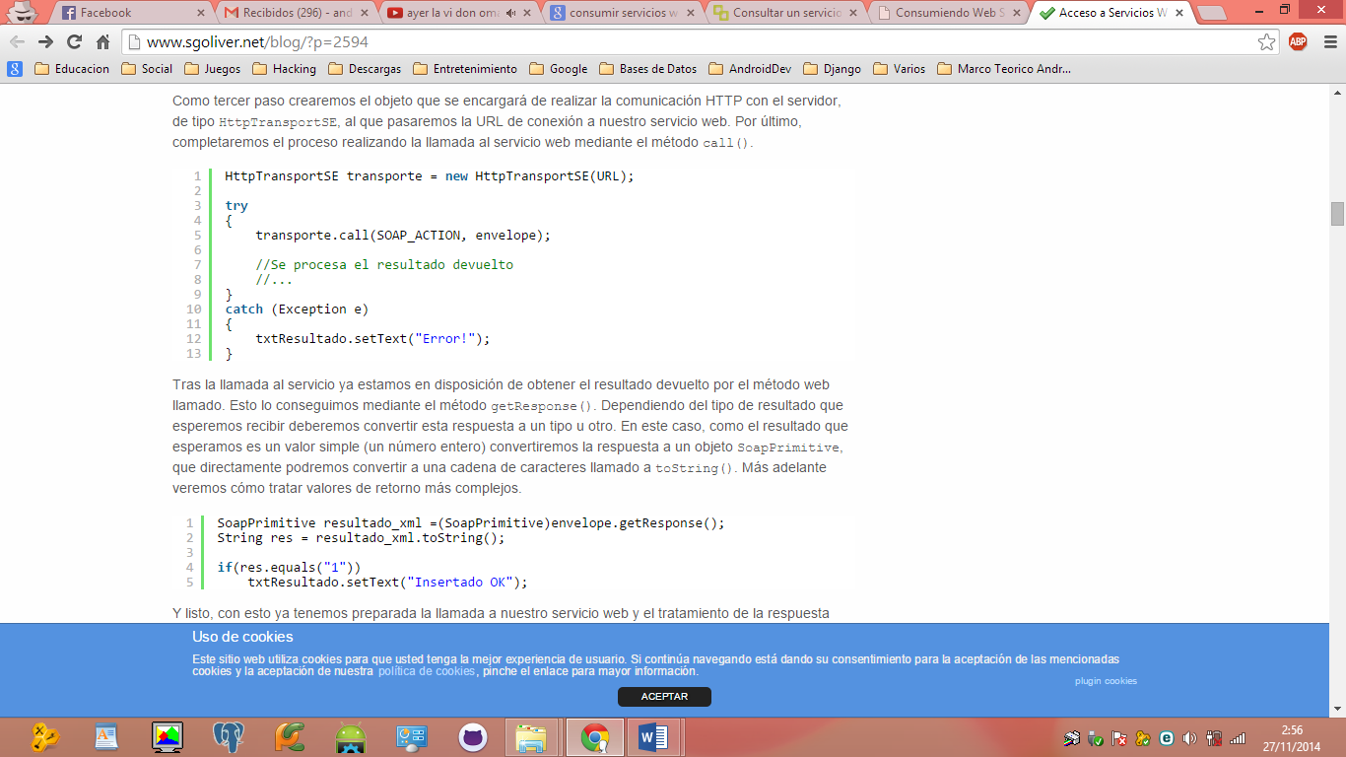

**Figura 9.** Ejemplo de objeto para comunicación HTTP

***Fuente:*** Gómez Oliver (2012)

Para obtener el resultado devuelto tras realizar la llamada al servidor, se utiliza el método getResponse (). Se convertirá a objeto SoapPrimitive si el resultado que se espera es un valor simple (número entero) o se puede realizar la conversión a una cadena de caracteres. Esta conversión depende del resultado que se espera.

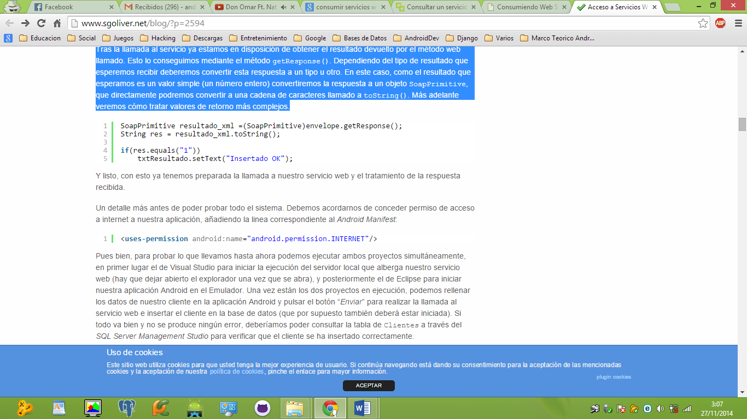

**Figura 10.** Ejemplo de método getResponse

***Fuente:*** Gómez Oliver (2012)

### PROGRAMACIÓN ORIENTADA A OBJETOS

#### Concepto

Según Llobet Azpitarte et al. (2008), un lenguaje de programación no es orientado a objeto solo porque está basado en objetos sino que también debe tener clases y relaciones de herencia entre ellas, además se basa en la idea natural de la existencia de un mundo lleno de objetos. La programación orientada a objetos ha dado mejoras de alcance alto en el diseño, desarrollo y mantenimiento del software. (pág. 12)

#### Propiedades de la programación orientada a objetos

#### Objetos

De acuerdo con Llobet Azpitarte et al. (2008), un objeto es un conjunto complejo de datos y programas, poseen estructura de datos y forman parte de una organización jerárquica. Contiene en su interior un número de componentes estructurados por lo que no es un dato simple. (pág. 13)

#### Las clases

Una clase es la descripción de una familia de objetos que tienen la misma estructura (atributos) y el mismo comportamiento (métodos). (Llobet Azpitarte et al., 2008, pág. 15)

Terrero y Paredes (2011) consideran que una clase es una plantilla que define atributos u objetos con propiedades, y métodos. (pág. 37)

1. **Atributos**

De acuerdo con Carballo (2010), un atributo es una característica de un objeto. Además un atributo sirve para definir información que se encontrará oculta dentro de un objeto.

1. **Métodos**

Terrero y Paredes (2011) afirman que, los métodos son las acciones u operaciones que puede realizar la clase, son declarados con paréntesis en los que se pueden ubicar valores comúnmente conocidos como parámetros. (pág. 39)

#### Herencia

Llobet Azpitarte et al. (2008) explican que el comportamiento y los datos de las clases hijas son siempre una extensión de las propiedades asociadas a las clases padres. Es una propiedad que permite a los ejemplares de una subclase tener acceso a métodos y datos de una superclase. (pág. 19)



**Figura 11.** Esquema de Herencia

***Fuente:*** Llobet Azpitarte et al. (2008), pág. 19

1. **Encapsulamiento**

Es un mecanismo que consiste en organizar datos y métodos de una estructura, es decir, evita el acceso a datos por cualquier medio distinto a los especificados, por lo que garantiza la integridad de los datos que contiene un objeto. (Terrero & Paredes, 2011, pág. 35)

1. **Polimorfismo**

Para Terrero y Paredes (2011), es la capacidad de un objeto para adquirir varias formas. El uso del polimorfismo se da cuando se utiliza la referencia de una clase padre, para referirse al objeto de la clase hijo. (pág. 36)

### ENTORNO DE DESARROLLO

#### IDE Android Studio

Google Inc. (2009) explica que:

Android Studio es un nuevo entorno de desarrollo de Android basado en IntelliJ IDEA. Ofrece nuevas características y mejoras con respecto a Eclipse ADT. En la parte superior de las capacidades que usted espera de IntelliJ, Android Studio ofrece:

* Sistema de construcción a base de Gradle flexible.
* Construir variantes y generación de múltiple APK.
* Extensas plantillas soportadas por los servicios de Google y varios tipos de dispositivos.
* Editor de diseño Rich con soporte para la edición de tema.
* Herramientas para capturar rendimiento, usabilidad, compatibilidad de versiones, y otros problemas
* ProGuard y aplicación de firma de capacidades.

El IDE Android Studio es el entorno de desarrollo Android creado por Google, posee características que facilitan el desarrollo, la refactorización es más potente, incorpora una herramienta para el análisis del código, la edición es más fluida, además de que permite la previsualización de los recursos.

#### Android SDK

De acuerdo con Ramírez Hernández (2011), el android sdk se trata de un conjunto de herramientas de desarrollo que sirven para construir, probar y depurar aplicaciones para Android. Se trata de una interfaz de programación de aplicaciones que utiliza el lenguaje de programación java.

El kit de desarrollo de software de Android (Android SDK) contiene las herramientas necesarias para crear, compilar y empaquetar aplicaciones de Android. La mayoría de estas herramientas son basadas en línea de comandos. La principal manera de desarrollar aplicaciones para Android se basa en el lenguaje de programación Java. (Vogel, 2014)

#### Xml

Sagástegui Lescano (2008) menciona que XML es un lenguaje de etiquetas, en la que cada paquete está delimitado por dos etiquetas como se hace en otros lenguajes como html, con la diferencia de que en xml se separa el contenido de la presentación. Nació como una forma de reducir SGML usando la gramática de lenguajes específicos. Sus características más importantes son que permite separar el código de la presentación y que es completamente extensible mediante el uso de nuevas etiquetas creadas por el desarrollador.

De acuerdo con Lamarca Lapuente (2013), XML son las siglas del Lenguaje de Etiquetado Extensible. Con la palabra "Extensible" se alude a la no limitación en el número de etiquetas, ya que permite crear aquellas que sean necesarias. XML es un lenguaje que permite jerarquizar y estructurar la información y describir los contenidos dentro del propio documento, así como la reutilización de partes del mismo

#### Lenguaje de programación Java

Según Terrero y Paredes (2011):

La compañía Sun describe el lenguaje Java como: “simple, orientado a objetos, distribuido, interpretado, robusto, seguro, de arquitectura neutra, portable, de altas prestaciones, multitarea y dinámico. (pág. 3)

“Java es un lenguaje de programación de alto nivel con el que se pueden escribir tanto programas convencionales como para internet.” (Ceballos, 2011, pág. 22)

#### PostgreSQL

Gibert Ginestà y Pérez Mora (2012) consideran que para relacionar la versión con capacidad de programación SQL y Postgres se cambió el nombre a PostgreSQL. Con PostgreSQL, el énfasis ha pasado a aumentar características y capacidades, aunque el trabajo continúa en todas las áreas. Es un sistema de gestión de base de datos de código abierto, objeto relacional, es distribuido y trabaja bajo la licencia BSD. Utiliza multiprocesos en vez de multihilos para brindar estabilidad al sistema, además de que usa el modelo cliente/servidor.

De acuerdo con Denzer (2002), PostgreSQL es un sistema gestor de base de datos relacionales avanzado basado en código abierto, lo que quiere decir que el código fuente de este programa está disponible a cualquier persona, está bajo licencia BSD. Permite la manipulación bajo las reglas del álgebra relacional, las tablas se pueden relacionar unas a otras haciendo uso de llaves, además los datos se almacenan en tablas conformadas por columnas y renglones.

1. **Las principales mejoras en PostgreSQL incluyen:**

Para Gibert Ginestà y Pérez Mora (2012) las mejoras de postgreSQL son:

* Los bloqueos de tabla han sido sustituidos por el control de concurrencia multi-versión.
* Se han implementado importantes características del motor de datos, incluyendo subconsultas, valores por defecto, restricciones a valores en los campos (constraints) y disparadores (triggers).
* Se han añadido funcionalidades en línea con el estándar SQL92
* Los tipos internos han sido mejorados
* La velocidad del código del motor de datos ha sido incrementada aproximadamente en un 20-40%, y su tiempo de arranque ha bajado el 80% desde que la versión 6.0 fue lanzada.

1. **Componentes de un sistema PostgreSQL**

Martínez (2010) explica lo componentes:

* **Aplicación cliente:** Esta es la aplicación cliente que utiliza PostgreSQL como administrador de bases de datos.
* **Demonio postmaster:** Escucha por un puerto/socket por conexiones entrantes de clientes.
* **Ficheros de configuración:** Los utilizados por PostgreSQL, postgresql.conf, pg_hba.conf y pg_ident.conf
* **Procesos hijos postgres:** Se encargan de autentificar a los clientes, de gestionar las consultas y mandar los resultados a las 0 clientes.
* **PostgreSQL share buffer cache:** Memoria compartida usada por PostgreSQL para almacenar datos en caché.
* **Write-Ahead Log (WAL):** Componente del sistema encargado de asegurar la integridad de los datos (recuperación de tipo REDO).
* **Kernel disk buffer cache:** Caché de disco del sistema operativo
* **Disco:** Disco físico donde se almacenan los datos y toda la información necesaria para que PostgreSQL funcione.



**Figura 12.** Componentes de un Sistema PostgreSQL

***Fuente:*** Martínez (2010)

1. **Arquitectura de PostgreSQL**

Según Gibert Ginestà y Pérez Mora (2012), PostgreSQL está basado en una arquitectura cliente-servidor. El programa servidor se llama **Postgres** y entre los muchos programas cliente tenemos, por ejemplo, **pgaccess** (un cliente gráfico) y **psql** (un cliente en modo texto). Un proceso servidor  *postgres* puede atender exclusivamente a un solo cliente; es decir, hacen fala tantos procesos servidor *postgres* como clientes haya. Cuando los clientes realicen una petición de conexión el encargado de ejecutar un servidor para cada uno es el proceso **postmaster.** El proceso postmaster se ejecuta en un sitio (*host*), pero solo se puede ejecutar un proceso postmaster y varios procesos postgres*.* (pág. 65)

El siguiente gráfico muestra de forma esquemática las entidades involucradas en el funcionamiento normal del gestor de bases de datos:



**Figura 13.** Arquitectura de PostgreSQL

***Fuente:*** Gibert Ginestà & Pérez Mora (2012), pág. 65

#### Python

González Duque (2010) afirma que principio de los años 90, Guido Van Rossum creo un lenguaje de programación inspirado en el grupo de cómicos ingleses “Monty Python”. Python es un lenguaje de programación orientado a objetos, multiparadigma, multiplataforma, con estructuras de datos de alto nivel a través de un tipado dinámico. Brinda una sintaxis muy simple y limpia que ayuda a crear un código legible. (pág. 7)

De acuerdo con Álvarez M. (2003), Python ofrece rapidez en el desarrollo de aplicaciones, es un lenguaje de programación scripting, que trabaja independiente de la plataforma, no se necesita compilar el código para que se ejecute por lo que se lo conoce como lenguaje interpretado.

1. **Ventajas de Python**

Para González Duque (2010) las ventajas son las siguientes:

* Lenguaje expresivo
* Python es muy legible. Permite la escritura de programas cuya lectura resulta más fácil.
* Ofrece un entorno interactivo que facilita la realización de pruebas.
* El entorno de ejecución de Python detecta muchos de los errores de programación que escapan al control de los compiladores.
* No puede usarse como lenguaje imperativo procedimental o como lenguaje orientado a objetos.
* Posee estructuras de datos que se pueden manipular de modo Sencillo. (págs. 7-8)

#### Servicios Web

De acuerdo con Ramos Muñoz (2013), los servicios web son tecnologías que permiten en intercambio de datos entre sí. Además tienen capacidad de interoperar en la red.

Para Pastorini (2006), un servicio web específica un conjunto de operaciones, por medio de la URL, desde la cual un cliente remota lo puede consumir. Un servicio web proporciona una serie de servicios listos para ser consumidos a través de la red.

1. **¿Para qué sirven los Servicios Web?**

Permite al usuario visualizar información dinámica mediante la interacción de aplicaciones entre sí que se comunican a través de mecanismos estándares. Además hace posible la combinación entre aplicaciones para poder realizar operaciones complejas, y de esta manera ofrecer interoperabilidad y extensibilidad entre ellas. (Ramos Muñoz, 2013)

#### Soap (Simple Object Access Protocol)

1. **Introducción**

Moscatelli (2008) considera que a finales del año de 1998, a través de una especificación realizada por Dave Winer, de la empresa UserLand Software surge SOAP (Simple Object Access Protocol) un mecanismo basado en XML para realizar llamadas RPC. Aproximadamente en septiembre de 1999 publican la versión 0.9 de SOAP, tomando como base la especificación realizada y la unión de varias empresas. Meses más tarde fue lanzada la versión 1.0, la que fue reconocida como versión oficial por el organismo de IETF (Internet Engineering Task Force). Luego en mayo del año 200 fue enviada a la W3C (World Wide Web Consortium) la versión 1.1 con el fin de que forme parte del grupo de protocolos basados en xml, para que meses más tarde la organización edite la versión 1.2 de SOAP el W3C Working Draft. Esta especificación describe básicamente un formato de comunicación entre aplicaciones, para lograr esto combina tecnologías existentes y aceptadas en la industria del software. En particular, combina XML para la codificación de los mensajes y HTTP como protocolo de transporte (aunque no se excluye el uso de otros protocolos de tranporte). (pág. 3)

1. **¿Qué es SOAP?**

De acuerdo con Moscatelli (2008), SOAP es un mecanismo simple y liviano para la comunicación, en un entorno distribuido o descentralizado, entre componentes de software o aplicaciones. SOAP no establece el uso de un protocolo para el transporte, por lo que la comunicación se realiza a través de mensajes codificados en XML. Por esta razón se define una técnica para el intercambio de información, tipeada y estructurada, entre dos aplicaciones dentro de un entorno distribuido, queriendo lograr la simplicidad y la extensibilidad en el diseño. SOAP expresa la semántica de las aplicaciones, a través de un mecanismo simple que le permite crear un modelo modular empaquetado de mensajes y la definición de como codificar los datos de las aplicaciones de dichos módulos. (pág. 4)

1. **Arquitectura básica de SOAP**

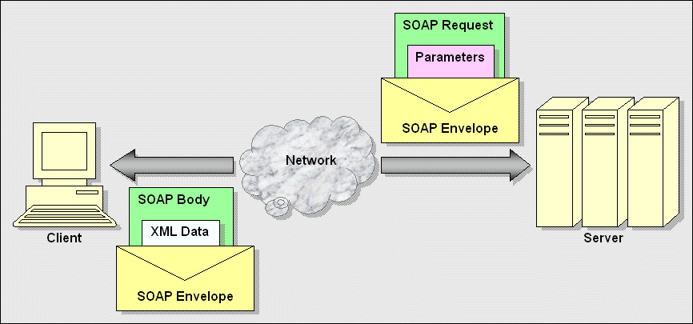

**Figura 14.** Arquitectura básica de SOAP

***Fuente:*** Moscatelli (2008)

Moscatelli (2008) explica que:

En la figura se observa la arquitectura básica de un sistema, construida sobre SOAP y los mensajes que definen la interacción entre la aplicación cliente y la aplicación servidor. Generalmente la aplicación cliente envía un mensaje (REQUEST vía HTTP), el cual al ser recibido por la aplicación servidor genera una respuesta (RESPONSE) que es enviada a la aplicación cliente vía HTTP. Se observa además que en el caso de usar SOAP para realizar RPC, la invocación RPC se mapea naturalmente al REQUEST de HTTP y la respuesta RPC se mapea al RESPOSE de HTTP. (pág. 5)

1. **Protocolo SOAP**

Según Moscatelli (2008) la especificación del protocolo SOAP indica que el mismo consiste de 3 partes:

* El constructor SOAP ENVELOPE que define un framework para expresar qué hay en un mensaje, a quién está dirigido el mensaje y cuando es opcional o mandatorio.
* Las reglas de codificación que definen un mecanismo de serialización para ser usado para intercambiar instancias de tipos de datos.
* La representación SOAP RPC que define una metodología que puede ser usada para representar invocaciones a procedimientos remotos y sus respuestas (pág. 6).

#### Wsdl

WSDL es sinónimo de Web Services Description Language. WSDL es un lenguaje para describir servicios Web y cómo acceder a ellos, está escrito en XML. (Esquiva Rodríguez, 2013)

Es una gramática XML que nos indica cuáles son las interfaces que provee el Servicio web y los tipos de datos necesarios para su utilización. (Tajes Martínez, 2008)

1. **Documento WSDL**

Un documento WSDL es un documento XML simple. Contiene un conjunto de definiciones para describir un servicio web utilizando estos elementos principales:

|  |  |
| --- | --- |
| **Elemento** | **Descripción** |
| <types> | Un contenedor para las definiciones de tipos de datos que utiliza el servicio web |
| <message> | Una definición con tipo de los datos que se comunica |
| <portType> | Un conjunto de operaciones con el apoyo de uno o más puntos finales |
| <binding> | Una especificación de protocolo y datos de formato para un tipo de puerto en particular |

**Tabla 6.** Elementos para describir un Servicio Web

**Fuente:** Adaptado de Refsnes Data Inc (2012)

Un documento WSDL puede contener también otros elementos, como elementos de extensión, y un elemento de servicio que permite agrupar las definiciones de varios servicios web en un documento único WSDL. (Esquiva Rodríguez, 2013)

De acuerdo con Acedo (2012), el documento de WSDL define los servicios como colecciones de puntos finales de red o puertos.

#### ¿Qué es JSON?

De acuerdo con Esquiva (2013) Json es:

Es un formato para el intercambio de datos, que describe los datos con una sintaxis dedicada y se usa para identificar y gestionar los datos. JSON nació como una alternativa a XML, el fácil uso en javascript, una de las mayores ventajas que tiene el uso de JSON es que puede ser leído por cualquier lenguaje de programación. Por lo tanto, puede ser usado para el intercambio de información entre distintas tecnologías.

Para Sánchez (2008), JSON es un subconjunto del lenguaje javascript que se basa en la construcción de una lista ordenada de valores, listas de objetos, que pueden incluir a su vez tablas hash, objetos con una colección de pares nombre/valor.

Esta sintaxis JSON define un objeto empleados, con una serie de 3 registros de empleados (objetos):

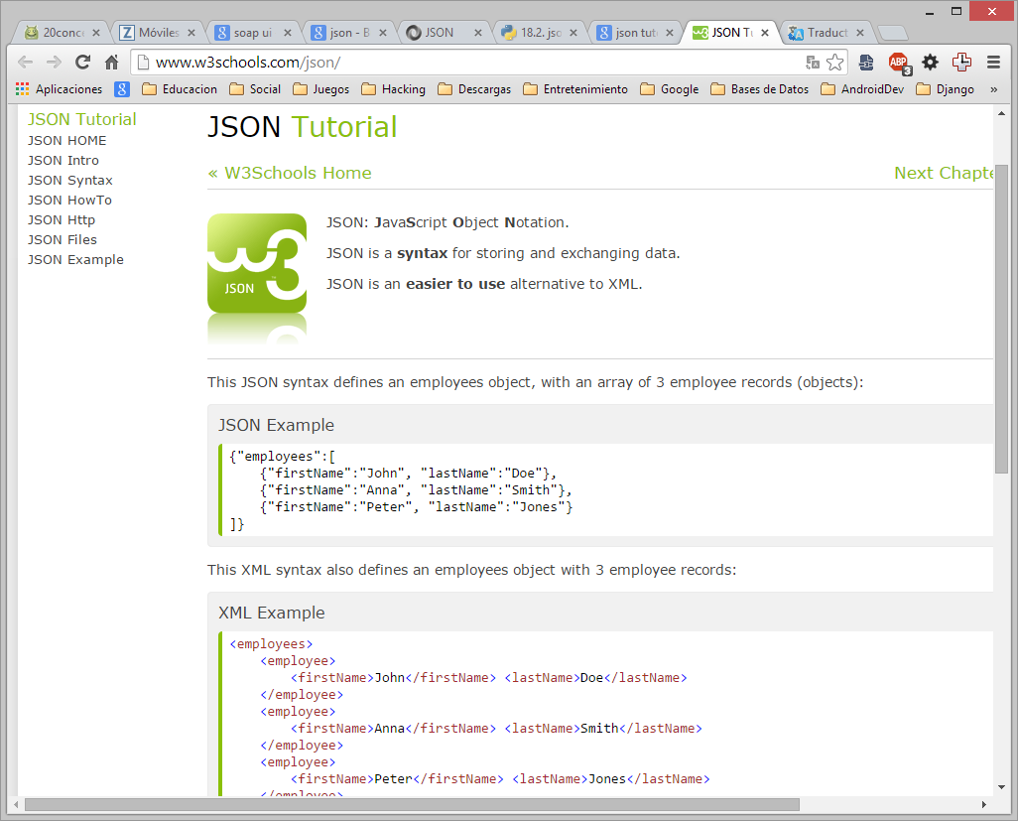

**Figura 15.** Ejemplo definición de objeto Json

***Fuente:*** Refsnes Data Inc (2012)

### METODOLOGÍA MOBILE-D

VTT Technology for business (2007) afirma que:

Es un metodología para el desarrollo ágil de software, que no solamente está orientada al desarrollo de aplicaciones móviles, también se puede usar en aplicaciones de seguridad, financieras, de logísticas, y de simulación.

Mobile-D se basa en la programación extrema (XP) para la implementación, Cristal methodologies para la escalabilidad y en el Proceso Unificado de Desarrollo (RUP) para la cobertura del ciclo de vida.

* La fase de exploración, siendo ligeramente diferente del resto del proceso de producción, se dedica al establecimiento de un plan de proyecto y los conceptos básicos, por lo tanto, se puede separar del ciclo principal de desarrollo (aunque no debería obviarse).Los autores de la metodología ponen además especial atención a la participación de los clientes en esta fase.
* Durante la fase de inicialización, los desarrolladores preparan e identifican todos los recursos necesarios. Se preparan los planes para las siguientes fases y se establece el entorno técnico (incluyendo el entrenamiento del equipo de desarrollo). Los autores de Mobile-D afirman que su contribución al desarrollo ágil se centra fundamentalmente en esta fase, en la investigación de la línea arquitectónica. Esta acción se lleva a cabo durante el día de planificación.
* En la fase de "producción" se repite la programación de tres días (planificación, trabajo, liberación) se repite iterativamente hasta implementar todas las funcionalidades. Primero se planifica la iteración de trabajo en términos de requisitos y tareas a realizar. Se preparan las pruebas de la iteración de antemano (de ahí el nombre de esta técnica de TestDriven Development, TDD). Las tareas se llevarán a cabo durante el día de trabajo, desarrollando e integrando el código con los repositorios existentes. Durante el último día se lleva a cabo la integración del sistema (en caso de que estuvieran trabajando varios equipos de forma independiente) seguida de las pruebas de aceptación.
* En la fase de estabilización, se llevan a cabo las últimas acciones de integración para asegurar que el sistema completo funciona correctamente. Esta será la fase más importante en los proyecto multi-equipo con diferentes subsistemas desarrollados por equipos distintos. En esta fase, los desarrolladores realizarán tareas similares a las que debían desarrollar en la fase de "productización o producción", aunque en este caso todo el esfuerzo se dirige a la integración del sistema. Adicionalmente se puede considerar en esta fase la producción de documentación.
* La última fase (prueba y reparación del sistema) tiene como meta la disponibilidad de una versión estable y plenamente funcional del sistema. El producto terminado e integrado se prueba con los requisitos de cliente y se eliminan todos los defectos encontrados.

**CÁPITULO III**

# DESARROLLO DE LA PROPUESTA

## EXPLORACIÓN E INICIALIZACIÓN

El objetivo de esta fase es la planificación y el establecimiento de las bases del proyecto, en la cual se obtendrá como resultado la recolección de requisitos funcionales como no funcionales, que servirán para conceptualizar el modelamiento y lógica del sistema.

### MODELAMIENTO DE NEGOCIO

#### Visión General del Proyecto

El objetivo del proyecto es desarrollar una aplicación móvil para automatizar los procesos de la Gestión de Actividades Operativas de Coniel Cia.Ltda, en el que se implementen Web Services para la transferencia de información.

#### Establecimiento de las partes interesadas (Stakeholder Establishment)

El propósito de esta etapa es identificar y establecer los grupos de interés o personas involucradas, las mismas que tienen un rol en alguna tarea durante el desarrollo de la aplicación, excluyendo al equipo de desarrollo del proyecto.

|  |  |
| --- | --- |
| **ROL** | Jefe de Proyecto |
| **Nombres** | Ing. Fausto Fabián |
| **Apellidos** | Redrován Castillo. |
| **Responsabilidades** | Es el encargado de planificar, ejecutar y controlar el desarrollo del proyecto. Ayuda al equipo en la toma de decisiones dentro del ámbito y objetivo del proyecto. |

**Tabla 7.** Rol de Jefe de Proyecto

***Fuente:***Andrea Loaiza

### MODELAMIENTO DE REQUERIMIENTOS DEL SISTEMA

El objetivo de esta etapa es definir las metas del proyecto, se realizará la definición inicial de los requisitos funcionales y no funcionales del sistema.

#### Definición de Requisitos iniciales

Se generará una visión inicial de la funcionalidad del software, además lo requisitos documentados serán la base para empezar con el desarrollo del sistema ya que son tomados en cuenta desde el punto de vista del usuario. El propósito será identificar las funcionalidades y los requerimientos no funcionales para el desarrollo del software.

* **Requisitos Funcionales**

Se identifican las funcionalidades del software:

| **FUNCIÓN** | **# REQ** | **REQUISITO** | **RESTRICCIONES** |
| --- | --- | --- | --- |
| **Login de la Aplicación** | R1 | Iniciar Sesión en la aplicación | Validar datos |
| R2 | Ingreso a la aplicación | Previo R1 |
| **Ingreso de Actividades** | R3 | Presentación de listado de pasos a realizar para ingresar la actividad | Previo R2 |
| R4 | Ingresar información de la actividad que se realiza | R4 |
| R5 | Almacenar la información ingresada en la base de datos | Previo R4 |
| **Búsqueda** | R6 | Consultar información de abonados según criterios | Previo R2 |
| R7 | Visualizar información del abonado y de los medidores asignados a él. | Previo R6 |
| **Gestión de Fotos** | R8 | Visualizar lista de fechas en las que se han capturado fotos | Previo R2 |
| R9 | Visualizar cuentas según fecha seleccionada | Previo R8 |
| R10 | Capturar fotos dentro de la lista de cuentas según la fecha seleccionada. | Previo R9 |
| R11 | Visualizar galería de imágenes según la cuenta seleccionada de la lista | Previo R9 |
| R12 | Agregar más fotos dentro de una cuenta cuando se muestre la galería de la misma. | Previo R11 |
| R13 | Eliminar fotos de la galería | Previo R11 |
| R14 | Visualizar en tamaño original las imágenes | Previo R11 |
| **Geolocalización** | R15 | Visualizar posición actual | Previo R2 |
| R16 | Trazar ruta entre dos cuadrillas seleccionadas | Previo R2 |
| R17 | Visualizar distancia entre dos puntos | Previo R16 |
| R18 | Visualizar tiempo entre dos puntos | Previo R16 |
| **Salir** | R19 | Salir de la aplicación (Desloguear) | Previo R2 |

**Tabla 8.** Matriz de Requisitos Funcionales

***Fuente:***Andrea Loaiza

* **Requisitos No Funcionales**

Se describirán ciertas características que limitan el sistema.

| **# REQ** | **REQUISITO** |
| --- | --- |
| R20 | El sistema debe contar con un Login, para mayor seguridad. |
| R21 | Interfaz amigable |
| R22 | Fácil usabilidad |
| R23 | Ejecutarse en Tablet con sistema operativo Android. |
| R24 | Mensajes de error |
| R25 | Debe proveer de tiempos de respuestas rápidos. |

**Tabla 9.** Matriz de Requisitos No Funcionales

***Fuente:***Andrea Loaiza

#### Definición de la aplicación del proyecto

* **Cronograma del Proyecto**

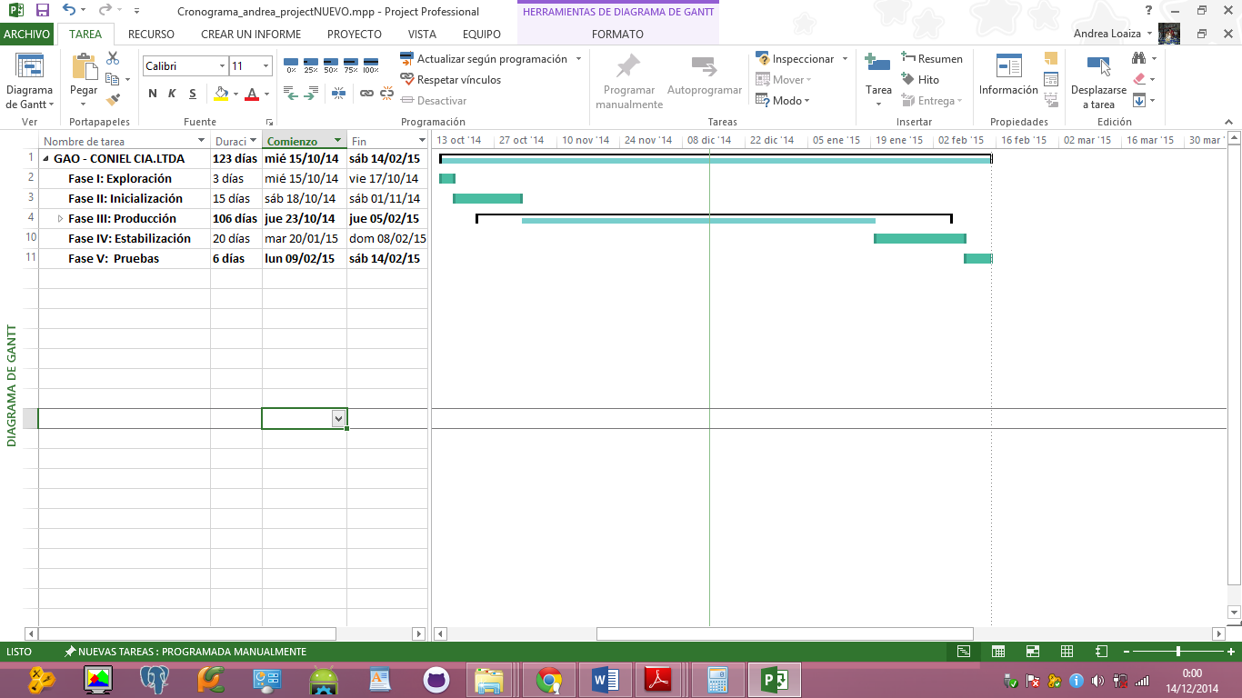

**Figura 16.** Cronograma de Trabajo por etapas metodológicas.

***Fuente:***Andrea Loaiza

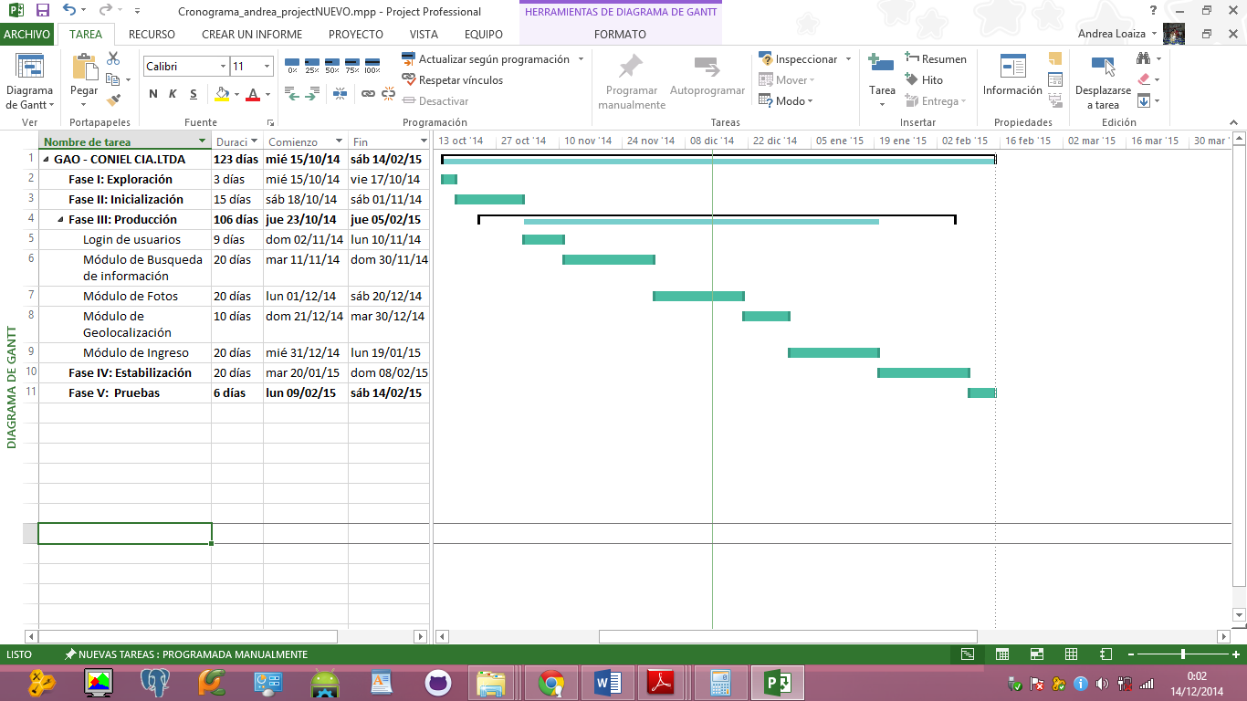

***Fuente:***Andrea Loaiza

**Figura 17.** Cronograma de la etapa de Producción

* **Análisis de Costo**

Para el análisis de costo se toman en cuentan varios factores como la los equipos, recursos humanos, software, etc. El costo de este proyecto se realiza en base a un tiempo estimado de 4 meses incluyendo la implementación. Además para la estimación del costo se tomaran también en cuenta el software ya sea libre o bajo licencia que se utilizará para el desarrollo de la aplicación.

1. **Análisis de costo para el equipo de trabajo:**

|  |  |  |  |  |
| --- | --- | --- | --- | --- |
| **ROL** | **MESES** | **# PERSONAS** | **COSTO MENSUAL** | **COSTO TOTAL** |
| Jefe de Proyecto | 4 | 1 | $ 1200 | $ 4.800,00 |
| Programador | 4 | 1 | $ 900 | $ 3.600,00 |
| Testing | 4 | 1 | $ 500 | $ 2.000,00 |
| **TOTAL** | | | | $10.400,00 |

**Tabla 10.** Análisis de Costo de Equipo de Trabajo

***Fuente:***Andrea Loaiza

1. **Análisis de costo por dispositivos móviles**

Dentro del análisis de costo se tomarán en cuenta los valores de los dispositivos en los que se ejecutará y se realizarán las pruebas de la aplicación.

|  |  |  |  |  |
| --- | --- | --- | --- | --- |
| **ITEM** | **CANTIDAD** | **VALOR UNITARIO** | **COSTO TOTAL** | |
| Smartphones | 2 | $ 215,00 | $ 430,00 | |
| Tablets | 2 | $ 380,00 | $ 760,00 | |
| **TOTAL** | | | $ 1.190,00 |

**Tabla 11.** Análisis de Costos por dispositivos móviles

***Fuente:***Andrea Loaiza

1. **Costo Total del proyecto**

Para calcular el costo total de producción del sistema se deben sumar los costos calculados anteriormente:

|  |  |
| --- | --- |
| **ITEM** | **COSTO TOTAL** |
| Costo Equipo de Trabajo | $10.400,00 |
| Costo de dispositivos móviles | $ 1.190,00 |
| Paquete de datos | $ 140,00 |
| **TOTAL** | $ 11.730,00 |

**Tabla 12.** Costo total del proyecto

***Fuente:***Andrea Loaiza

Luego de haber realizado el análisis de costos se ha demostrado que el Costo Total del desarrollo de la aplicación móvil es de $ 11.730,00.

* **Recursos Humanos**

Se asignarán roles, responsabilidades y funciones a las personas involucradas en desarrollo del software.

|  |  |  |
| --- | --- | --- |
| **ROL** | **RESPONSABILIDAD** | **RECURSO HUMANO** |
| Jefe de Proyecto | Es el encargado de planificar, ejecutar y controlar el desarrollo del proyecto. Ayuda al equipo en la toma de decisiones dentro del ámbito y objetivo del proyecto. | Ing. Fausto Fabián Redrován Castillo |
| Programadora | Codifica las funcionalidades del software. | Srta. Andrea Anabell Loaiza Gonzaga |
| Testing | Realiza pruebas escritas por el desarrollador y además brinda soporte para las pruebas. | Srta. Andrea Anabell Loaiza Gonzaga |
| Cliente | Brinda la información necesaria para establecer los requisitos funcionales y no funcionales del sistema. | Representante Legal de CONIEL Cia.Ltda |

**Tabla 13**. Definición de Roles y Responsabilidades

***Fuente:***Andrea Loaiza

## PRODUCCIÓN, ESTABILIZACIÓN Y PRUEBAS

### ANÁLISIS DEL SISTEMA

#### Tarjetas de Historias de Usuarios (Story Cards)

Las historias de usuario (Story Cards), sirven para definir las funciones de un sistema ya que permiten capturar los procesos que realiza un usuario en expresiones de lenguaje cotidiano.

1. **Story Card del Módulo de Login de Usuarios**

|  |  |  |  |  |  |  |  |  |
| --- | --- | --- | --- | --- | --- | --- | --- | --- |
| **Número / ID** | **Tipo** | | **Dificultad** | | **Esfuerzo** | | **Prioridad** | **Notas** |
| **Antes** | **Después** | **Estimado** | **Empleado** |
| 01 | Nuevo | | Fácil | Fácil | 4 | 5 | Baja |  |
| Fijo | | Mejorado | Mejorado | Media |
| Mejora | | Duro | Duro | Alta |
| **Descripción** | | | | | | | | |
| Para el inicio de sesión en la aplicación móvil, el trabajador deberá ingresar el usuario y contraseña que se le haya asignado. Cuando se intente iniciar sesión se verificarán los datos ingresados, por lo que si los datos son correctos se le re-direccionará al menú principal de la aplicación, caso contrario visualizará un mensaje de error en el que se pide la comprobación de los datos. | | | | | | | | |
| **Fecha** | | **Estado** | | | **Comentario** | | | |
| 02/11/2014 | | Definido | | |  | | | |
| 05/11/2014 | | Implementado | | |  | | | |
| 06/11/2014 | | Hecho | | |  | | | |
| 10/11/2014 | | Verificado | | |  | | | |
| - | | Propuesto / Cancelado / Comparado | | |  | | | |

**Story Card 1.** Login de Usuarios

***Fuente:***Andrea Loaiza

1. **Story Card del Módulo de Búsqueda de Información**

|  |  |  |  |  |  |  |  |  |
| --- | --- | --- | --- | --- | --- | --- | --- | --- |
| **Número / ID** | **Tipo** | | **Dificultad** | | **Esfuerzo** | | **Prioridad** | **Notas** |
| **Antes** | **Después** | **Estimado** | **Empleado** |
| 02 | Nuevo | | Fácil | Fácil | 3 | 5 | Baja |  |
| Fijo | | Mejorado | Mejorado | Media |
| Mejora | | Duro | Duro | Alta |
| **Descripción** | | | | | | | | |
| Para acceder a la búsqueda de información el usuario debe estar logueado. Podrá realizar consultas por criterio de abonados, mediante la transferencia de información por Web Services y conexión al sistema comercial SICO. El usuario tendrá opciones de realizar consultas por cuenta, nombre, geocódigo y medidor. | | | | | | | | |
| **Fecha** | | **Estado** | | | **Comentario** | | | |
| 11/11/2014 | | Definido | | |  | | | |
| 25/11/2014 | | Implementado | | |  | | | |
| 26/11/2014 | | Hecho | | |  | | | |
| 30/11/2014 | | Verificado | | |  | | | |
| - | | Propuesto / Cancelado / Comparado | | |  | | | |

**Story Card 2.** Búsqueda de Información

***Fuente:***Andrea Loaiza

1. **Módulo de Fotos**

|  |  |  |  |  |  |  |  |  |
| --- | --- | --- | --- | --- | --- | --- | --- | --- |
| **Número / ID** | **Tipo** | | **Dificultad** | | **Esfuerzo** | | **Prioridad** | **Notas** |
| **Antes** | **Después** | **Estimado** | **Empleado** |  |  |
| 03 | Nuevo | | Fácil | Fácil | 4 | 5 | Baja |  |
| Fijo | | Mejorado | Mejorado | Media |
| Mejora | | Duro | Duro | Alta |
| **Descripción** | | | | | | | | |
| Los usuarios podrán visualizar una lista con las fechas en las que se han registrado imágenes, así mismo dependiendo de la fecha que seleccionen visualizarán una lista de cuentas de las actividades realizadas en el día, por lo que el sistema debe permitir que al seleccionar una cuenta de la lista se carguen en una galería las imágenes que han sido capturadas dentro de esa carpeta. Además se podrá visualizar las imágenes en tamaño original, permitirá agregar, eliminar fotos y almacenar la ubicación en la que está realizando la actividad. | | | | | | | | |
| **Fecha** | | **Estado** | | | **Comentario** | | | |
| 01/12/2014 | | Definido | | |  | | | |
| 12/12/2014 | | Implementado | | |  | | | |
| 15/12/2014 | | Hecho | | |  | | | |
| 20/12/2014 | | Verificado | | |  | | | |
| - | | Pospuesto / Cancelado / Comparado | | |  | | | |

**Story Card 3.** Fotos

***Fuente:***Andrea Loaiza

1. **Módulo de Geolocalización**

|  |  |  |  |  |  |  |  |  |
| --- | --- | --- | --- | --- | --- | --- | --- | --- |
| **Número / ID** | **Tipo** | | **Dificultad** | | **Esfuerzo** | | **Prioridad** | **Notas** |
| **Antes** | **Después** | **Estimado** | **Empleado** |
| 04 | Nuevo | | Fácil | Fácil | 3 | 5 | Baja |  |
| Fijo | | Mejorado | Mejorado | Media |
| Mejora | | Duro | Duro | Alta |
| **Descripción** | | | | | | | | |
| El usuario visualizará el mapa en el que podrá ubicar su posición actual, además de que podrá seleccionar cuadrillas y trazar rutas entre ellas. También obtendrá la distancia y el tiempo que hay de un punto a otro. | | | | | | | | |
| **Fecha** | | **Estado** | | | **Comentario** | | | |
| 21/12/2014 | | Definido | | |  | | | |
| 25/12/2014 | | Implementado | | |  | | | |
| 27/12/2014 | | Hecho | | |  | | | |
| 30/12/2014 | | Verificado | | |  | | | |
| - | | Pospuesto / Cancelado / Comparado | | |  | | | |

**Story Card 4.** Geolocalización

***Fuente:***Andrea Loaiza

1. **Módulo de Ingreso de Actividad**

|  |  |  |  |  |  |  |  |  |
| --- | --- | --- | --- | --- | --- | --- | --- | --- |
| **Número / ID** | **Tipo** | | **Dificultad** | | **Esfuerzo** | | **Prioridad** | **Notas** |
| **Antes** | **Después** | **Estimado** | **Empleado** |
| 05 | Nuevo | | Fácil | Fácil | 4 | 5 | Baja |  |
| Fijo | | Mejorado | Mejorado | Media |
| Mejora | | Duro | Duro | Alta |
| **Descripción** | | | | | | | | |
| El usuario visualizará una lista de pasos a realizar para el ingreso de la actividad. Además también podrá realizar consultas de datos de abonados para de esta manera corroborar la información, obtendrá listas de los materiales que utiliza en la actividad lo que permitirá tener un mejor control de los mismos. El ingreso de actividades debe contener información integra por lo que de esta manera se evitará la pérdida de los datos. | | | | | | | | |
| **Fecha** | | **Estado** | | | **Comentario** | | | |
| 31/12/2014 | | Definido | | |  | | | |
| 10/12/2014 | | Implementado | | |  | | | |
| 13/12/2014 | | Hecho | | |  | | | |
| 19/12/2014 | | Verificado | | |  | | | |
| - | | Pospuesto / Cancelado / Comparado | | |  | | | |

**Story Card 5.** Ingreso de Actividades

***Fuente:***Andrea Loaiza

#### Tarjetas de Tareas (Task Cards)

Las tarjetas de tareas sirven para llevar a cabo trabajos (actividades) por el equipo de desarrollo, son definidas por cada historia de usuario, lo que permitirá obtener una posible estimación del calendario con la programación de las actividades o tareas a realizar.

1. **Crear e Ingresar información a Base de Datos**

|  |  |  |  |  |  |  |  |
| --- | --- | --- | --- | --- | --- | --- | --- |
| **Núm. / ID** | **Tipo** | **Dificultad** | | **Confianza** | **Duración** | | **Notas** |
| **Antes** | **Después** | 1 .- Poca | **Estimado** | **Empleado** |
| 01 | 4 .- Mucha |
| Nuevo | Fácil | Fácil | 4 | 1 día | 3 días |  |
| Fijo | Mejorado | Mejorado |
| Mejora | Duro | Duro |
| **Descripción** | | | | | | | |
| La compañía CONIEL Cia.Ltda ha proporcionado un archivo de Microsoft Excel con la información de inventarios actual en la que se puede encontrar el stock de materiales para un contrato en específico, por lo que es necesario almacenar esta información en una base de datos de tal manera que el usuario tenga acceso a la misma . Las tareas que se realizarán son las siguientes:   * Diseñar base de datos relacional * Almacenar información proporcionada por la compañía en la base de datos | | | | | | | |
| **Fecha** | | **Estado** | | **Comentario** | | | |
| 16/10/2014 | | Definido | |  | | | |
| 18/10/2014 | | Implementado | |  | | | |
| 18/10/2014 | | Hecho | |  | | | |
| 18/10/2014 | | Verificado | |  | | | |
| - | | Pospuesto / Cancelado / Comprobado | |  | | | |

**Task Card 1.** Crear e Ingresar información a Base de Datos

***Fuente:***Andrea Loaiza

1. **Creación de Clases y Diseño de Interfaces del Login de Usuario**

|  |  |  |  |  |  |  |  |  |
| --- | --- | --- | --- | --- | --- | --- | --- | --- |
| **Núm. / ID** | **Tipo** | | **Dificultad** | | **Confianza** | **Duración** | | **Notas** |
| **Antes** | **Después** | 1 .- Poca | **Estimado** | **Empleado** |
| 02 | 4 .- Mucha |
| Nuevo | | Fácil | Fácil | 4 | 2 días | 3 días |  |
| Fijo | | Mejorado | Mejorado |
| Mejora | | Duro | Duro |
| **Descripción** | | | | | | | | |
| Luego de tener la base de datos creada y con datos almacenados, se puede empezar a realizar el análisis y diseño de las interfaces y clases, con el fin de interrelacionarla a cada entidad con el objetivo de optimizar la ejecución de los procesos. Las tareas consistirán en:   * Analizar y diseñar un prototipo y relacionarlo con las entidades para construir clases e interfaces. * Implementar el análisis y diseño realizado previamente, tomando en cuenta los atributos, datos, nomenclaturas, etc. | | | | | | | | |
| **Fecha** | | **Estado** | | | **Comentario** | | | |
| 02/11/2014 | | Definido | | |  | | | |
| 05/11/2014 | | Implementado | | |  | | | |
| 06/11/2014 | | Hecho | | |  | | | |
| 10/11/2014 | | Verificado | | |  | | | |
|  | | Pospuesto / Cancelado / Comprobado | | |  | | | |

**Task Card 2.** Creación de Clases y Diseño de Interface del Login de Usuario

***Fuente:***Andrea Loaiza

1. **Creación e Implementación de Web Services para la aplicación en el servidor**

|  |  |  |  |  |  |  |  |  |
| --- | --- | --- | --- | --- | --- | --- | --- | --- |
| **Núm. / ID** | **Tipo** | | **Dificultad** | | **Confianza** | **Duración** | | **Notas** |
| **Antes** | **Después** | 1 .- Poca | **Estimado** | **Empleado** |
| 03 | 4 .- Mucha |
| Nuevo | | Fácil | Fácil | 4 | 8 días | 15 días |  |
| Fijo | | Mejorado | Mejorado |
| Mejora | | Duro | Duro |
| **Descripción** | | | | | | | | |
| Se crearán e implementarán Web Services para los procesos que lo requieran sobre el servidor, además se planificarán los mismos para su correcta interpretación. Por lo que esta tarea consistirá de las siguientes actividades:   * Analizar y diseñar Web Services para la aplicación * Implementar el web Service tomando en cuenta atributos, tipos de datos y nomenclaturas, etc. | | | | | | | | |
| **Fecha** | | **Estado** | | | **Comentario** | | | |
|  | | Definido | | |  | | | |
|  | | Implementado | | |  | | | |
|  | | Hecho | | |  | | | |
|  | | Verificado | | |  | | | |
|  | | Pospuesto / Cancelado / Comprobado | | |  | | | |

**Task Card 3.** Creación e Implementación de Web Services de la aplicación en el servidor

***Fuente:***Andrea Loaiza

1. **Creación de Clases e Interfaces para consumo de Web Services para los módulos de la aplicación**

|  |  |  |  |  |  |  |  |  |
| --- | --- | --- | --- | --- | --- | --- | --- | --- |
| **Núm. / ID** | **Tipo** | | **Dificultad** | | **Confianza** | **Duración** | | **Notas** |
| **Antes** | **Después** | 1 .- Poca | **Estimado** | **Empleado** |
| 04 | 4 .- Mucha |
| Nuevo | | Fácil | Fácil | 4 | 4 días | 8 días |  |
| Fijo | | Mejorado | Mejorado |
| Mejora | | Duro | Duro |
| **Descripción** | | | | | | | | |
| En esta tarea se elaborará la estructura para el consumo de Web Services que se tendrá en el diseño de la aplicación móvil, para que de este modo obtener una estructura lógica , que permita implementarlos de forma rápida mediante el análisis y diseño de las clases e interfaces para su posterior consumo. Las actividades que se deben realizar en esta tarea son:   * Realizar un análisis que entidades se utilizarán para el diseño de las clases e interfaces que son necesarias para el consumo de los Web Services. * Implementar las clases para el consumo de Web Services en la aplicación tomando en consideración atributos, tipos de datos y nomenclaturas, etc. | | | | | | | | |
| **Fecha** | | **Estado** | | | **Comentario** | | | |
|  | | Definido | | |  | | | |
|  | | Implementado | | |  | | | |
|  | | Hecho | | |  | | | |
|  | | Verificado | | |  | | | |
|  | | Pospuesto / Cancelado / Comprobado | | |  | | | |

**Task Card 4.** Creación de Clases e Interfaces para consumo de Web Services para los módulos de la aplicación

***Fuente:***Andrea Loaiza

1. **Creación de Clases y Diseño de Interfaces del módulo de Búsqueda de Información**

|  |  |  |  |  |  |  |  |  |
| --- | --- | --- | --- | --- | --- | --- | --- | --- |
| **Núm. / ID** | **Tipo** | | **Dificultad** | | **Confianza** | **Duración** | | **Notas** |
| **Antes** | **Después** | 1 .- Poca | **Estimado** | **Empleado** |
| 05 | 4 .- Mucha |
| Nuevo | | Fácil | Fácil | 4 | 10 días | 20 días |  |
| Fijo | | Mejorado | Mejorado |
| Mejora | | Duro | Duro |
| **Descripción** | | | | | | | | |
| Para el módulo de búsqueda de información a través de Web Services en el Sistema Comercia SICO, se deberán realizar las siguientes actividades:   * Analizar y Diseñar las clases e interfaces de usuarios que cumplan con los requerimientos tanto como para la interpretación de los Web Service como para el usuario. * Implementar las clases y la interfaz considerando los atributos, tipos de datos y nomenclaturas de las entidades relacionadas con el proceso. | | | | | | | | |
| **Fecha** | | **Estado** | | | **Comentario** | | | |
| 11/11/2014 | | Definido | | |  | | | |
| 25/11/2014 | | Implementado | | |  | | | |
| 26/11/2014 | | Hecho | | |  | | | |
| 30/11/2014 | | Verificado | | |  | | | |
| - | | Pospuesto / Cancelado / Comprobado | | |  | | | |

**Task Card 5.** Creación de clases y diseño de interfaces para el módulo de Búsqueda de información

***Fuente:***Andrea Loaiza

1. **Creación de Clases y Diseño de Interfaces del módulo de Fotos**

|  |  |  |  |  |  |  |  |  |
| --- | --- | --- | --- | --- | --- | --- | --- | --- |
| **Núm. / ID** | **Tipo** | | **Dificultad** | | **Confianza** | **Duración** | | **Notas** |
| **Antes** | **Después** | 1 .- Poca | **Estimado** | **Empleado** |
| 07 | 4 .- Mucha |
| Nuevo | | Fácil | Fácil | 4 | 10 días | 20 días |  |
| Fijo | | Mejorado | Mejorado |
| Mejora | | Duro | Duro |
| **Descripción** | | | | | | | | |
| En esta tarea se creará los prototipos de interfaz de usuario para definir las características, apariencia y funcionamiento de la misma. El diseño y funcionalidad que se desarrollarán durante esta tarea serán en base a los requerimientos del usuario. Por lo que esta tarea consiste en:   * Analizar los procesos que realizan los usuarios y su entorno de trabajo. * Prototipar la interfaz de usuario en base a los requisitos de usuarios. * Implementar las clases y la interfaz considerando los atributos, tipos de datos y nomenclaturas de las entidades relacionadas con el proceso. | | | | | | | | |
| **Fecha** | | **Estado** | | | **Comentario** | | | |
| 01/12/2014 | | Definido | | |  | | | |
| 12/12/2014 | | Implementado | | |  | | | |
| 15/12/2014 | | Hecho | | |  | | | |
| 20/12/2014 | | Verificado | | |  | | | |
|  | | Pospuesto / Cancelado / Comprobado | | |  | | | |

**Task Card 6.** Creación de Clases y Diseño de Interfaz del Módulo de Fotos

***Fuente:***Andrea Loaiza

1. **Creación de Clases y Diseño de Interfaces del módulo de Geolocalización**

|  |  |  |  |  |  |  |  |  |
| --- | --- | --- | --- | --- | --- | --- | --- | --- |
| **Núm. / ID** | **Tipo** | | **Dificultad** | | **Confianza** | **Duración** | | **Notas** |
| **Antes** | **Después** | 1 .- Poca | **Estimado** | **Empleado** |
| 07 | 4 .- Mucha |
| Nuevo | | Fácil | Fácil | 4 | 4 días | 10 días |  |
| Fijo | | Mejorado | Mejorado |
| Mejora | | Duro | Duro |
| **Descripción** | | | | | | | | |
| En esta tarea se creará los prototipos de interfaz de usuario del módulo de geolocalización para definir las características, apariencia y funcionamiento de la misma. El diseño y funcionalidad que se desarrollarán durante esta tarea serán en base a los requerimientos del usuario. Por lo que esta tarea consiste en:   * Analizar los requerimientos de usuarios para identificar las necesidades. * Prototipar la interfaz de usuario en base al análisis anterior. * Implementar las clases y la interfaz considerando los atributos, tipos de datos y nomenclaturas de las entidades relacionadas con el proceso. | | | | | | | | |
| **Fecha** | | **Estado** | | | **Comentario** | | | |
| 21/12/2014 | | Definido | | |  | | | |
| 25/12/2014 | | Implementado | | |  | | | |
| 27/12/2014 | | Hecho | | |  | | | |
| 30/12/2014 | | Verificado | | |  | | | |
|  | | Pospuesto / Cancelado / Comprobado | | |  | | | |

**Task Card 7.** Creación de Clases y Diseño de Interfaz del módulo de Geolocalización

***Fuente:***Andrea Loaiza

1. **Creación de Clases y Diseño de Interfaces del módulo de Ingreso de Actividades**

|  |  |  |  |  |  |  |  |  |
| --- | --- | --- | --- | --- | --- | --- | --- | --- |
| **Núm. / ID** | **Tipo** | | **Dificultad** | | **Confianza** | **Duración** | | **Notas** |
| **Antes** | **Después** | 1 (poca confianza) | **Estimado** | **Empleado** |
| 08 | 4 (mucha confianza) |
| Nuevo | | Fácil | Fácil | 4 | 8 días | 20 días |  |
| Fijo | | Mejorado | Mejorado |
| Mejora | | Duro | Duro |
| **Descripción** | | | | | | | | |
| En esta tarea se creará los prototipos de interfaz de usuario del módulo de ingreso de actividades, para definir las características, apariencia y funcionamiento de la misma. El diseño y funcionalidad que se desarrollarán durante esta tarea serán en base a los requerimientos del usuario. Por lo que esta tarea consiste en:   * Identificar como ejecutan el proceso de ingreso de información el personal operativo y analizar el entorno de trabajo. * Diseñar la interfaz de usuario dependiendo del análisis realizado anteriormente. * Implementar las clases y la interfaz considerando los atributos, tipos de datos y nomenclaturas de las entidades relacionadas con el proceso. | | | | | | | | |
| **Fecha** | | **Estado** | | | **Comentario** | | | |
| 31/12/2014 | | Definido | | |  | | | |
| 10/12/2014 | | Implementado | | |  | | | |
| 13/12/2014 | | Hecho | | |  | | | |
| 19/12/2014 | | Verificado | | |  | | | |
| - | | Pospuesto / Cancelado / Comprobado | | |  | | | |

**Task Card 8.** Creación de Clases y Diseño de Interfaces de usuario del módulo de Ingreso de Actividades

***Fuente:***Andrea Loaiza

### DISEÑO DEL SISTEMA

En esta tarea tiene como objetivo prepara la capa de arquitectura para que estén en buena disposición, y de esta manera lograr tener un crecimiento arquitectónico y sistemático de los requerimientos identificados por el usuario en las fases anteriores.

#### \\192.168.10.35\Datos\Documents\Untitled1.jpgArquitectura del Proyecto

**Figura 18.** Diseño de la Arquitectura de la Aplicación

***Fuente:***Andrea Loaiza

#### Primera Iteración

En la primera interacción se realizó la definición de las personas involucradas, Roles, etc. Es decir el objetivo de esta interacción fue de instituir la arquitectura de la aplicación.

#### Segunda Iteración

Esta interacción consistió en la captura de datos, por lo que se logró capturar, transformar y cargar datos reales de la compañía CONIEL Cia.Ltda, en la base de datos relacional de la aplicación.

#### Tercera Iteración

En esta interacción se gestionó las clases, interfaces y entidades, además de los Web Services que se utilizarán y consumirán en la aplicación móvil. Se implementó el servidor para que permita el ingreso y salida de petición a la base de datos, además de su conectividad desde la web, se hicieron pruebas de consumo de los web Services.

#### Cuarta Iteración

Se diseñaron interfaces de usuarios, y se terminaron de desarrollar las funcionalidades de clases y web Services faltantes.

#### Quinta Iteración

Se concluyó con el desarrollo e implementación de la aplicación, validando y verificando posibles errores.

#### Sexta Iteración

Se realizaron pruebas de funcionamiento, para ultimar detalles para la entrega final de la aplicación móvil.

#### Modelo Entidad Relación

### IMPLEMENTACIÓN Y PRUEBAS

#### Implementación del Sistema

* **Estándar de Codificación**

La metodología Mobile-D con la que ha sido desarrollado este proyecto define el uso de estándares de codificación, lo que permite disminuir las posibilidades de cometer errores de programación ayudando a optimizar la forma en la que se da mantenimiento a la aplicación por lo que se cuenta con código ordenado.

1. **Variables**

Para las variables con nombres compuestos la primera palabra va toda en minúscula mientras que la segunda palabra de la que se compone su primera letra va en mayúscula. **Ejemplo:** nombreCliente

1. **Métodos**

Los nombres de los métodos compuestos de varias palabras se pondrá en mayúscula la primera letra de cada palabra, tomando en cuenta que la primera palabra que la compone el nombre va todo en minúsculas. **Ejemplo:** eliminarFoto();

1. **Clases**

Se escribirán en mayúscula solo la primera letra de cada palabra. **Ejemplo:** IngresarActividad

* **Seguimiento de iteraciones**

El proyecto está definido es seis iteraciones. Desde la segunda iteración se tiene asignada Story Cards que definen los requisitos de usuarios, cada una de estar Tarjetas de Historias de usuarios se compone de tarjetas de tareas (Task Cards) que son tareas individuales que se deben realizar para completar el requisito definido en los Story Cards.

1. **Día de Planeación**

En la metodología Mobile-D, la fase de “Producción o Productización” describe que debe haber un día planeación, de programación y uno de liberación para cada iteración. A continuación se detallan actividades de cada etapa de esta fase para el diseño de la aplicación móvil.

* **Análisis de Requerimientos**

Se definen requisitos funcionales y no funcionales, descritos en la matriz de requisitos de este documento para el desarrollo de las Historias de Usuarios y de las tarjetas de Tareas.

* **Planeamiento de Iteración de Historias de Usuarios (Story Cards)**

Después de la descripción de los requisitos funcionales del proyecto se realizó la definición de las Historias de Usuarios que se detallan a continuación:

|  |  |
| --- | --- |
| **N°** | **HISTORIA DE USUARIO (STORY CARDS)** |
| 1 | Módulo de Login de Usuario |
| 2 | Módulo de Búsqueda de Información |
| 3 | Módulo de Fotos |
| 4 | Módulo de Geolocalización |
| 5 | Módulo de Ingreso de Actividad |

**Tabla 14.** Resumen de Historias de Usuarios planificadas

***Fuente:***Andrea Loaiza

* **Planeamiento de Iteración de Tarjetas de Tareas (Task Cards)**

Las tarjetas de tareas son un conjunto de actividades que se deben realizar para cada una de las historias de usuarios, por lo que la metodología plantea un día para cada una. A continuación se detallan las tareas que se desarrollaron para cada historia de usuario:

|  |  |
| --- | --- |
| **N°** | **TARJETAS DE TAREAS (TASK CARDS)** |
| 1 | Crear e Ingresar información a Base de Datos |
| 2 | Crear clases e interfaces para las historias de usuarios en el Servidor |
| 3 | Crear e implementar Web Services para las historias de usuarios |
| 4 | Crear y diseñar interfaces de usuario para Historia de usuarios |
| 5 | Crear clases e interfaces de usuarios para consumo de Web Services por Historia de usuario. |

**Tabla 15.** Resumen de Tarjetas de Tareas planificadas

***Fuente:***Andrea Loaiza

* **Generación de Pruebas de Aceptación**

Estas pruebas de aceptación permiten valorar la calidad de los resultados obtenidos del desarrollo del software, verificando que se dé el cumplimiento pleno de lo descrito en las historias de usuarios.

1. **Día de Programación**

* **Desarrollo de pruebas**

Las pruebas que se realizan son de forma unitaria, es decir se las hace durante el desarrollo. Como ejemplo se mostrará las pruebas que se realizaron al método Login de usuarios que es controlada por el Web Service SW_usuarios, que contiene el método de conexión Login (); hará la conexión con el servidor para validar y comprobar que los datos ingresados para el inicio de sesión usuario y contraseña, existan en la base de datos. A continuación se puede observar la clase SW_usuarios que contiene el método Login (); de lado del servidor:

**class SW_Usuarios(DefinitionBase):**

@rpc(_returns=Array(Array(primitive.String)))

def getContratos(self, ):

m=[]

r = contrato.objects.filter(finalVigencia__gte=datetime.date.today())

for cont in r:

m.append([cont.num, cont.zonas])

return m

@rpc(primitive.String, primitive.String, primitive.String, _returns=Array(primitive.String))

**def login(self, u, p, c):**

error = []

user = authenticate(username=u, password=p)

if user is not None:

if user.is_active:

if user.sesion_sico:

error = ["El Usuario especificado ya está en uso."]

else:

try:

u = usuarioSico.objects.get(user=user, contrato=c)

except:

u = False

if isinstance(u, usuarioSico):

if integracion(u.nombre, u.clave, user):

error = [

'True',

str(user.id),

str(user.username),

str(user.sesion_sico),

('%s %s' % (user.first_name, user.last_name)).encode('utf8')

]

else:

error = ['El Sistema Comercial(Sico Cnel) no está disponible por el momento, '

'intentelo nuevamente más tarde...']

user.sesion_sico=''

user.save()

else:

error = ['El Usuario Especificado no cuenta con permisos necesarios para acceder al contarto']

elif u and p:

error = ["Su Usuario o Contraseña no son correctos, Intentelo nuevamente."]

return error

@rpc(primitive.Integer, primitive.String, primitive.String, _returns=primitive.Boolean)

**def logout(self, id, u, s):**

user = User.objects.get(id=id, username=u, sesion_sico=s)

if user:

cerrarSico(s)

user.sesion_sico = ''

user.save()

return True

return False

sw_usuarios = DjangoSoapApp([SW_Usuarios], __name__)

**Figura 19.** Clase SW_usuarios del servidor

***Fuente:***Andrea Loaiza

Al ejecutar la aplicación se visualizará el Login de usuarios como podemos observar en la siguiente figura:

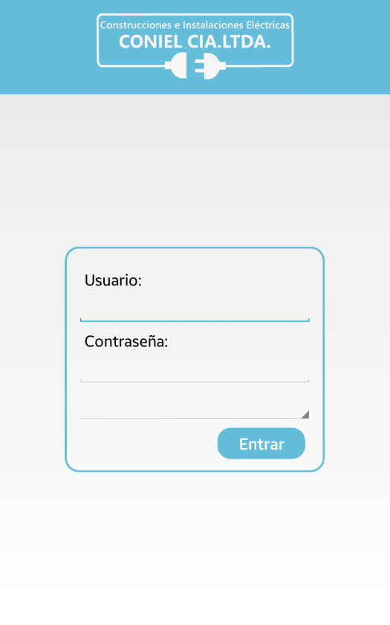

**Figura 20.** Interfaz de Login de Usuario de la Aplicación móvil

***Fuente:***Andrea Loaiza

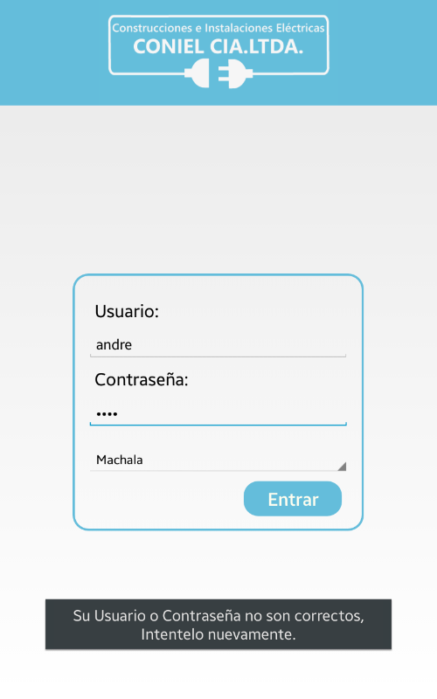

***Fuente:***Andrea Loaiza

**Figura 21.** Caso 1:Prueba Unitaria de Login de Usuario

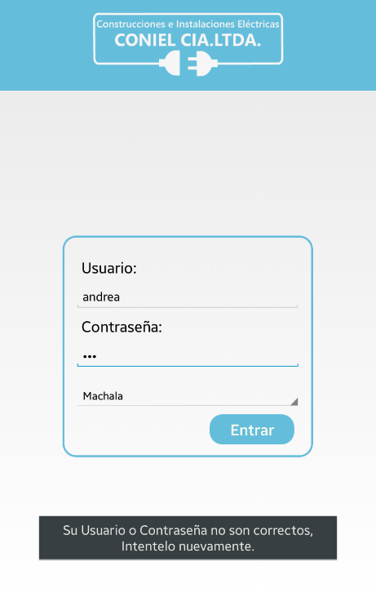

**Figura 22.** Caso2: Prueba unitaria de Login de Usuario

***Fuente:***Andrea Loaiza

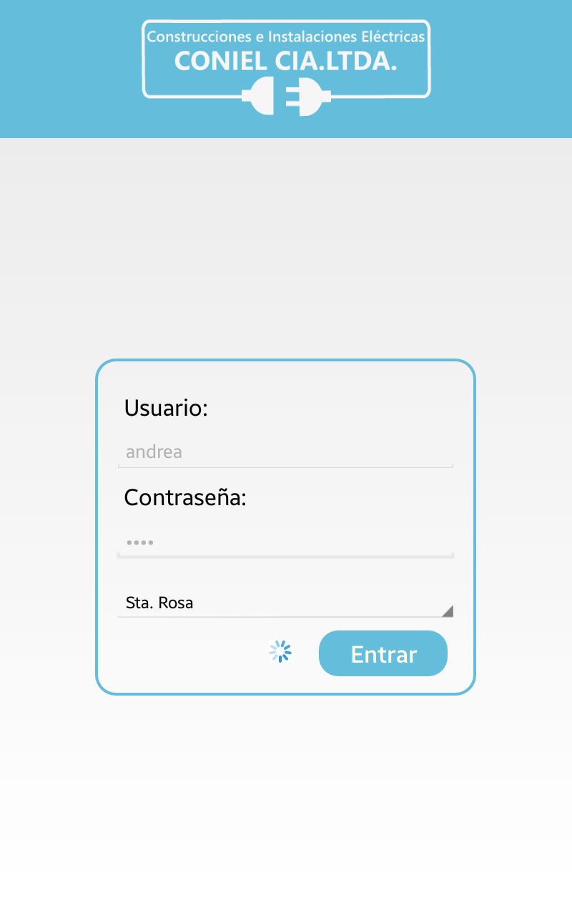

**Figura 23.** Caso 3: Prueba Unitaria de Login de Usuario

***Fuente:***Andrea Loaiza

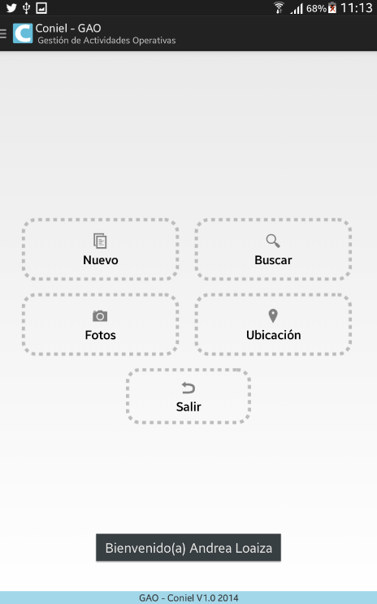

**Figura 24.** Mensaje de Bienvenida

***Fuente:***Andrea Loaiza

A continuación detallaremos los resultados obtenidos de la prueba realizada:

|  |  |  |
| --- | --- | --- |
| **Story Card:** Login de Usuarios | |  |
| **Datos** | | **Resultados Medidos** |
| **Caso 1** | | |
| **Usuario Ingresado** | andre | **Tiempo de ejecución:** 3 seg |
| **Contraseña Ingresada** | 1234 | **Resultado:** Mensaje de error: Su usuario o contraseña no son correctos. Inténtelo de nuevo |
| **Caso 2** | | |
| **Usuario Ingresado** | andrea | **Tiempo de ejecución:** 3 seg |
| **Contraseña Ingresada** | 123 | **Resultado:** Mensaje de error: Su usuario o contraseña no son correctos. Inténtelo de nuevo |
| **Caso 3** | | |
| **Usuario Ingresado** | andrea | **Tiempo de ejecución:** 2 seg |
| **Contraseña Ingresada** | 1234 | **Resultado:** Bienvenido (a) Andrea Loaiza |

**Tabla 16.** Resultados de la prueba unitaria del Login de Usuarios

***Fuente:***Andrea Loaiza

* **Ejecución de iteración**

En la ejecución se detalla el desarrollo que corresponde al Story Card de la funcionalidad del Módulo del Login de Usuarios, se toma como ejemplo este proceso tomando en cuenta que los demás módulos son de igual proceso de desarrollo. En el apartado anterior se analizó el desarrollo de lado de la vista del servidor en el cual se describían las clases y métodos web que implementa el Servicio Web para la ejecución del Login de usuarios.

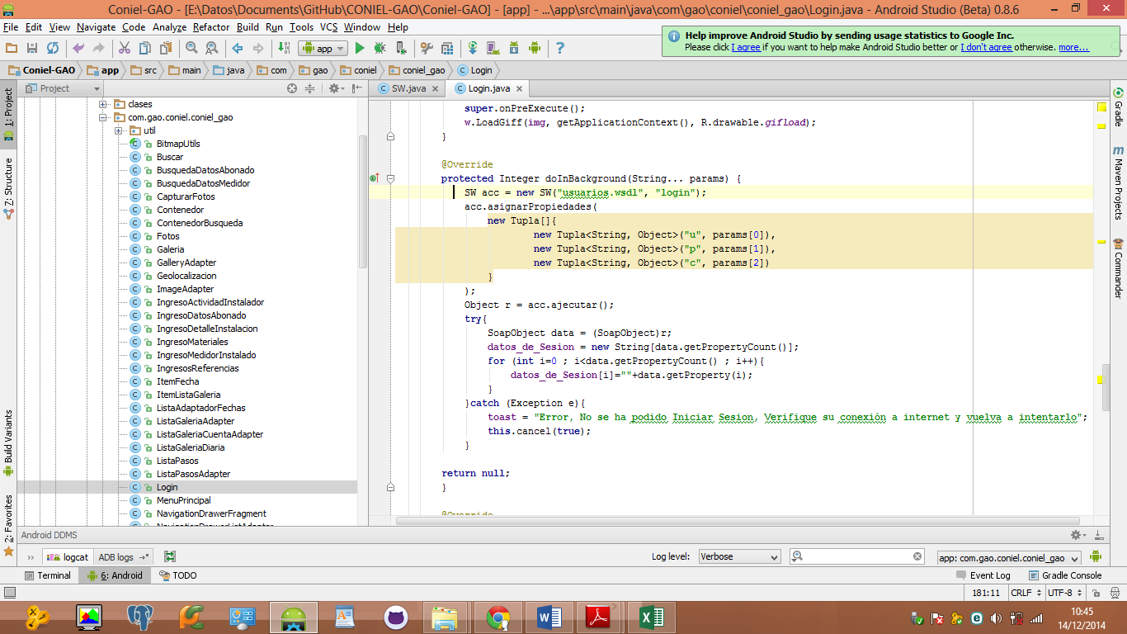En el lado del cliente es decir en la aplicación móvil, la clase java Login.java es la que accederá al servicio web y al método al que ingresará será el doInBackground ().

**Figura 25.** Implementación del método doInBackground

***Fuente:***Andrea Loaiza

Para obtener mejores resultados del método en la aplicación móvil se creará una clase java que ayudará a entablar comunicación con el servicio web SOAP y también con la base de datos: A continuación se observa la clase SW.java que contiene las cabeceras de comunicación SOAP:

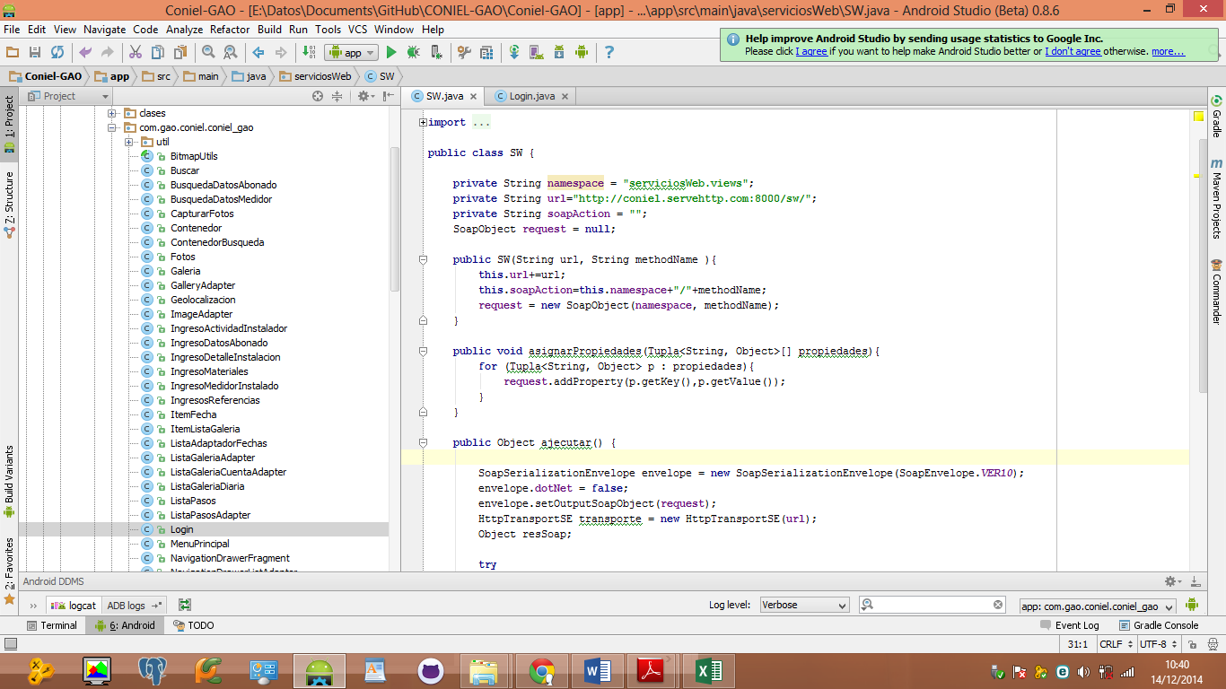

**Figura 26.** Conexión al Servicio Web desde el cliente

***Fuente:***Andrea Loaiza

Cabe recalcar que para el acceso de los servicios web en Android se utiliza la librería externa ksoap2-android, que es un fork, adaptado a Android. Este framework brinda acceso a los web Services que sigan los estándares de SOAP.

Se puede observar que se crean variables para la clase SW.java como:

**NAMESPACE:** Nombres utilizados el nuestro servicio web

**URL:** Dirección URL para la conexión con el Web Services.

**SOAP_ACTION:** Es equivalente a los datos anteriores pero haciendo uso de las notaciones de SOAP.

**CÁPITULO IV**

# EVALUACIÓN DE RESULTADOS

## ELABORACIÓN DE INSTRUMENTOS SEGÚN TÉCNICAS DE RECOLECCIÓN DE INFORMACIÓN

### ENCUESTA

La encuesta es el método más común para la recolección de información actualmente utilizado, consiste en la formulación de un cuestionario de preguntas previamente elaborado y normalizado acerca de un tema en específico destinado a un público de similares características del cual se espera obtener la información requerida, dicho público es también llamado población estadísticas o universo.

Para la tabulación de datos se realizó tres encuestas, una para los miembros del personal operativo de Coniel Cia. Ltda. ANEXO 2.1, otra al Directivo encargado de la compañía ANEXO 2.2 y otra para profesionales en Informática ANEXO 2.3.

### Encuesta realizada al personal 3 de Coniel Cia. Ltda.

* **Análisis e interpretación de resultados**

En las encuestas realizadas a los miembros del personal operativo de Coniel Cia. Ltda., obtuvimos los siguientes resultados:

**CUADRO # 1**

**1.- ¿Ha utilizado Ud. Smartphones o Tablet con tecnología Android?**

|  |  |  |
| --- | --- | --- |
| **RESPUESTA** | **NÚMERO** | **PORCENTAJE** |
| Si | 14 | 100% |
| No | 0 | 0% |
| **TOTAL** | **14** | **100%** |

**Tabla 17.** Resultados de pregunta # 1 - Encuesta a Personal Operativo (Usuarios)

***Fuente:***Andrea Loaiza

**Gráfico 1.** Resultados de pregunta # 1 - Encuesta a Personal Operativo (Usuarios)

***Fuente:***Andrea Loaiza

**ANÁLISIS E INTERPRETACIÓN DE LOS DATOS**

En el cuadro número uno podemos observar que 14 miembros del personal operativo de Coniel Cia Ltda., que equivalen al 100% de la encuesta pueden utilizar Smartphones o Tablets con tecnología Android. Por lo tanto será muy factible realizar este tipo de proyectos para colaborar con las actividades que son realizadas por el personal.

**CUADRO # 2**

**2.- ¿Con qué frecuencia usa su Smartphones o Tablet con tecnología Android?**

|  |  |  |
| --- | --- | --- |
| **RESPUESTA** | **NÚMERO** | **PORCENTAJE** |
| Muy frecuente | 4 | 29% |
| Poco Frecuente | 10 | 71% |
| No Utiliza | 0 | 0% |
| **TOTAL** | **14** | **100%** |

**Tabla 18.** Resultados de pregunta # 2 - Encuesta a Personal Operativo (Usuarios)

***Fuente:***Andrea Loaiza

**Gráfico 2.** Resultados de pregunta # 2 - Encuesta a Personal Operativo (Usuarios)

***Fuente:***Andrea Loaiza

**ANÁLISIS E INTERPRETACIÓN DE LOS DATOS**

En el cuadro número dos podemos observar que 10 miembros del personal operativo de Coniel Cia Ltda., que equivalen al 71% utilizan regularmente dispositivos Android, los 4 empleados restantes que representan un 29% utilizan frecuentemente este tipo de dispositivos también, demostrando de esta manera que todo el personal puede utilizar dispositivos Android.

**CUADRO # 3**

**3.- ¿Cree Ud. Que es necesario hacer uso de la tecnología en su ámbito laboral?**

|  |  |  |
| --- | --- | --- |
| **RESPUESTA** | **NÚMERO** | **PORCENTAJE** |
| Si | 13 | 93% |
| No | 1 | 7% |
| **TOTAL** | **14** | **100%** |

**Tabla 19.** Resultados de pregunta # 3 - Encuesta a Personal Operativo (Usuarios)

***Fuente:***Andrea Loaiza

**Gráfico 3.** Resultados de pregunta # 3 - Encuesta a Personal Operativo (Usuarios)

***Fuente:***Andrea Loaiza

**ANÁLISIS E INTERPRETACIÓN DE LOS DATOS**

En el cuadro número tres podemos observar que 13 miembros del personal operativo de Coniel Cia Ltda., que equivalen al 93% opinan que la tecnología es importante en el ámbito laboral, un empleado opina que esto no es muy necesario.

**CUADRO # 4**

**4.- ¿Le gustaría hacer uso de la tecnología móvil para agilizar las actividades que realiza en su día a día de trabajo?**

|  |  |  |
| --- | --- | --- |
| **RESPUESTA** | **NÚMERO** | **PORCENTAJE** |
| Si | 14 | 100% |
| No | 0 | 0% |
| **TOTAL** | **14** | **100%** |

**Tabla 20.** Resultados de pregunta # 4 - Encuesta a Personal Operativo (Usuarios)

***Fuente:***Andrea Loaiza

**Gráfico 4.** Resultados de pregunta # 4 - Encuesta a Personal Operativo (Usuarios)

***Fuente:***Andrea Loaiza

**ANÁLISIS E INTERPRETACIÓN DE LOS DATOS**

En el cuadro número cuatro podemos observar que 14 miembros del personal operativo de Coniel Cia Ltda., que equivalen al 100% opinan que es necesario hacer uso de tecnología en su día a día.

**CUADRO # 5**

**5.- ¿Cree Ud. útil el acceso a la información necesaria para el registro de las actividades desde el sitio de trabajo?**

|  |  |  |
| --- | --- | --- |
| **RESPUESTA** | **NÚMERO** | **PORCENTAJE** |
| De gran utilidad | 13 | 93% |
| Poco útil | 1 | 7% |
| No necesario | 0 | 0% |
| **TOTAL** | **14** | **100%** |

**Tabla 21.** Resultados de pregunta # 5 - Encuesta a Personal Operativo (Usuarios)

***Fuente:***Andrea Loaiza

**Gráfico 5.** Resultados de pregunta # 5 - Encuesta a Personal Operativo (Usuarios)

***Fuente:***Andrea Loaiza

**ANÁLISIS E INTERPRETACIÓN DE LOS DATOS**

En el cuadro número cinco podemos observar que 14 miembros del personal operativo de Coniel Cia Ltda., que equivalen al 93%, cree útil el acceso a la información necesaria para el registro de las actividades desde el sitio de trabajo ya que permite realizar sus actividades ágilmente, un empleado cree que esto no es tan importante.

**CUADRO # 6**

**6.- ¿Es de utilidad para Ud. tener acceso a la ubicación de sus compañeros de trabajo?**

|  |  |  |
| --- | --- | --- |
| **RESPUESTA** | **NÚMERO** | **PORCENTAJE** |
| Si | 13 | 93% |
| No | 1 | 7% |
| **TOTAL** | **14** | **100%** |

**Tabla 22.** Resultados de pregunta # 6 - Encuesta a Personal Operativo (Usuarios)

***Fuente:***Andrea Loaiza

**Gráfico 6.** Resultados de pregunta # 6 - Encuesta a Personal Operativo (Usuarios)

***Fuente:***Andrea Loaiza

**ANÁLISIS E INTERPRETACIÓN DE LOS DATOS**

En el cuadro número seis podemos observar que 13 miembros del personal operativo de Coniel Cia Ltda., que equivalen al 93% opina necesario el saber la ubicación de sus compañeros de trabajo, un empleado cree que esto no es relevante.

**CUADRO # 7**

**7.- ¿Le gustaría mantener una mejor organización de las fotos de las actividades realizadas para su posterior gestión?**

|  |  |  |
| --- | --- | --- |
| **RESPUESTA** | **NÚMERO** | **PORCENTAJE** |
| Si | 14 | 100% |
| No | 0 | 0% |
| **TOTAL** | **14** | **100%** |

**Tabla 23.** Resultados de pregunta # 7 - Encuesta a Personal Operativo (Usuarios)

***Fuente:***Andrea Loaiza

**Gráfico 7.** Resultados de pregunta # 7 - Encuesta a Personal Operativo (Usuarios)

***Fuente:***Andrea Loaiza

**ANÁLISIS E INTERPRETACIÓN DE LOS DATOS**

En el cuadro número siete podemos observar que 14 miembros del personal operativo de Coniel Cia Ltda., que equivalen al 100% opinan les gustaría mantener una mejor organización de las fotos de actividades realizadas.

**CUADRO # 8**

**8.- ¿Considera que el ingreso de información a través de la aplicación móvil permitirá sustituir el sistema de fichas manejado actualmente?**

|  |  |  |
| --- | --- | --- |
| **RESPUESTA** | **NÚMERO** | **PORCENTAJE** |
| Si | 10 | 71% |
| No | 4 | 29% |
| **TOTAL** | **14** | **100%** |

**Tabla 24.** Resultados de pregunta # 8 - Encuesta a Personal Operativo (Usuarios)

***Fuente:***Andrea Loaiza

**Gráfico 8.** Resultados de pregunta # 8 - Encuesta a Personal Operativo (Usuarios)

***Fuente:***Andrea Loaiza

**ANÁLISIS E INTERPRETACIÓN DE LOS DATOS**

En el cuadro número ocho podemos observar que 10 miembros del personal operativo de Coniel Cia Ltda., que equivalen al 71% opinan que el ingreso de información a través de una aplicación móvil permitirá sustituir el sistema de fichas manejado actualmente, el 29% representado por 4 empleados considera que el sistema de fichas no será sustituido.

### Encuesta realizada al representante legal de Coniel Cia. Ltda.

* **Análisis e interpretación de resultados**

En las encuestas realizadas al representante legal de Coniel Cia. Ltda., obtuvimos los siguientes resultados:

**CUADRO # 1**

**1.- ¿Permitiría la implementación de nuevas tecnologías para automatizar los procesos operativos que realiza la compañía a su cargo?**

|  |  |  |
| --- | --- | --- |
| **RESPUESTA** | **NÚMERO** | **PORCENTAJE** |
| Si | 1 | 100% |
| No | 0 | 0% |
| **TOTAL** | **1** | **100%** |

**Tabla 25.** Resultados de pregunta # 1 - Encuesta a Directivo de la Compañía CONIEL CIA.LTDA

***Fuente:***Andrea Loaiza

**Gráfico 9.** Resultados de pregunta # 1 - Encuesta a Directivo de la Compañía CONIEL CIA.LTDA

***Fuente:***Andrea Loaiza

**ANÁLISIS E INTERPRETACIÓN DE LOS DATOS**

En el cuadro número uno vemos que un directivo que equivale al 100% de los encuestados si permitiría la implementación de nuevas tecnologías para automatizar los procesos operativos que realiza la compañía.

**CUADRO # 2**

**2.- ¿Cree Ud. que es necesario implementar una aplicación móvil para la gestión de las actividades operativas de la compañía a su cargo?**

|  |  |  |
| --- | --- | --- |
| **RESPUESTA** | **NÚMERO** | **PORCENTAJE** |
| Si | 1 | 100% |
| No | 0 | 0% |
| **TOTAL** | **1** | **100%** |

**Tabla 26.** Resultados de pregunta # 2 - Encuesta a Directivo de la Compañía CONIEL CIA.LTDA

***Fuente:***Andrea Loaiza

**Gráfico 10.** Resultados de pregunta # 2 - Encuesta a Directivo de la Compañía CONIEL CIA.LTDA

***Fuente:***Andrea Loaiza

**ANÁLISIS E INTERPRETACIÓN DE LOS DATOS**

En el cuadro número dos vemos que un directivo que equivale al 100% de los encuestados cree que es necesario implementar una aplicación móvil para la gestión de las actividades operativas en la Empresa.

**CUADRO # 3**

**3.- ¿El personal operativo está relacionado con el uso de algún software o aplicación tecnológica para la gestión de sus actividades?**

|  |  |  |
| --- | --- | --- |
| **RESPUESTA** | **NÚMERO** | **PORCENTAJE** |
| Si | 0 | 0% |
| No | 1 | 100% |
| **TOTAL** | **1** | **100%** |

**Tabla 27.** Resultados de pregunta # 3 - Encuesta a Directivo de la Compañía CONIEL CIA.LTDA

***Fuente:***Andrea Loaiza

**Gráfico 11.** Resultados de pregunta # 3 - Encuesta a Directivo de la Compañía CONIEL CIA.LTDA

***Fuente:***Andrea Loaiza

**ANÁLISIS E INTERPRETACIÓN DE LOS DATOS**

En el cuadro número tres vemos que un directivo que equivale al 100% de los encuestados afirma que el personal operativo no está relacionado con ningún software o aplicación tecnológica para la gestión de las actividades operativas.

**CUADRO # 4**

**4.- ¿Qué le parece la implementación de la aplicación móvil GAO-CONIEL en la compañía a su cargo?**

|  |  |  |
| --- | --- | --- |
| **RESPUESTA** | **NÚMERO** | **PORCENTAJE** |
| Interesante | 1 | 100% |
| Relevante | 0 | 0% |
| Sin Interés | 0 | 0% |
| **TOTAL** | **1** | **100%** |

**Tabla 28.** Resultados de pregunta # 4 - Encuesta a Directivo de la Compañía CONIEL CIA.LTDA

***Fuente:***Andrea Loaiza

**Gráfico 12.** Resultados de pregunta # 4 - Encuesta a Directivo de la Compañía CONIEL CIA.LTDA

***Fuente:***Andrea Loaiza

**ANÁLISIS E INTERPRETACIÓN DE LOS DATOS**

En el cuadro número cuatro vemos que un directivo que equivale al 100% de la población estadística opina que le parece interesante la implementación de la aplicación móvil GAO-CONIEL en la compañía.

**CUADRO # 5**

**5.- ¿Cuánto aporta la aplicación móvil GAO-CONIEL en el desarrollo productivo de la compañía a su cargo?**

|  |  |  |
| --- | --- | --- |
| **RESPUESTA** | **NÚMERO** | **PORCENTAJE** |
| Mucho | 1 | 100% |
| Poco | 0 | 0% |
| Nada | 0 | 0% |
| **TOTAL** | **1** | **100%** |

**Tabla 29.** Resultados de pregunta # 5 - Encuesta a Directivo de la Compañía CONIEL CIA.LTDA

***Fuente:***Andrea Loaiza

**Gráfico 13.** Resultados de pregunta # 5 - Encuesta a Directivo de la Compañía CONIEL CIA.LTDA

***Fuente:***Andrea Loaiza

**ANÁLISIS E INTERPRETACIÓN DE LOS DATOS**

En el cuadro número cinco vemos que un directivo que equivale al 100% opina que la aplicación móvil GAO-CONIEL aporta mucho en lo que respecta a desarrollo productivo de la compañía.

### Encuesta realizada a profesionales en informática.

* **Análisis e interpretación de resultados**

En las encuestas realizadas a profesionales en informática, obtuvimos los siguientes resultados:

**CUADRO # 1**

**1.- ¿La implementación de aplicaciones móviles para la gestión de actividades operativas o de campo es factible?**

|  |  |  |
| --- | --- | --- |
| **RESPUESTA** | **NÚMERO** | **PORCENTAJE** |
| Si | 5 | 100% |
| No | 0 | 0% |
| **TOTAL** | **5** | **100%** |

**Tabla 30.** Resultados de pregunta # 1 - Encuesta a Expertos en Informática

***Fuente:***Andrea Loaiza

**Gráfico 14.** Resultados de pregunta # 1 - Encuesta a Expertos en Informática

***Fuente:***Andrea Loaiza

**ANÁLISIS E INTERPRETACIÓN DE LOS DATOS**

En el cuadro número uno vemos que cinco profesionales en informática que equivale al 100% de los encuestados afirman que la implementación de aplicaciones móviles para la gestión de actividades operativas o de campo es factible.

**CUADRO # 2**

**2.- ¿El acceso a base de datos PostgreSQL a través de Servicios Web desde una aplicación móvil le parece?**

|  |  |  |
| --- | --- | --- |
| **RESPUESTA** | **NÚMERO** | **PORCENTAJE** |
| Novedoso | 4 | 80% |
| Regular | 1 | 20% |
| No necesario | 0 | 0% |
| **TOTAL** | **5** | **100%** |

**Tabla 31.** Resultados de pregunta # 2 - Encuesta a Expertos en Informática

***Fuente:***Andrea Loaiza

**Gráfico 15.** Resultados de pregunta # 2 - Encuesta a Expertos en Informática

***Fuente:***Andrea Loaiza

**ANÁLISIS E INTERPRETACIÓN DE LOS DATOS**

En el cuadro número dos vemos que cuatro profesionales en informática que equivale al 80% de los encuestados creen que el acceso a una base de datos PostgreSQL a través de Servicios Web desde una aplicación es novedoso, un profesional que equivale al 20% de la población estadística afirma que la solución anteriormente descrita es comúnmente utilizada en el medio.

**CUADRO # 3**

**3.- ¿Qué le parece el desarrollo de una aplicación móvil que facilite las actividades que realiza el personal de una compañía?**

|  |  |  |
| --- | --- | --- |
| **RESPUESTA** | **NÚMERO** | **PORCENTAJE** |
| Interesante | 4 | 80% |
| Regular | 1 | 20% |
| No necesario | 0 | 0% |
| **TOTAL** | **5** | **100%** |

**Tabla 32.** Resultados de pregunta # 3 - Encuesta a Expertos en Informática

***Fuente:***Andrea Loaiza

**Gráfico 16.** Resultados de pregunta # 3 - Encuesta a Expertos en Informática

***Fuente:***Andrea Loaiza

**ANÁLISIS E INTERPRETACIÓN DE LOS DATOS**

En el cuadro número tres vemos que cuatro profesionales en informática que equivale al 80% de los encuestados afirman que el desarrollo de una aplicación móvil que facilite las actividades que realiza el personal de una compañía es interesante, un ingeniero que representa el 20% opina que es una solución común aplicada en grandes compañías.

**CUADRO # 4**

**4.- ¿El empleo de la metodología Ágil Mobile –D orientada al desarrollo de aplicaciones móviles es?**

|  |  |  |
| --- | --- | --- |
| **RESPUESTA** | **NÚMERO** | **PORCENTAJE** |
| Optima | 4 | 80% |
| Relevante | 1 | 20% |
| No es muy empleada | 0 | 0% |
| **TOTAL** | **5** | **100%** |

**Tabla 33.** Resultados de pregunta # 4 - Encuesta a Expertos en Informática

***Fuente:***Andrea Loaiza

**Gráfico 17.** Resultados de pregunta # 4 - Encuesta a Expertos en Informática

***Fuente:***Andrea Loaiza

**ANÁLISIS E INTERPRETACIÓN DE LOS DATOS**

En el cuadro número cuatro vemos que cuatro profesionales en informática que equivale al 80% de los encuestados opinan que el empleo de la metodología Ágil Mobile –D orientada al desarrollo de aplicaciones móviles es una solución óptima y la más aconsejable para proyectos de este tipo, un ingeniero que representa el 20% opina que es una solución únicamente relevante a tomar en cuenta de otras muchas posibilidades.

**CUADRO # 5**

**5.- ¿Qué tal le parece el desarrollo de Aplicaciones Android utilizando el Ide de Google Android Studio?**

|  |  |  |
| --- | --- | --- |
| **RESPUESTA** | **NÚMERO** | **PORCENTAJE** |
| Difícil | 0 | 0% |
| Fácil | 4 | 80% |
| No he probado | 1 | 20% |
| **TOTAL** | **5** | **100%** |

**Tabla 34.** Resultados de pregunta # 5 - Encuesta a Expertos en Informática

***Fuente:***Andrea Loaiza

**Gráfico 18.** Resultados de pregunta # 5 - Encuesta a Expertos en Informática

***Fuente:***Andrea Loaiza

**ANÁLISIS E INTERPRETACIÓN DE LOS DATOS**

En el cuadro número cinco observamos que cuatro profesionales en informática que equivale al 80% de los encuestados consideran que el desarrollo de Aplicaciones Android utilizando el Ide de Google Android Studio es práctico y facilita el desarrollo ágil de aplicaciones, un ingeniero que representa el 20% opina que es una opción que no conocía por el momento.

# CONCLUSIONES Y RECOMENDACIONES

## CONCLUSIONES

* Se capacitó al personal de la compañía CONIEL CIA.LTDA en el uso de nuevas tecnologías móviles, logrando así una mejor adaptación de la aplicación desarrollada en sus actividades diarias.
* Se logró dar soporte de información al personal operativo para el registro de las actividades diarias y de esta manera se sustituyó el sistema actual basado en fichas.
* Se desarrolló e implementó una aplicación denominada GAO-CONIEL, bajo el sistema operativo Android que ayuda a optimizar los procesos diarios del personal operativo.
* Se implementó un servidor interno para el almacenamiento de la información obtenida a partir de cada terminal móvil permitiendo el intercambio seguro, integral y confiable de los datos.
* Se ha logrado monitorear al personal operativo, mediante el modulo implementado en el sistema interno de la compañía.
* Se ha cumplido con los requerimientos y expectativas de los usuarios dando como resultado la implementación de una aplicación móvil de fácil uso, confiable y de tiempos de respuesta rápidos.

## RECOMENDACIONES

* Se recomienda poner en práctica el conocimiento adquirido sobre nuevas tecnologías móviles para lograr el uso eficiente de la aplicación desarrollada.
* Se recomienda hacer uso del módulo de búsqueda de información para validar los datos que se ingresarán en la aplicación.
* Se recomienda hacer uso de la aplicación implementada para obtener aceleración en los procesos que se realizan a diario, además de tener un control preciso de la información.
* Se recomienda realizar mantenimiento periódico al servidor interno, para evitar posibles fallos y pérdidas de información.
* Para la monitorización del personal operativo es necesario tener conexión a internet para poder obtener precisión en los datos de ubicación.
* Para el desarrollo de aplicaciones se recomienda tomar en cuenta los requisitos y necesidades de los usuarios ya que esto permitirá que el producto final sea factible.

# GLOSARIO

**Android:** Sistema operativo basado en el núcleo de Linux diseñado para dispositivos móviles con pantalla táctil, como Smartphone o Tablets.

**Android Studio:** Es un Ide de desarrollo Android creado por google.

**Java:** Es un lenguaje de programación orientado a objetos.

**JSON:** Es un formato ligero de intercambio de datos.

**Mobile-D:** Metodología ágil de aplicaciones móviles, basada en metodologías tradicionales como xp, crystal y rup.

**SDK:** Conjunto de herramientas de desarrollo de software que permiten crear aplicaciones para sistemas Operativos Android.

**Servicio Web:** Es un componente de software que hace posible la interacción entre aplicaciones por medio de mensajes XML.

**SOAP:** Define cómo por medio del intercambio de información XML dos objetos de diferentes procesos se comunican entre sí.

**XML:** Es un lenguaje de marcas desarrollado por el World Wide Web Consortium (W3C) utilizado para almacenar datos en forma legible

# BIBLIOGRAFÍA

Acedo, J. (01 de Agosto de 2012). *Programación: Web Service*. Obtenido de http://programacion.jias.es/2012/01/web-service-definicion-utilizacion-estructura-del-wsdl/

Álvarez, J. (10 de Abril de 2008). *http://es.slideshare.net/.* Obtenido de http://es.slideshare.net/Jmaquino/dispositivos-moviles

Álvarez, M. (19 de Noviembre de 2003). *Desarrollo Web*. Obtenido de http://www.desarrolloweb.com/articulos/1325.php

Botero, F. (06 de Mayo de 2012). *Biblioteca Luis Ángel Arango Banco de la República*. Obtenido de http://www.banrepcultural.org/blaavirtual/ayudadetareas/objetos/objetos39.htm

Cancela, L., & Ostos, S. (2012). *https://sites.google.com/*. Obtenido de https://sites.google.com/site/swcuc3m/home/android/

Carballo, P. Y. (21 de Febrero de 2010). *Universidad de los Andes.* Recuperado el 4 de Noviembre de 2013, de Web del profesor: http://webdelprofesor.ula.ve/ingenieria/hyelitza/materias/programacion2/oxo/ProfaYusneyi_Tema8_POOClasesyObjetos.pdf

Ceballos, J. (2011). *Programación Java 2.* Mexico: Alfaomega.

Coniel Cia.Ltda. (12 de Abril de 2013). Datos Informativos de Coniel Cia.Ltda. Machala, El Oro, Ecuador.

Denzer, P. (23 de Octubre de 2002). *Profesores Utfs.* Obtenido de http://profesores.elo.utfsm.cl/~agv/elo330/2s02/projects/denzer/informe.pdf

Esquiva Rodríguez, A. (13 de Octubre de 2013). *Geek y Theory*. Obtenido de http://geekytheory.com/json-i-que-es-y-para-que-sirve-json/

Fernández, J. (10 de Septiembre de 2006). *Decsai*. Obtenido de http://leo.ugr.es/J2ME/INTRO/intro_4.htm

Gibert Ginestà, M., & Pérez Mora, O. (2012). *http://ocw.uoc.edu/.* Obtenido de http://ocw.uoc.edu/computer-science-technology-and-multimedia/bases-de-datos/bases-de-datos/P06_M2109_02152.pdf

Gómez Oliver, S. (27 de Febrero de 2012). *sgoliver.net blog*. Obtenido de http://www.sgoliver.net/blog/?p=2594

González Duque, R. (2010). *Python para todos.* España: Autoedición.

Google Inc. (2009). *developer.android.com/*. Obtenido de https://developer.android.com/sdk/installing/studio.html

Guevara Soriano, A. (06 de Agosto de 2010). *Revista Seguridad*. Obtenido de http://revista.seguridad.unam.mx/numero-07/dispositivos-m%C3%B3viles

Lamarca Lapuente, M. (08 de Diciembre de 2013). *Hipertexto*. Obtenido de http://www.hipertexto.info/documentos/xml.htm

Llobet Azpitarte, R., Alonso Jordá, P., Miedes De Elías, E., Ruiz Fuertes, M., & Torres Goterris, F. (2008). *Introducción a la programación orientada a objetos con java.* Valencia: Universidad Politécnica de Valencia.

Marco, C. (2010). Sistema Operativo Android Todo lo que querías saber y tenías miedo a preguntar. *Tecnología con estilo Gadgets*, 62.

Martínez, E. (Mayo de 2001). *http://www.adecom.biz/.* Obtenido de http://www.adecom.biz/pdf/pdf_agosto2005/La%20evolucion%20de%20la%20telefonia%20movil.pdf

Martínez, J. (21 de Mayo de 2013). *AndroidZone.org*. Obtenido de http://androidzone.org/2013/05/historia-de-android-la-evolucion-a-lo-largo-de-sus-versiones/

Martínez, R. (2 de 10 de 2010). *Postgresql.org.es*. Obtenido de http://www.postgresql.org.es/sobre_postgresql

Montoya, J. (2012). *Sistemas Operativos para Moviles.* Obtenido de https://docs.google.com: https://docs.google.com/presentation/d/177BvKpFn3-B07mICmpHmsPsg9m35Sr-_K6qBOFwVju4/edit#slide=id.p

Moscatelli, S. (21 de Agosto de 2008). *Fing.edu.uy.* Obtenido de www.fing.edu.uy/inco/grupos/lins/docsgen/soap/soap.doc

Paredes Velasco, M., Santacruz Valencia, L., & Domínguez Mateos, F. (2012). *Programación Multimedia y Dispositivos Móviles. Cfgs.* Ra-ma.

Pastorini, A. (11 de Octubre de 2006). *Fing Edu*. Obtenido de http://www.fing.edu.uy/tecnoinf/mvd/cursos/ria/material/teorico/ria-06-ServiciosWeb.pdf

Procoop. (23 de Marzo de 2010). *InfoProcoop*. Recuperado el 30 de Octubre de 2013, de http://www.infoprocoop.com.ar/index.php?option=com_content&view=article&id=86:introduccion-a-la-telefonia-fija&catid=37:telefonia&Itemid=62

Quintanilla, M. (3 de Julio de 2013). *2Bytes*. Obtenido de http://blog.dosbytes.com.mx/2013/07/03/que-son-y-para-que-sirven-las-aplicaciones-moviles/

Rabajoli, G. (27 de Septiembre de 2007). *Pido Ayuda*. Recuperado el 30 de Octubre de 2013, de http://pidoayuda.blogspot.com/2007/09/ventajas-y-desventajas-de-los.html

Ramírez Hernández, E. (14 de Marzo de 2011). *Universitat Politécnica de Valéncia.* Recuperado el 5 de Noviembre de 2013, de Desarrollo de aplicaciones para dispositivos con sistema operativo Android: http://riunet.upv.es/bitstream/handle/10251/10299/Memoria.pdf

Ramos Muñoz, J. (12 de Mayo de 2013). *http://www.w3c.es/*. Obtenido de http://www.w3c.es/Divulgacion/GuiasBreves/ServiciosWeb

Reynaga Avila, J. (24 de Octubre de 2013). *Slideshare.net.* Obtenido de http://es.slideshare.net/cardenasnetworks/aplicaciones-moviles-27615261?related=1

Ribas Lequerica, J. (2013). *Desarrollo de Aplicaciones para Android.* España: Anaya Multimedia.

Rivera, A. (2012). Sistemas Operativos Móviles: Comunicación en tiempo real . *PCWorld*.

Sagástegui Lescano, W. (2008). *Aprenderaprogramar*. Obtenido de http://aprenderaprogramar.com/index.php?option=com_content&view=article&id=102:ique-es-y-para-que-sirve-el-lenguaje-de-etiquetas-xml-extensible-markup-language&catid=46:lenguajes-y-entornos&Itemid=163

Sánchez, J. (22 de Julio de 2008). *Autentia Soporte de Desarrollo Informático*. Obtenido de http://www.adictosaltrabajo.com/tutoriales/tutoriales.php?pagina=prototypejsAjaxJSON

Santa Maria, F. (26 de Febrero de 2014). *Staffcreativa*. Obtenido de http://blog.staffcreativa.pe/android-ventajas-desventajas/

Sébastien, P. (2012). Android Guia de desarrollo de aplicaciones Smartphones y Tabletas. En P. Sébastien, *Android Guia de desarrollo de aplicaciones Smartphones y Tabletas* (pág. 20). Barcelona: Ediciones ENI.

Sébastien, P. (2012). Android Guia de desarrollo de aplicacions para Smartphones y Tabletas. En P. Sébastien, *Android Guia de desarrollo de aplicacions para Smartphones y Tabletas* (pág. 11). Barcelona: Ediciones ENI.

Tajes Martínez, L. (03 de Julio de 2008). *EDV UNIOVI*. Obtenido de WSDL (Web Services Description Language): http://di002.edv.uniovi.es/~falvarez/WSDL.pdf

Terrero, H., & Paredes, J. (2011). *Desarrollo de Aplicaciones Java.* Fundación Código Libre.

Tomás, G. (15 de Octubre de 2012). *Computer Hoy*. Recuperado el 5 de Noviembre de 2013, de http://computerhoy.com/listas/moviles/5-mejores-versiones-android-os-1706

Tomás, G. J. (2013). El gran libro de Android 3ra Edición. En G. J. Tomás, *El gran libro de Android 3era Edición.* Barcelona: Ediciones Marcombo.

Vogel, L. (12 de Mayo de 2014). *Vogella*. Obtenido de http://www.vogella.com/tutorials/Android/article.html

VTT Technology for business. (22 de Noviembre de 2007). *Agile.vtt.fi*. Obtenido de http://agile.vtt.fi/mobiled.html

# ANEXO # 1 MANUAL DE LA APLICACIÓN

**Icono de la aplicación**

Busque el icono de la aplicación de GAO-CONIEL y haga clic sobre ella

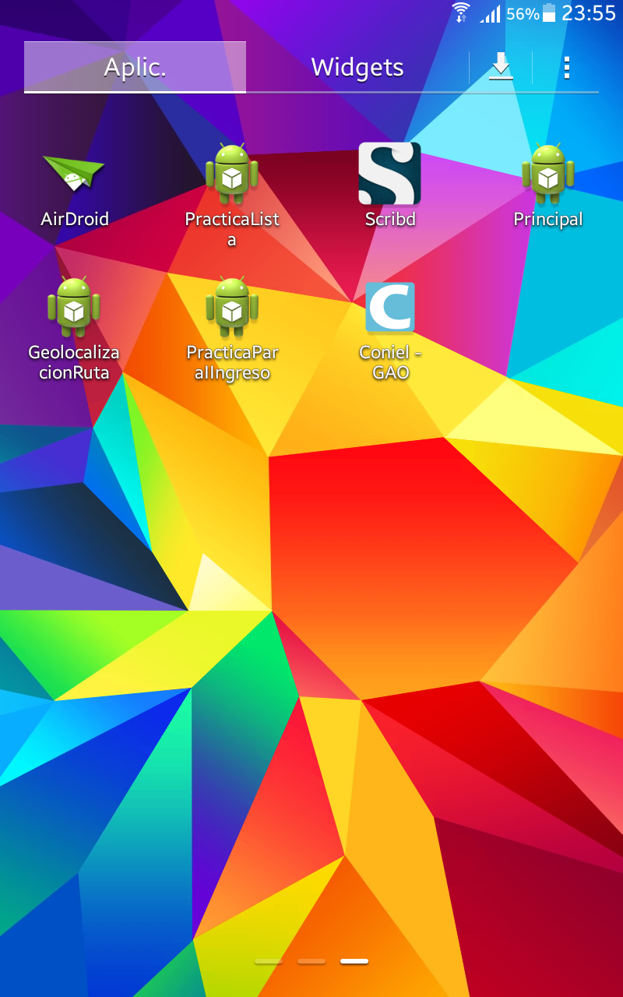

**Figura 27.** Logo de la Aplicación

Haga clic sobre el ícono de la aplicación

***Fuente:***Andrea Loaiza

Luego, se cargará el contenido de la aplicación por lo que aparece el splash:

Luego de haber ejecutado el splash, se visualizará la ventana principal de la aplicación donde le solicita el usuario y contraseña asignados, además debe escoger el cantón en el que va a trabajar, y luego puede hacer clic en botón “Entrar”

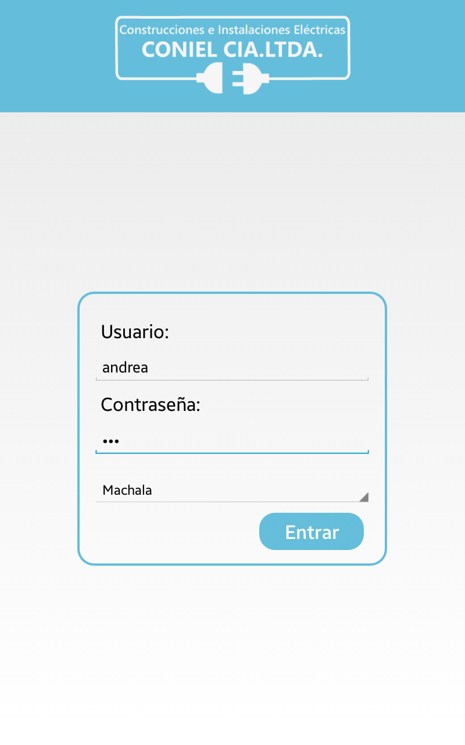

Escriba la contraseña asignada

**Escriba el nombre de usuario**

Seleccione el cantón en el que va a trabajar

**Figura 28.** Interfaz Login de Usuario

***Fuente:***Andrea Loaiza

Luego de haber validado y verificado los datos, se mostrará la siguiente pantalla en la cual se observa el menú principal de la aplicación donde podrá elegir una de las opciones:

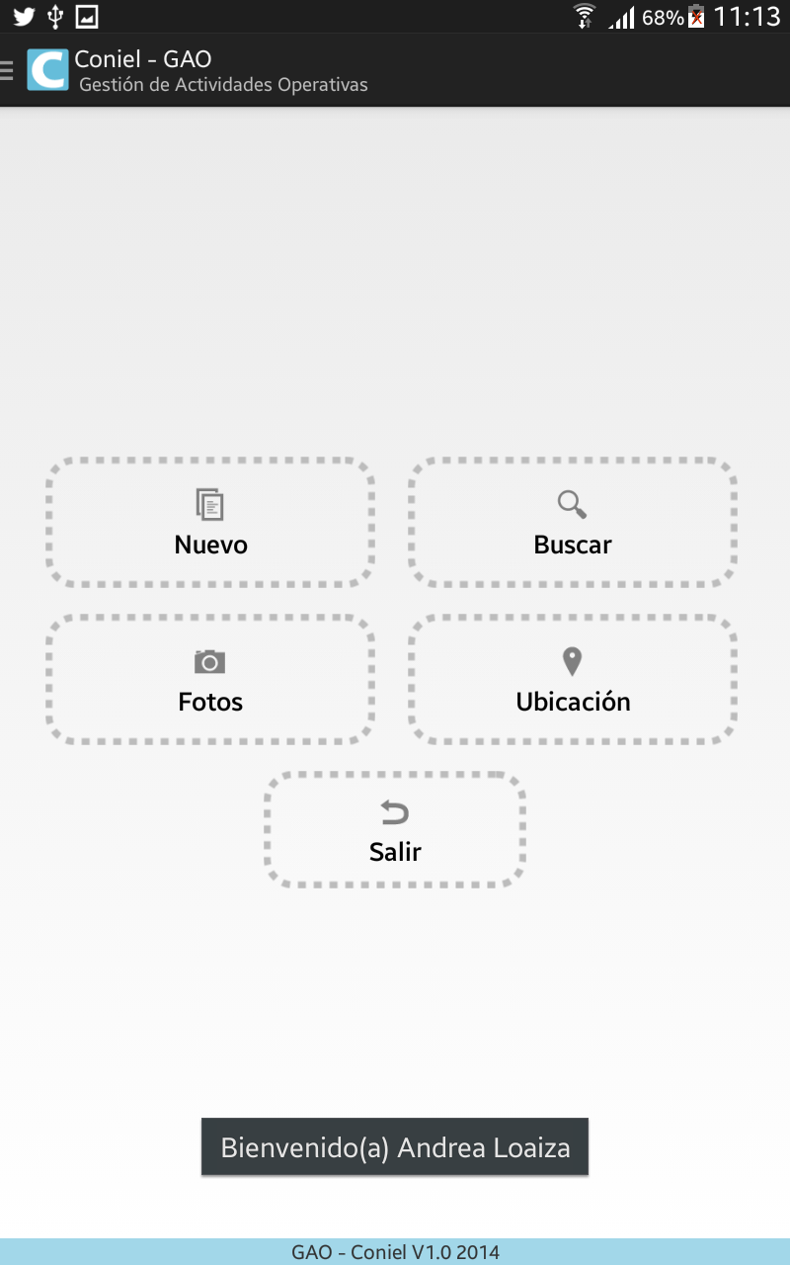

Ingreso de Nueva Actividad

Búsquedas al sistema SICO

Captura de Fotos

Monitoreo de Cuadrillas

Mensaje de Bienvenida con sus nombres completos

***Fuente:***Andrea Loaiza

**Figura 29.** Menú principal de la Aplicación

**Menú Lateral**

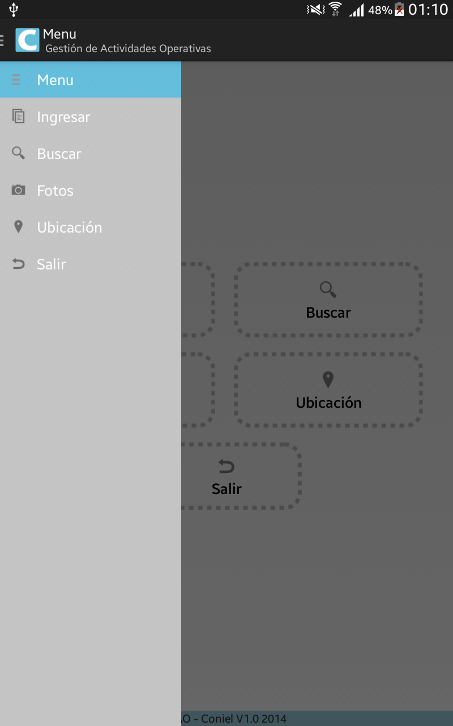

**Figura 30.** Menú Lateral de la Aplicación

***Fuente:***Andrea Loaiza

**Nuevo**

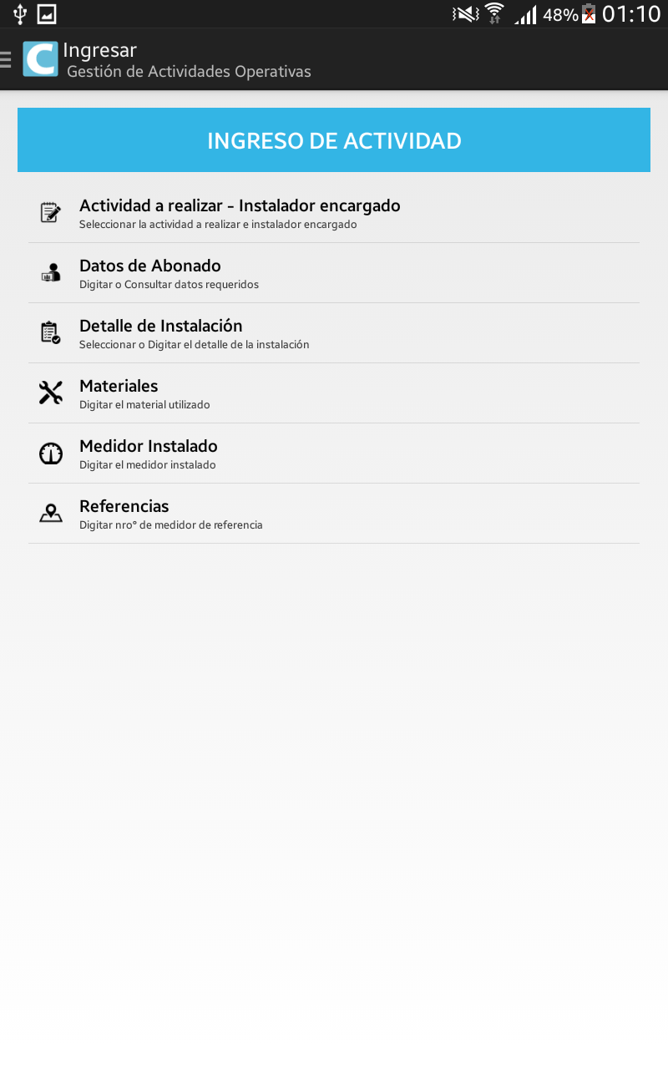Al hacer clic sobre el menú Nuevo, se presentará la siguiente pantalla con una lista de pasos para llevar a cabo el ingreso de información.

**Figura 31.** Lista de Pasos para ingresar una Actividad

***Fuente:***Andrea Loaiza

* **Actividad a Realizar – Instalador Encargado**

En esta pantalla se seleccionará el tipo de solicitud a realizar, y el personal encargado de realizar el trabajo.

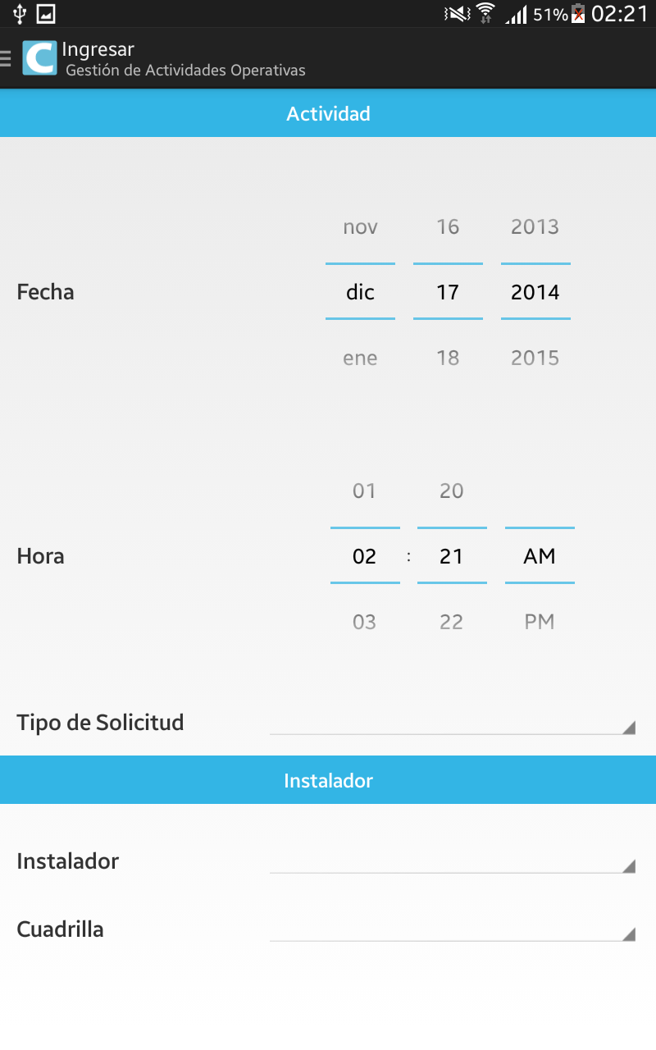

**Figura 32.** Interfaz de Actividad a Realizar e Instalador Encargado

***Fuente:***Andrea Loaiza

* **Datos de Abonado**

Permite el ingreso de información personal del abonado, también puede buscar los datos para mejor confiabilidad, además también puede visualizar los datos del medidor que tiene en uso actualmente. Permite realizar búsqueda por criterios como por ejemplo, cuenta, nombre, medidor o geocódigo.

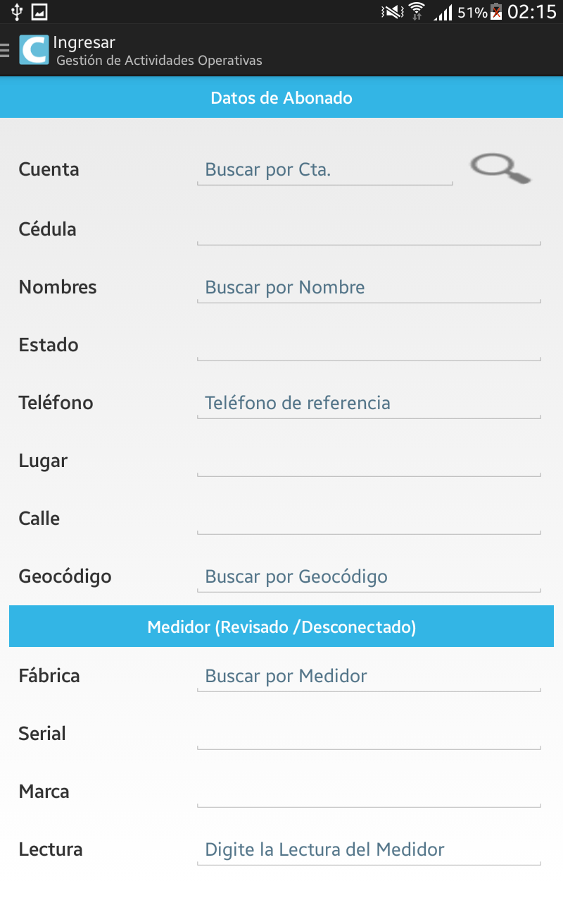

**Figura 33.** Interfaz de Ingreso de Datos de Abonado

***Fuente:***Andrea Loaiza

Buscar

* **Detalle de Instalación**

En el detalle de instalación se ingresan los datos nuevos de instalación pero esto depende del tipo de actividad que se haya seleccionado.

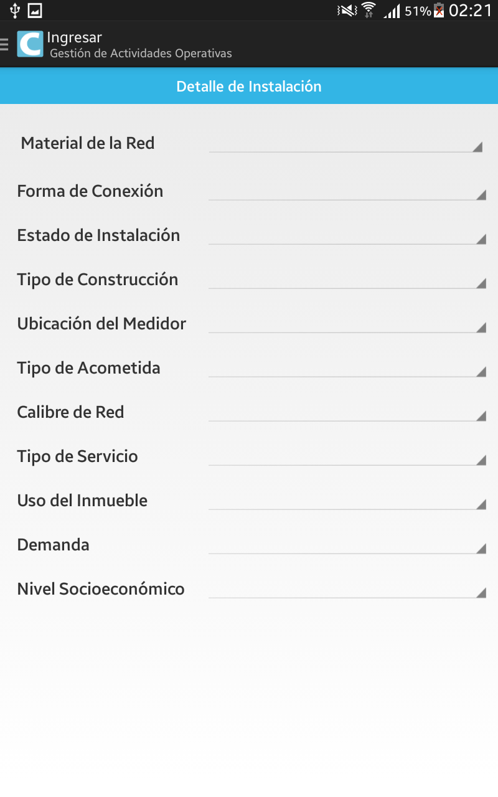

**Figura 34.** Interfaz de Ingreso del Detalle de Instalación

***Fuente:***Andrea Loaiza

* **Materiales**

En esta ventana se podrán seleccionar los materiales que han sido utilizados en una actividad. También se podrán agregar materiales a una lista y posteriormente se podrán quitar materiales, siempre y cuando haya por lo menos un material en la lista.

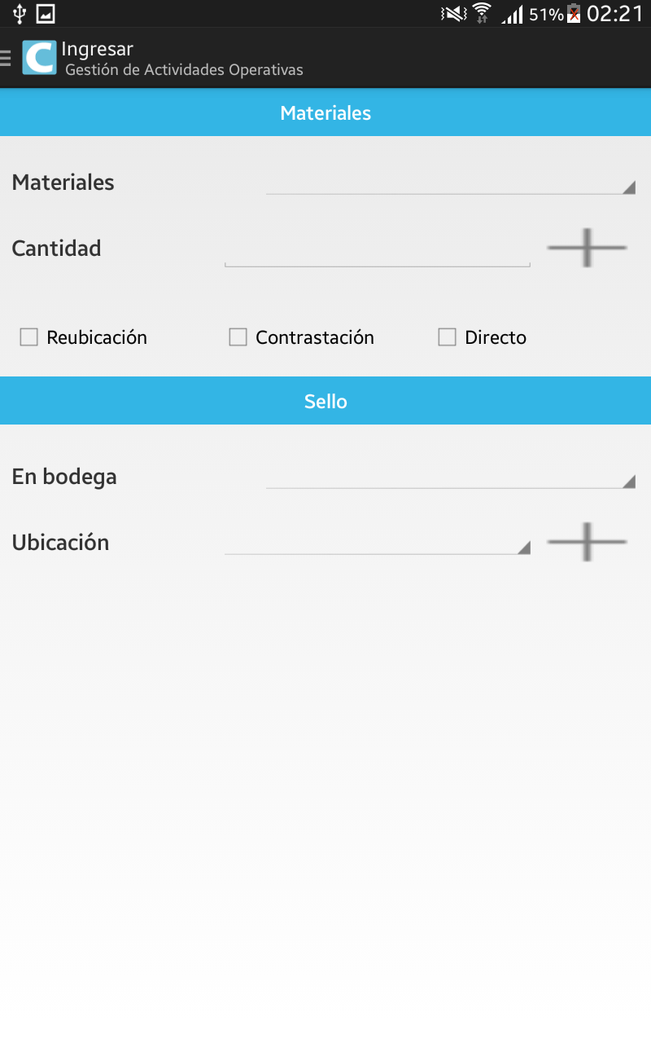

Agregar Sellos

Agregar Materiales

**Figura 35.** Ingreso de Materiales

***Fuente:***Andrea Loaiza

* **Medidor Instalado**

Se ingresará el medidor que ha sido instalado siempre y cuando el tipo de solicitud seleccionado lo amerite.

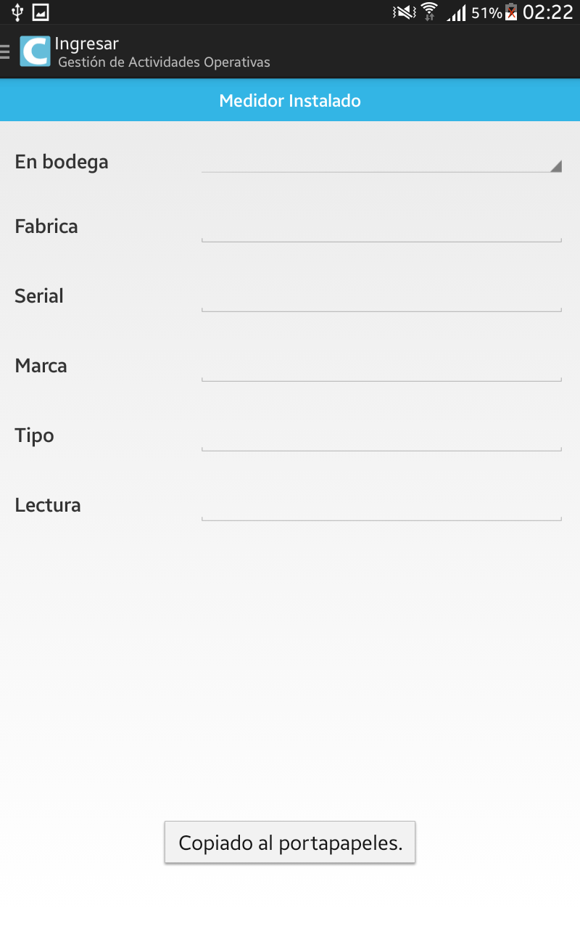

**Figura 36.** Ingreso de Medidor Instalado

***Fuente:***Andrea Loaiza

* **Referencias**

Permite ingresar datos de referencia al lugar en el que se realizó alguna actividad.

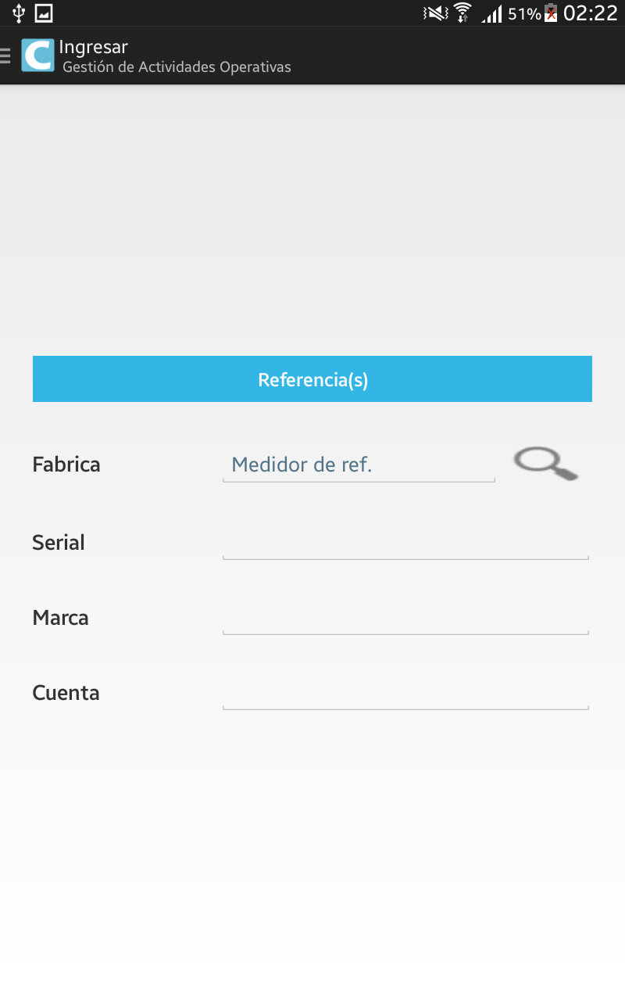

Buscar

**Figura 37.** Ingreso de Referencias

***Fuente:***Andrea Loaiza

**Buscar**

Al hacer clic sobre el menú Buscar se visualizará una pantalla donde puede escoger el criterio de búsqueda e ingresar el dato que desea buscar, como se observa a continuación:

Al hacer clic en el botón buscar la aplicación retornará la información que se necesita, y podrá ser visualizada al deslizar la pantalla de derecha a izquierda, o seleccionando una de las pestañas que se encuentran en la parte superior:

Si selecciona la pestaña de datos de abonado, visualizará los datos más importantes de un abonado.

Si selecciona la pestaña de detalle de medidor, visualizará la información de los medidores que han sido instalados en el usuario al que se le ha realizado la búsqueda.

**Fotos**

Al hacer clic sobre el menú Fotos, se presentará la siguiente pantalla con una lista de fechas en las que se han realizado actividades, permitiendo llevar un mejor control de las mismas ya que de esta manera se encuentran organizadas en función de la fecha y de la cuenta a la que se le realiza la actividad.

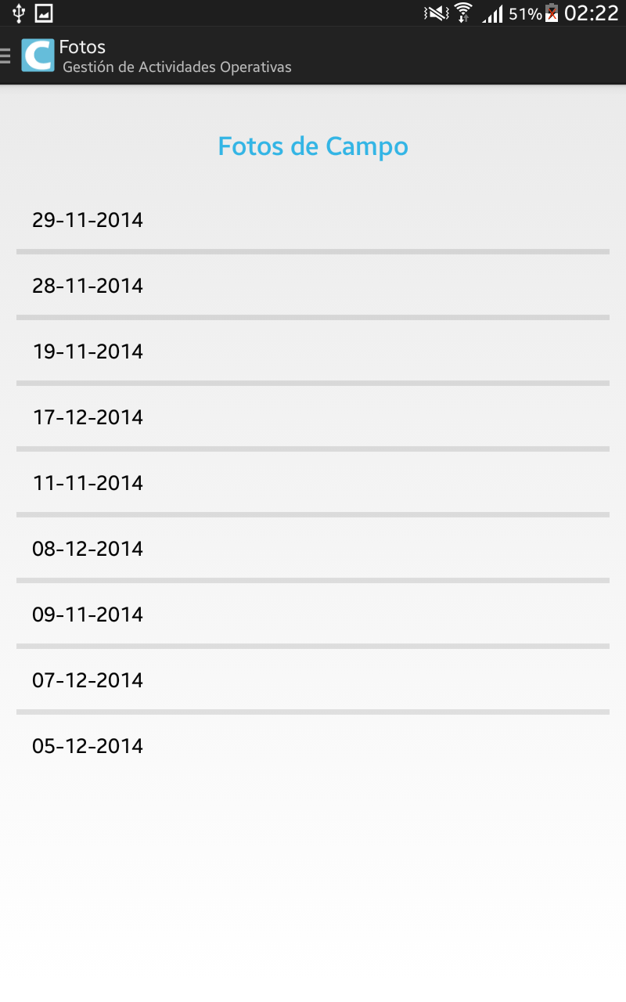

**Figura 38.** Listado de Fechas de Fotos

***Fuente:***Andrea Loaiza

Al seleccionar una fecha de la lista anterior se nos mostrará una lista de cuentas a las que se les ha realizado alguna actividad, además también podremos ingresar una nueva cuenta y capturar las fotos y guardarlas.

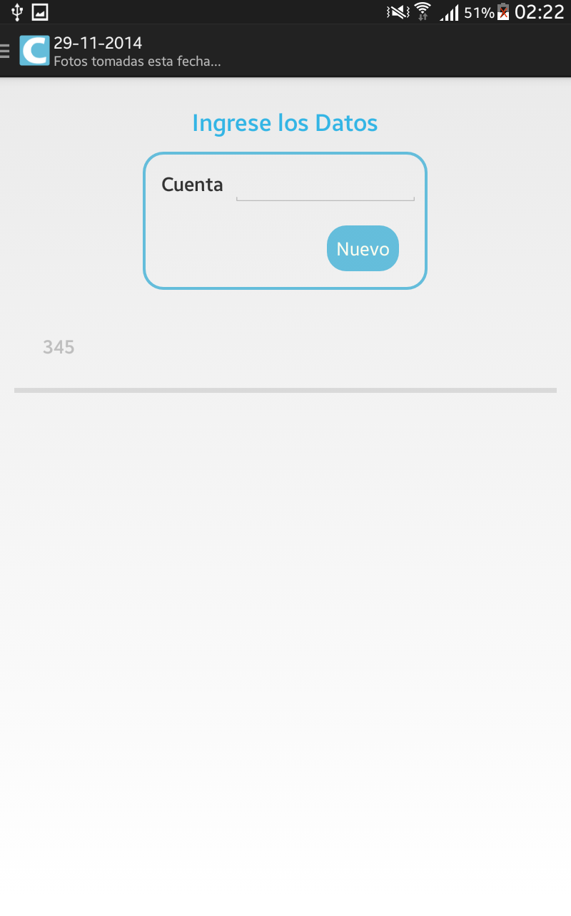

**Figura 39.** Lista de Cuentas por Fechas

Crear Nuevo

***Fuente:***Andrea Loaiza

Ahora si se selecciona una cuenta lo que se visualizará será una galería de las imágenes que han sido ingresas en dicho código. Además en la parte superior derecha se encuentra un botón para agregar más fotos dentro de la cuenta que se ha seleccionado:

Botones:

Agregar

Ubicar

Eliminar

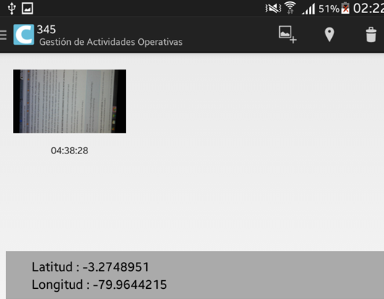

**Figura 40.** Interfaz de la galería de fotos dentro de una cuenta

***Fuente:***Andrea Loaiza

Al hacer clic en el botón Agregar, se abrirá una instancia de la cámara que permitirá capturar más fotografías dentro de la cuenta seleccionada.

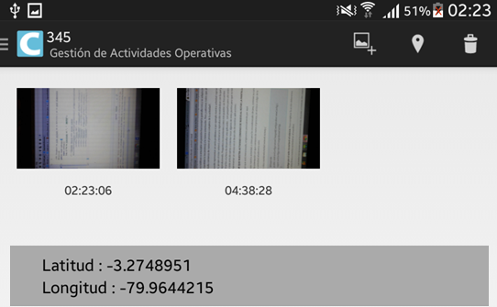

**Figura 41.** Interfaz de galería de fotos

***Fuente:***Andrea Loaiza

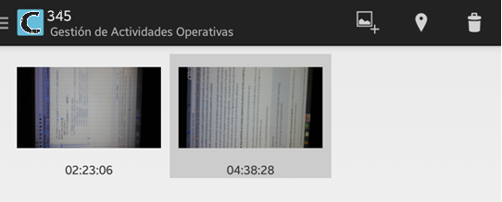Si se selecciona una foto de la galería, se puede dar clic en el botón eliminar para borrar la imagen seleccionada, antes de eliminarla por completo la aplicación emite un mensaje de confirmación;

***Fuente:***Andrea Loaiza

Imagen seleccionada

**Figura 42.** Imagen seleccionada de galería

Botón Eliminar



**Figura 43.** Botón eliminar de la galería

***Fuente:***Andrea Loaiza

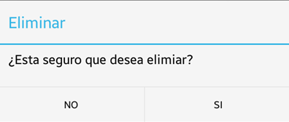

**Figura 44.** Mensaje de comprobación para eliminar de galería

***Fuente:***Andrea Loaiza

# ANEXO # 2 MODELO DE ENCUESTAS

## ANEXO # 2.1 ENCUESTA REALIZADA A USUARIOS

**UNIVERSIDAD TÉCNICA DE MACHALA  
UNIDAD ACADÉMICA DE INGENIERÍA CIVIL  
CARRERA DE INGENIERÍA DE SISTEMAS**

**ENCUESTA**

**Dirigida a:** Personal Operativo de Coniel Cia.Ltda

**Objetivo:** Conocer la opinión acerca del desarrollo de una Aplicación Móvil para la Gestión de las Actividades realizadas por el personal operativo de Coniel Cia.Ltda.

**Marcar una sola opción con una (X)**

|  |
| --- |
|  |

|  |
| --- |
|  |

**1.- ¿Ha utilizado Ud. Smartphones o Tablet con tecnología Android?**

Sí No

**2.- ¿Con qué frecuencia usa su Smartphones o Tablet con tecnología Android?**

|  |
| --- |
|  |
|  |
|  |

Muy Frecuente

Poco Frecuente

No utiliza

**3.- ¿Cree Ud. Que es necesario hacer uso de la tecnología en su ámbito laboral?**

|  |
| --- |
|  |

|  |
| --- |
|  |

Sí No

**4.- ¿Le gustaría hacer uso de la tecnología móvil para agilizar las actividades que realiza en su día a día de trabajo?**

|  |
| --- |
|  |

|  |
| --- |
|  |

Sí No

**5.- ¿Cree Ud. útil el acceso a la información necesaria para el registro de las actividades desde el sitio de trabajo?**

|  |
| --- |
|  |
|  |
|  |

De gran utilidad

Poco útil

No necesario

|  |
| --- |
|  |

**6.- ¿Es de utilidad para Ud. tener acceso a la ubicación de sus compañeros de trabajo?**

|  |
| --- |
|  |

**Sí No**

|  |
| --- |
|  |

**7.- ¿Le gustaría mantener una mejor organización de las fotos de las actividades realizadas para su posterior gestión?**

|  |
| --- |
|  |

**Sí No**

**8.- ¿Considera que el ingreso de información a través de la aplicación móvil permitirá sustituir el sistema de fichas manejado actualmente?**

|  |
| --- |
|  |

|  |
| --- |
|  |

**Sí No**

## ANEXO # 2.2 ENCUESTA REALIZADA A DIRECTIVO DE LA EMPRESA

**UNIVERSIDAD TÉCNICA DE MACHALA  
UNIDAD ACADÉMICA DE INGENIERÍA CIVIL  
CARRERA DE INGENIERÍA DE SISTEMAS**

**ENCUESTA**

**Dirigida a:** Directivos de Coniel Cia.Ltda

**Objetivo:** Conocer la opinión acerca del desarrollo de una Aplicación Móvil para la Gestión de las Actividades realizadas por el personal operativo de Coniel Cia.Ltda.

**Marcar una sola opción con una (X)**

|  |
| --- |
|  |

**1.- ¿Permitiría la implementación de nuevas tecnologías para automatizar los procesos operativos que realiza la compañía a su cargo?**

|  |
| --- |
|  |

**Sí No**

**2.- ¿Cree Ud. que es necesario implementar una aplicación móvil para la gestión de las actividades operativas de la compañía a su cargo?**

|  |
| --- |
|  |

|  |
| --- |
|  |

**Sí No**

|  |
| --- |
|  |

**3.- ¿El personal operativo está relacionado con el uso de algún software o aplicación tecnológica para la gestión de sus actividades?**

|  |
| --- |
|  |

**Sí No**

|  |
| --- |
|  |
|  |
|  |

**4.- ¿Qué le parece la implementación de la aplicación móvil GAO-CONIEL en la compañía a su cargo?**

Interesante

Relevante

Sin Interés

|  |
| --- |
|  |
|  |
|  |

**5.- ¿Cuánto aporta la aplicación móvil GAO-CONIEL en el desarrollo productivo de la compañía a su cargo?**

Mucho

Poco

Nada

## ANEXO # 2.3 ENCUESTA REALIZADA A PROFESIONALES EN INFORMÁTICA

**UNIVERSIDAD TÉCNICA DE MACHALA  
UNIDAD ACADÉMICA DE INGENIERÍA CIVIL  
CARRERA DE INGENIERÍA DE SISTEMAS**

**ENCUESTA**

**Dirigida a:** Profesionales en Informática

**Objetivo:** Conocer la opinión acerca del desarrollo de una Aplicación Móvil para la Gestión de las Actividades Operativas basada en el sistema operativo Android.

**Marcar una sola opción con una (X)**

**1.- ¿La implementación de aplicaciones móviles para la gestión de actividades operativas o de campo es factible?**

|  |
| --- |
|  |

|  |
| --- |
|  |

Sí No

**2.- ¿El acceso a base de datos PostgreSQL a través de Servicios Web desde una aplicación móvil le parece?**

|  |
| --- |
|  |
|  |
|  |

Novedoso

Regular

No necesario

**3.- ¿Qué le parece el desarrollo de una aplicación móvil que facilite las actividades que realiza el personal de una compañía?**

|  |
| --- |
|  |
|  |
|  |

Interesante

Regular

No necesario

**4.- ¿El empleo de la metodología Ágil Mobile –D orientada al desarrollo de aplicaciones móviles es?**

|  |
| --- |
|  |
|  |
|  |

Óptima

Relevante

No es muy empleada

**5.- ¿Qué tal le parece el desarrollo de Aplicaciones Android utilizando el Ide de Google Android Studio?**

|  |
| --- |
|  |
|  |
|  |

Difícil

Fácil

No he probado